项目编号：N5101012022000581
内部编号：ZCQXZB-2022-0310B
项目名称：成都市技师学院(成都工贸职业技术学院)校企协同就业创业创新示范实践基地建设采购项目(第二次)
招标文件
中国·四川
采 购 人：成都市技师学院
采购代理机构：四川乾新招投标代理有限公司
文 件 编 制：由采购人和采购代理机构共同编制
2022年08月
政府采购阳光宣言
四川乾新践行公平竞争、诚信的核心价值观，诚信于股东、诚信于服务对象、诚信于员工、诚信于社会。
四川乾新全体员工严格遵守《乾新十戒》和《员工廉洁从业规定》，遵纪守法，强化自律，廉洁从业，规范经营。
坚决维护国家利益和社会公共利益，严守商业道德，悉心维护采购人和供应商权益，开展公平竞争，努力提供优质、细心、专业的服务，为采购人创造价值，与采购人共同成长。坚持不懈反对“四风”，厉行节约，反对浪费，求真务实，克己奉公，精益求精，追求卓越，以出色的效益回报股东，回报社会。
四川乾新与服务对象之间是简单的政企、企事业、企业与企业之间的关系，不存在个人利益动机。四川乾新员工追逐阳光下的公司利润和个人价值，以廉为荣、以贪为耻，忠于职责，恪守《员工廉洁从业规定》。倡导遵守以下行为准则：
    - 四川乾新不以向采购人及其亲属提供任何个人利益的方式谋求合作关系；
    - 四川乾新不迷信任何实际存在的或虚构的所谓关系；
    - 四川乾新不采取恶性竞争等不正当手段竞争业务；
    - 四川乾新不向采购人提供好处费、回扣、现金及有价证券、支付凭证、贵重礼物；
    - 四川乾新不给采购人及其亲属报销任何费用；不向采购人及其亲属提供住房、交通工具、通讯工具、家电、高档办公用品等物品；不向采购人及其亲属的家庭装修、婚丧嫁娶、工作安排、出国、留学等提供资金及物资的资助；
    - 供应商在参与项目时公平竞争，充分发挥市场主体作用，降低采购成本，节约采购资金；
    - 四川乾新不与采购人、供应商串通投标；
    - 四川乾新、采购人不与供应商就标底、其他单位的投标书等商业秘密及合同中的质量、价格、验收等条款进行私下商谈或者达成默契；
    - 四川乾新坚决杜绝以下行为：①乾新员工有行贿倾向、建议等行为；②乾新员工有索贿、受贿等行为。
如出现违反宣言的行为，请及时向四川乾新监察部投诉或举报，经核查属实的，严格按照公司规定处理，涉及违法违纪的将追究相关法律责任。请各采购人及供应商积极宣传本宣言，了解并自觉践行宣言，共同营造公平、公正、公开、诚实信用、讲求绩效的政采营商环境，共同推动政府采购行业健康发展。
监察部投诉及举报邮箱：scqxzb_shl@163.com
监察部投诉及举报电话：028-62630990
目 录
第一章 投标邀请 5
第二章 投标人须知 8
一、 投标人须知前附表 8
二、 总 则 15
(一) 适用范围 15
(二) 有关定义 15
(三) 合格的投标人(实质性要求) 15
(四) 投标费用(实质性要求) 15
(五) 充分、公平竞争保障措施(实质性要求) 15
三、 招标文件 16
(一) 招标文件的构成 16
(二) 招标文件的澄清和修改 17
(三) 答疑会和现场考察 17
四、 投标文件 17
(一) 投标文件的语言(实质性要求) 17
(二) 计量单位(实质性要求) 18
(三) 投标货币(实质性要求) 18
(四) 联合体投标(实质性要求) 18
(五) 知识产权(实质性要求) 18
(六) 投标文件的组成 18
(七) 投标文件格式 20
(八) 投标保证金 20
(九) 投标有效期(实质性要求) 20
(十) 投标文件的印制和签署 20
(十一) 投标文件的密封和标注 21
(十二) 投标文件的递交 21
(十三) 投标文件的修改和撤回 21
五、 开标和中标 22
(一) 开标 22
(二) 开标程序 23
(三) 开评标过程存档 23
(四) 中标结果 23
(五) 中标通知书 23
六、 签订及履行合同和验收 24
(一) 签订合同 24
(二) 合同分包(实质性要求) 24
(三) 合同转包(实质性要求) 24
(四) 补充合同 25
(五) 合同公告备案 25
(六) 履约保证金(实质性要求) 25
(七) 履行合同 25
(八) 验收 25
(九) 资金支付方式、时间、条件 25
七、 投标纪律要求 25
八、 其他 26
(一) 询问、质疑和投诉 26
(二) 关于行贿犯罪档案查询工作的规定 26
(三) 串通投标的情形 26
(四) 投标人信用信息查询 26
(五) 保密 27
(六) 回避 27
(七) 解释说明 27
第三章 投标文件格式 29
第一部分 资格、资质性及其他类似效力投标文件(格式) 32
一、 法定代表人/单位负责人授权书 33
一、 法定代表人/单位负责人证明书 34
二、 具有独立承担民事责任的能力的证明材料 35
三、 投标人具有良好的商业信誉和健全的财务会计制度的证明材料 36
四、 投标人具有依法缴纳税收和社会保障资金的良好记录的证明材料 37
五、 投标人具有履行合同所必需的设备和专业技术能力证明材料 38
六、 投标人参加政府采购活动前三年内，在经营活动中没有重大违法记录的证明材料 39
七、 投标人及其现任法定代表人、主要负责人不得具有行贿犯罪记录的承诺函 40
八、 根据采购项目的特殊要求，供应商提供具有特定条件的证明材料 41
九、 符合《中华人民共和国政府采购法》第二十二条规定的条件的承诺及声明函 42
十、 落实政府采购政策需满足的资格要求 43
(一)中小企业声明函 44
(二)监狱企业相关证明材料(如涉及) 45
(三)残疾人福利性单位声明函(如涉及) 46
第二部分 其他投标文件(格式) 47
一、 投标函 48
二、 实质性要求承诺 50
三、 廉洁诚信承诺书 52
四、 投标人基本情况表 53
五、 开标一览表 54
六、 分项报价明细表 55
七、 商务应答表 57
八、 服务及技术应答表 58
九、 履约能力及相关证明 59
十、 投标人针对本项目人员配置情况表 60
十一、 后续服务报价 61
十二、 商品包装、快递包装承诺函 62
十三、 招标代理服务费承诺函 63
第四章 投标人和投标产品的资格、资质性及其他类似效力要求 64
一、 投标人资格、资质性及其他类似效力要求 64
二、 投标产品的资格、资质性及其他类似效力要求 64
三、 其他类似效力要求 64
第五章 资格性审查内容 65
一、 应当提供的投标人及投标产品资格、资质性及其他类似效力要求的相关证明材料 65
二、 审查程序 67
第六章 招标项目技术、服务、政府采购合同内容条款及其他商务要求 68
一、 项目概况 68
二、 建设标的内容 68
三、 技术参数及服务要求 69
四、 ★商务要求 76
(一) 履约期限和地点： 76
(二) 合同价款 77
(三) 支付方式 77
(四) 质量要求 77
(五) 包装和运输 77
(六) 安装要求 78
(七) 售后服务要求 78
(八) 其他要求 78
五、 投标人提供的智库平台内的专家类型要求 79
六、 ★履约保证金 79
七、 履约能力 79
第七章 评标办法 81
一、 总则 81
二、 评标方法 81
三、 评标程序 81
四、 评标细则及标准 85
五、 复核 87
六、 推荐中标候选供应商 88
七、 出具评标报告 88
八、 废标 89
九、 定标 89
十、 评标专家在政府采购活动中承担以下义务 90
十一、 评标专家在政府采购活动中应当遵守以下工作纪律 90
十二、 评标委员会及其成员不得有下列行为 91
十三、 评标委员会及其成员不得有下列违约情形 91
第八章 政府采购合同 92
第九章 附件 102
附件一：《2022年度信用评价服务效果调查表(供应商)》 102
附件二： 统计上大中小微型企业划分标准 103
附件三：《四川省财政厅关于推进四川省政府采购供应商信用融资工作的通知》(川财采〔2018〕123号文) 105
附件四：成都市财政局 中国人民银行成都分行营业管理部关于印发《成都市中小企业政府采购信用融资暂行办法》和《成都市级支持中小企业政府采购信用融资实施方案》的通知(成财采〔2019〕17号) 110
附件五：《成都市财政局 中国人民银行成都分行营业管理部关于印发成都市政府采购应对新冠肺炎疫情促进中小企业发展实施细则的通知》成财制〔2020〕2号 118
附件六：环保标志产品政府采购品目清单 125
附件七：节能产品政府采购品目清单 131
附件八：质疑函和投诉书范本 136

- 投标邀请
四川乾新招投标代理有限公司受成都市技师学院的委托，拟对成都市技师学院(成都工贸职业技术学院)校企协同就业创业创新示范实践基地建设采购项目(第二次)进行国内公开招标，兹邀请符合本次招标要求的供应商参加投标。
- 项目编号：N5101012022000581
- 项目名称：成都市技师学院(成都工贸职业技术学院)校企协同就业创业创新示范实践基地建设采购项目(第二次)
- 资金来源：根据四川省政府采购一体化平台推送备案编号：采购计划审批-51010022210200006034[2022]01402，该项目预算资金为人民币122.41万元，采购品目：C020299信息系统集成实施服务。
- 招标项目简介：
(一)采购内容：校企协同就业创业创新示范实践基地建设，具体详见招标文件第六章。
(二)采购包划分：本项目共计1个包，设置1名中标人。
(三)采购用途：用于推动校政企协同育人不断深入，使学校在中小企业创业就业、产教融合、专创融合等领域形成示范与品牌效应。
(四)项目性质：政府采购。
(五)组织形式：分散采购。
- 供应商参加本次政府采购活动应具备下列条件：
(一)符合《中华人民共和国政府采购法》第二十二条规定的条件：
1.具有独立承担民事责任的能力；
2.具有良好的商业信誉和健全的财务会计制度；
3.具有履行合同所必需的设备和专业技术能力；
4.有依法缴纳税收和社会保障资金的良好记录；
5.参加政府采购活动前三年内，在经营活动中没有重大违法记录；
6.法律、行政法规规定的其他条件；
(二)落实政府采购政策需满足的资格要求：
本项目为专门面向中小企业采购的项目,投标人应为中小微企业、监狱企业、残疾人福利性单位或符合中小企业划分标准的个体工商户。
(三)本项目的特定资格要求：本项目不接受联合体投标。
- 禁止参加本次采购活动的供应商
根据《关于在政府采购活动中查询及使用信用记录有关问题的通知》(财库〔2016〕125号)的要求，采购代理机构将通过“信用中国”网站(www.creditchina.gov.cn)、“中国政府采购网”网站(www.ccgp.gov.cn)等渠道查询供应商在投标文件递交截止日前的信用记录并保存信用记录结果网页截图，拒绝列入失信被执行人名单、重大税收违法案件当事人名单、政府采购严重违法失信行为记录名单中的供应商参加本项目的采购活动。
- 招标文件获取
(一)获取招标文件的时间期限(即报名时间)：2022年8月16日至2022年8月23日。
(二)获取招标文件的地点：四川省政府采购一体化平台。
(三)在线获取招标文件的途径：项目电子化交易系统-投标(响应)管理-未获取采购文件中选择本项目获取招标文件。
(四)招标文件免费提供, 投标资格不得转让。
(五)供应商应在规定的时间内按上述要求获取本招标文件，否则均无资格参加该项目的投标。
- 投标文件的递交
(一)投标文件递交起止时间：2022年9月6日10时00分至10时30分。
(二)投标文件递交地点：成都市高新区吉庆三路333号蜀都中心二期一号楼一单元401号本项目开标室。
(三)投标文件必须在投标截止时间前送达开标地点，逾期送达的投标文件恕不接收，本次招标不接受邮寄的投标文件。
- 提交投标文件截止时间及开标时间：2022年9月6日10时30分。
- 开标地点：成都市高新区吉庆三路333号蜀都中心二期一号楼一单元401号本项目开标室。
- 采购信息发布媒体：“四川政府采购网”。
- 供应商信用融资：
根据《四川省财政厅关于推进四川省政府采购供应商信用融资工作的通知》(川财采〔2018〕123号)、《成都市中小企业政府采购信用融资暂行办法及其实施方案》(成财采〔2019〕17号)、《成都市财政局关于优化政府采购领域营商环境的通知》(成财采发〔2019〕19号)、《成都市财政局 中国人民银行成都分行营业管理部关于印发成都市政府采购应对新冠肺炎疫情促进中小企业发展实施细则的通知》(成财制〔2020〕2号)等文件要求，为助力解决政府采购中标、成交供应商资金不足、融资难、融资贵的困难，促进供应商依法诚信参加政府采购活动，有融资需求的供应商可根据“四川政府采购网”公示的银行及其“政采贷”产品，自行选择符合自身情况的“政采贷”银行及其产品，凭中标、成交通知书向银行提出贷款意向申请，并按照相关规定要求和贷款流程申请信用融资贷款及执行相关采购政策。
- 对本次招标提出询问，请按以下方式联系：
(一)采购人信息
名 称：成都市技师学院
地 址：成都市郫都区红光街道港通北三路1899号
联 系 人：何倩
联系方式：028-64907283
(二)采购代理机构信息
名 称：四川乾新招投标代理有限公司
地 址：成都市高新区吉庆三路333号蜀都中心二期一号楼一单元401号
联 系 人：王朝钢
联系电话：028-84638556、84882960转663
传 真：028-83381268
电子邮件：scqxzb@163.com
- 投标人须知
- 投标人须知前附表
序号 | 条款名称 | 说明和要求
 | 采购预算、报价要求  (实质性要求) | 1.本项目采购预算为人民币122.41元。  2.本项目投标报价不得超过采购预算，否则将被视为无效投标。
 | 项目属性 | 本项目属于服务类采购项目，不对其中涉及的货物的制造商是否享受中小企业扶持政策作出要求。
 | 本项目所属行业 | 本项目所属行业为软件和信息技术服务业。
 | 定向采购  (实质性要求) | 本项目为专门面向中小企业采购的项目
 | 本国服务  (实质性要求) | 根据《中华人民共和国政府采购法》第十条的规定，本项目采购本国服务。
 | 采购方式 | 公开招标。
 | 评标方法 | 综合评分法。
 | 竞争范围 | 公开竞争。
 | 合同定价方式  (实质性要求) | 固定总价。
 | 合同分包、转包  (实质性要求) | - 本项目不允许供应商以合同分包形式进行投标。  2.本项目禁止中标人将任何政府采购合同义务转包。
 | 联合体投标  (实质性要求) | 本项目不接受联合体投标。
 | 投标有效期  (实质性要求) | 提交投标文件的截止之日起90日。
 | 备选投标方案和报价  (实质性要求) | 本项目不接受备选投标方案和多个报价。
 | 履约验收  (实质性要求) | 详见第八章。
 | 现场考察、标前  答疑会 | 1.采购人、采购代理机构可以视采购项目的具体情况，组织投标人进行现场考察或开标前答疑会，但不得单独或分别组织只有一个投标人参加的现场考察和答疑会。若组织答疑会和现场考察以采购代理机构通知为准。  2.投标人考察现场所发生的一切费用由投标人自行承担。
 | 投标保证金 | 本项目不收取投标保证金。
 | 低于成本价不正当竞争预防措施  (实质性要求) | 1.在评标过程中，评标委员会认为投标人的报价明显低于其他通过符合性审查投标人的报价，有可能影响产品质量或者不能诚信履约的，应当要求其在评标现场合理的时间内提供书面说明，必要时提交相关证明材料；投标人不能证明其报价合理性的，评标委员会应当将其作为无效投标处理。供应商书面说明应当按照国家财务会计制度的规定要求，逐项就供应商提供的货物、工程和服务的主营业务成本(应根据供应商企业类型予以区别)、税金及附加、销售费用、管理费用、财务费用等成本构成事项详细陈述[若投标文件未附财务报告的，则还需提供完整的财务状况报告(含三表一附注)]。  2.供应商书面说明应当签字确认或者加盖公章，否则无效。书面说明的签字确认，供应商为法人的，由其法定代表人或者代理人签字确认；供应商为其他组织的，由其主要负责人或者代理人签字确认；供应商为自然人的，由其本人或者代理人签字确认。  3.供应商提供书面说明后，评标委员会应当结合采购项目采购需求、专业实际情况、供应商财务状况报告、与其他供应商比较情况等就供应商书面说明进行审查评价。供应商拒绝或者变相拒绝(包括未在规定时间内提供的)提供有效书面说明或者书面说明不能证明其报价合理性的，评标委员会应当将其投标文件作为无效处理。
 | 小微企业、监狱企业、残疾人福利性单位等政府采购政策  执行  (实质性要求) | 本项目为专门面向中小企业采购的项目，不再执行价格评审优惠的扶持政策。
 | 扶持少数民族地区  政策 | 本项目经综合评审后排名相同的情况下，优先选择供应商注册地在少数民族地区的中标候选人。  注：指供应商注册地在民族自治区、自治州、自治县(含享受少数民族待遇的区县)、民族乡的供应商，以供应商营业执照注册地址为准。
 | 品牌或者供应商  (如涉及) | 若采购文件涉及品牌或者供应商，其目的是为了准确清楚说明采购项目的技术标准和要求，其意思表示为“参照或相当于”品牌或者供应商，其品牌或供应商具有可替代性。
 | 节能产品、环境标志产品、无线局域网产品采购政策 | 1.节能、环保产品政府采购政策：  根据《财政部 发展改革委 生态环境部 市场监管总局关于调整优化节能产品、环境标志产品政府采购执行机制的通知》(财库〔2019〕9号)相关要求，依据品目清单和认证证书实施政府优先采购和强制采购。本项目采购的产品属于品目清单范围的，依据国家确定的认证机构出具的、处于有效期之内的节能产品、环境标志产品认证证书，对获得证书的产品实施政府优先采购或强制采购。  本项目采购的产品属于品目清单强制采购范围(节能产品政府采购品目清单中带“★”号产品)的，供应商应按上述要求提供产品认证证书复印件并加盖供应商单位公章，否则投标无效(实质性要求)。  本项目采购的产品属于品目清单优先采购范围的，按照第七章《综合评分明细表》的规则进行加分。  注：对政府采购节能产品、环境标志产品实施品目清单管理。财政部、发展改革委、生态环境部等部门确定实施政府优先采购和强制采购的产品类别，以品目清单的形式发布并适时调整。  2.无线局域网产品政府采购政策：  本项目采购的产品属于中国政府采购网公布的《无线局域网认证产品政府采购清单》的，按照第七章《综合评分明细表》的规则进行加分。
 | 其他强制性规定  (如涉及时作为实质性要求) | 国家或行业主管部门对采购产品的技术标准、质量标准和资格资质条件等有强制性规定的，必须符合其要求。
 | 保障供应商知情权及评审情况的公告 | - 保障供应商知情权  1.1在政府采购活动中，对于供应商未通过资格预审或者资格审查的、对供应商的投标文件按无效响应处理的，将在采购结果公告发布当日以书面告知供应商原因。采用综合评分法评审的，还应当书面告知未中标、成交供应商的评审得分与排序。书面告知将通过邮件方式发送至各供应商的报名邮箱，请注意查收。  2.评审情况的公告  2.1所有供应商投标文件资格性、符合性审查情况、采用综合评分法时的总得分和分项汇总得分情况、《中小企业声明函》(如涉及)、评审结果等将在“四川政府采购网”采购结果公告附件中予以公告。  2.2根据《中华人民共和国政府采购法实施条例》第四十三条的规定，公告内容应当包括主要中标标的的名称、规格型号、数量、单价、服务要求以及评审专家名单。投标人须将投标文件中涉及商业秘密和知识产权的内容进行标注和说明，若未进行标注和说明的，视为全部内容均可公布，采购人或者采购代理机构对此不承担任何责任。
 | 中标通知书领取 | 采购代理机构在中标人确定后2个工作日内，在“四川政府采购网”发布中标公告，同时采购代理机构将中标通知书快递至中标人。  联系人：张婵嫒  联系电话：028-61375575、62600820、62630990转601或602  地址：成都市高新区吉庆三路333号蜀都中心二期一号楼一单元401号
 | 招标代理  服务费 | 1.招标代理服务费以成本加合理利润为原则，以采购预算为计费基数，按照下列收费标准计算出收费基准价格后下浮20%收取。  2.代理服务费率标准和代理服务费计算方法  金额(万元)/类型 货物类 服务类 工程类  100以下 1.5% 1.5% 1.0%  100－500 1.1% 0.8% 0.7%  500－1000 0.8% 0.45% 0.55%  1000－5000 0.5% 0.25% 0.35%  5000－10000 0.25% 0.1% 0.2%  10000－100000 0.05% 0.05% 0.05%  1000000以上 0.01% 0.01% 0.01%  注：  (1)按本表费率计算的收费为代理服务全过程的收费基准价格。  (2)采购代理机构下浮比例为20%。  (3)代理服务收费按差额定率累进法计算。  例如：某工程代理业务中标金额为6000万元，计算代理服务收费额如下：  100万元×1.00%=1万元  (500－100)万元×0.70%=2.8万元  (1000－500)万元×0.55%=2.75万元  (5000－1000)万元×0.35%=14万元  (6000－5000)万元×0.20%=2万元  最终代理服务=(1+2.8+2.75+14+2)*(1-20%)=18.04(万元)  3.收取方式：中标通知发出后二个工作日内由中标供应商一次性支付至采购代理机构。  4.账号信息  收款单位：四川乾新招投标代理有限公司  开 户 行：招商银行成都分行天府大道支行  银行账号：1289 0768 1810 101
 | 履约保证金  (实质性要求) | 详见第六章。
 | 政府采购供应商信用融资 | 1.政府采购供应商信用融资，是指银行以政府采购供应商信用审查和政府采购信誉为基础，依托政府采购合同，按优于一般企业的贷款程序和利率，直接向申请贷款的供应商发放无财产抵押贷款的一种融资模式。  2.根据《四川省财政厅关于推进四川省政府采购供应商信用融资工作的通知》(川财采〔2018〕123号)、《成都市中小企业政府采购信用融资暂行办法及其实施方案》(成财采〔2019〕17号)、《成都市财政局关于优化政府采购领域营商环境的通知》成财采发〔2019〕19号、《成都市财政局 中国人民银行成都分行营业管理部关于印发成都市政府采购应对新冠肺炎疫情促进中小企业发展实施细则的通知》成财制〔2020〕2号)等文件要求，为助力解决政府采购中标、成交供应商资金不足、融资难、融资贵的困难，促进供应商依法诚信参加政府采购活动，有融资需求的供应商可根据“四川政府采购网”公示的银行及其“政采贷”产品，自行选择符合自身情况的“政采贷”银行及其产品，凭中标通知书向银行提出贷款意向申请，并按照相关规定要求和贷款流程申请信用融资贷款及执行相关采购政策。  3.“政采贷”政策咨询电话：028-84638556、84882960转608或609。  注：相关政策文件详见本招标文件附件内容。
 | 政府采购合同公告  备案 | 政府采购合同签订之日起2个工作日内，政府采购合同将在“四川政府采购网”公告(包含联合体协议和分包意向协议，分包意向协议公开仅限于享受了政府采购相关扶持政策的情形)；政府采购合同签订之日起七个工作日内，政府采购合同将向本采购项目同级财政部门备案。
 | 供应商询问 | 1.根据委托代理协议约定，采购人负责对采购文件技术参数部分的询问进行解释，四川乾新招投标代理有限公司负责答复；四川乾新招投标代理有限公司负责采购文件技术参数部分以外的询问解释和答复。  2.询问内容不得涉及评审秘密、国家机密和商业秘密等保密内容。  3.询问方式：询问可以采用邮寄、在线、现场书面或电子邮件等方式向四川乾新招投标代理有限公司提出；询问必须提供询问人基本信息(包含具体询问内容、询问人名称或姓名、联系人及联系电话、电子邮件)。  联系人：王朝钢  联系电话：028-84638556、84882960转663  地址：成都市高新区吉庆三路333号蜀都中心二期一号楼一单元401号  邮编：610041  4.询问提出的范围及主体：①采购文件及采购信息公告环节：依法获取采购文件的潜在供应商可以对采购文件及采购信息公告的内容向四川乾新招投标代理有限公司或采购人提出询问，仅对采购信息公告内容提出询问的，不限制询问主体。②采购过程、采购结果环节：参与采购活动的供应商可以对采购过程、采购结果相关问题向四川乾新招投标代理有限公司提出询问，未参与采购活动的供应商不得对此环节提出询问。③询问提出的时间原则上以政府采购活动中有效质疑的时间计算为准。  5.为提高采购效率，降低社会成本，鼓励询问主体对于不损害国家及社会利益或自身合法权益的问题或情形采用询问方式处理解决(包含但不限于文字错误、标点符号、不影响投标文件的编制的情形)。  6.为降低时间成本，减少不必要的干扰，四川乾新招投标代理有限公司或采购人可以不接受未按照约定时间提出的询问。
 | 供应商质疑 | 1.根据委托代理协议约定，对于采购文件(招标文件技术条款和除政府采购法第二十二条之外的其他资格条件、专业商务要求)的质疑由采购人负责解释，四川乾新招投标代理有限公司负责答复；；对于采购过程或采购结果由四川乾新招投标代理有限公司负责答复。  2.供应商提出质疑应当坚持依法依规、诚实信用原则；不得超出采购文件、采购过程、采购结果的范围，不得进行虚假、恶意质疑，不得以质疑为手段获取不当得利、实现非法目的。  3.提出质疑函的时限要求：供应商认为采购文件、采购过程、中标使其权益受到损害的，可以在知道或者应知其权益受到损害之日起7个工作日内，以书面形式向采购人、采购代理机构提出质疑。  4.接收质疑函的方式：供应商在法定时间内以书面形式现场、在线、电子邮件、邮寄或快递提交质疑函(①采用邮寄和快递形式提交的质疑函以采购代理机构或采购人亲自书面签收的为准，采用在线、电子邮件以收件日期为准；②收到质疑函后，进行质疑处理时：书面形式现场提交的以书面签收的日期为准，邮寄以寄出的邮戳日期为准，快递以受送达人在签收单上签收之日为准，在线、电子邮件以收件日期为准；③温馨提示：供应商提交质疑选择邮寄或快递、在线、电子邮件形式时，请先联系采购人或采购代理机构，选择高效及时的方式。质疑供应商在质疑函签收后5个工作日内未收到质疑答复的，可主动电话询问我公司相关事宜)。  联系人：谢旭  联系电话：028-84638556、84882960转616  通讯地址：成都市高新区吉庆三路333号蜀都中心二期一号楼一单元401号  邮编：610041  注：①根据《中华人民共和国政府采购法》等法律法规规定，供应商质疑应当有明确的请求和必要的证明材料，须符合《政府采购质疑和投诉办法》(财政部令第94号)规定，并使用财政部下发《质疑函》范本。  明确的请求是指：供应商对采购文件还是对采购过程还是对中标结果提出质疑；想要达到的结果，如中标无效、废标、重新组织采购、赔偿、追究法律责任等；  必要的证明材料是指：包含供应商的营业执照、授权委托书(法定代表人质疑时无需提供)、委托代理人身份证明、参加采购项目的证明、权益受到损害的证明材料、证明提出质疑的事实存在的材料等。  如因供应商提出的质疑函不符合《政府采购质疑和投诉办法》(财政部令第94号)第十二条的要求，四川乾新招投标代理有限公司或采购人将要求供应商在法定质疑期内进行质疑函补正，未进行补正或在法定质疑期内未进行补正的，其所有不利后果由供应商自行承担。  ②供应商应当在法定质疑期内一次性提出针对同一采购程序环节的质疑。
 | 供应商投诉 | 投诉受理单位：成都市财政局  联系电话：028-61882648  地址：四川省成都市锦城大道366号  邮编：610041  注：①供应商投诉应当有明确的请求和必要的证明材料。供应商投诉的事项不得超出已质疑事项的范围，须符合《政府采购质疑和投诉办法》(财政部令第94号)规定，并使用财政部下发《投诉书》范本，格式详见第九章。②供应商可通过在线、现场、邮寄、邮箱等多种方式提起投诉。
 | 服务质量投诉电话 | 联系人：万方仪  联系电话：028-61375575、62600820、62630990转603
 | 声明承诺提醒 | 投标人的投标文件中提供的各种声明和承诺应当真实有效，无效声明和承诺、虚假声明和承诺将由投标人自行承担由此带来的一切不利后果，采购代理机构还将报告监管部门追究其法律责任。
 | 备注 | 若招标文件中其他内容与投标人须知前附表内容不一致的，以投标人须知前附表为准。
- 总 则
    - 适用范围
本招标文件仅适用于本次公开招标采购项目。
    - 有关定义
      - “采购人”系指依法进行政府采购的国家机关、事业单位、团体组织。本次招标的采购人是成都市技师学院。
      - “采购代理机构”系指根据采购人的委托依法办理招标事宜的采购机构。本次招标的采购代理机构是四川乾新招投标代理有限公司。
      - “招标采购单位”系指“采购人”和“采购代理机构”的统称。
      - “投标人”系指获取了招标文件拟参加投标和向采购人提供服务的供应商。
      - 本招标文件各部分规定的期间以时、日、月、年计算。期间开始的时和日，不计算在期间内，而从次日开始计算。期间届满的最后一天是节假日的，以节假日后的第一日为期间届满的日期。
      - 本招标文件各部分规定的时间均以北京时间为准。
    - 合格的投标人(实质性要求)
合格的投标人应具备以下条件：
      - 本招标文件“投标邀请”第五条规定的条件；
      - 遵守国家有关的法律、法规、规章和其他政策制度；
      - 向采购代理机构依法获取了招标文件并完成登记。
    - 投标费用(实质性要求)
无论投标的结果如何，投标人参加投标的有关费用由投标人自行承担。
    - 充分、公平竞争保障措施(实质性要求)
      - 利害关系供应商处理。
单位负责人为同一人或者存在直接控股、管理关系的不同供应商不得参加同一合同项下的政府采购活动。采购项目实行资格预审的，单位负责人为同一人或者存在直接控股、管理关系的不同供应商可以参加资格预审，但只能选择其中一家符合条件的供应商参加后续的政府采购活动。
注：按照相关法律法规规定，负责人是指单位法定代表人或者法律、行政法规规定代表单位行使职权的主要负责人。控股是指出资额占有限责任公司资本总额百分之五十以上或者其持有的股份占股份有限公司股本总额百分之五十以上的，以及出资额或者持有股份的比例虽然不足百分之五十，但依其出资额或者持有的股份所享有的表决权已足以对股东会、股东大会的决议产生重大影响。管理关系是指与不具有出资持股关系的单位之间存在的其他管理与被管理关系。
      - 前期参与供应商处理。
为采购项目提供整体设计、规范编制或者项目管理、监理、检测等服务的供应商，不得再参加该采购项目的其他采购活动。供应商为采购人、采购代理机构在确定采购需求、编制采购文件过程中提供咨询论证，其提供的咨询论证意见成为采购文件中规定的供应商资格条件、技术服务商务要求、评标因素和标准、政府采购合同等实质性内容条款的，视同为采购项目提供规范编制。
注：本项目无符合本条规定的供应商。
      - 利害关系代理人处理。
        - 在同一合同项下的采购项目中，若有2家及以上的供应商同时委托同一个自然人、同一家庭的人员、同一单位的人员作为其代理人，其投标文件作为无效处理。
        - 供应商实际控制人或者中高级管理人员，同时是采购代理机构工作人员，不得参与本项目政府采购活动。
        - 同一母公司的两家以上的子公司只能组成联合体参加本项目同一合同项下的采购活动，不得以不同供应商身份同时参加本项目同一合同项下的采购活动。
        - 供应商与采购代理机构存在关联关系，或者是采购代理机构的母公司或子公司，不得参加本项目政府采购活动。
- 招标文件
    - 招标文件的构成
      - 招标文件是供应商准备投标文件和参加投标的依据，同时也是评标的重要依据，具有准法律文件性质。招标文件用以阐明招标项目所需的资质、技术、服务及报价等要求、招标投标程序、有关规定和注意事项以及合同主要条款等。本招标文件包括以下内容：
        - 投标邀请；
        - 投标人须知(包括投标文件的密封、签署、盖章要求等)；
        - 投标人应当提交的资格、资信证明文件；
        - 为落实政府采购政策，采购标的需满足的要求，以及投标人须提供的证明材料；
        - 投标文件编制要求、投标报价要求和保证金交纳、退还方式以及不予退还的情形；
        - 采购项目预算金额，设定最高限价的，还应当公开最高限价；
        - 采购项目的技术规格、数量、服务标准、验收等要求，包括附件、图纸(如涉及)等；
        - 拟签订的合同文本；
        - 货物、服务提供的时间、地点、方式；
        - 采购资金的支付方式、时间、条件；
        - 评标方法、评标标准和投标无效情形；
        - 投标有效期；
        - 投标截止时间、开标时间及地点；
        - 采购代理机构代理费用的收取标准和方式；
        - 投标人信用信息查询渠道及截止时点、信用信息查询记录和证据留存的具体方式、信用信息的使用规则等；
        - 省级以上财政部门规定的其他事项。
      - 投标人应认真阅读和充分理解招标文件中所有的事项、格式条款和规范要求。投标人没有对招标文件全面做出实质性响应是投标人的风险。没有按照招标文件要求作出实质性响应的投标文件将被拒绝。
    - 招标文件的澄清和修改
      - 在投标截止时间前，招标采购单位无论出于何种原因，可以对招标文件进行澄清或者修改；投标人认为需要对招标文件进行澄清或者修改的，可以以书面形式向招标采购单位提出申请，但招标采购单位可以决定是否采纳投标人的申请事项。
      - 招标采购单位对已发出的招标文件进行澄清或者修改，澄清或者修改的内容可能影响投标文件编制的，采购人或者采购代理机构应当在投标截止时间至少15日前，发布公告；不足15日的，采购人或者采购代理机构应当顺延提交投标文件的截止时间。
      - 供应商应于投标文件递交截止时间之前在“四川政府采购网”查询本项目的更正公告，以保证其对招标文件做出正确的响应。供应商未按要求下载相关文件，或由于未及时关注更正公告的信息造成的后果，其责任由供应商自行负责。
    - 答疑会和现场考察
      - 采购人、采购代理机构可以视采购项目的具体情况，组织投标人进行现场考察或开标前答疑会，但不得单独或分别组织只有一个投标人参加的现场考察和答疑会。若组织答疑会和现场考察以采购代理机构通知为准。
      - 投标人考察现场所发生的一切费用由投标人自行承担。
- 投标文件
    - 投标文件的语言(实质性要求)
      - 投标人提交的投标文件以及投标人与招标采购单位就有关投标的所有来往书面文件均须使用中文。投标文件中如附有外文资料，必须逐一对应翻译成中文并加盖投标人公章后附在相关外文资料后面，否则，视为未提供该资料。对于供应商的法定代表人为外籍人士的，法定代表人的签字和护照、行业标准、国家标准、国际标准或行业认证等需要以非中文表述且不宜翻译为中文的除外。
      - 翻译的中文资料与外文资料如果出现差异和矛盾时，以中文为准。但不能故意错误翻译，否则，投标人的投标文件将作为无效投标处理。
    - 计量单位(实质性要求)
除技术规格及要求中另有规定外，本采购项下的投标均采用国家法定的计量单位。
    - 投标货币(实质性要求)
本次招标项目的投标均以人民币报价。
    - 联合体投标(实质性要求)
本项目不接受联合体投标。
    - 知识产权(实质性要求)
      - 投标人在本项目使用任何产品和服务(包括部分使用)时，不会产生因第三方提出侵犯其专利权、商标权或其它知识产权而引起的法律和经济纠纷，如因专利权、商标权或其它知识产权而引起法律和经济纠纷，由投标人承担所有相关责任。
      - 采购人享有本项目实施过程中产生的知识成果及知识产权。
      - 投标人如欲在项目实施过程中采用自有知识成果，需在投标文件中声明，并提供相关知识产权证明文件。使用该知识成果后，投标人需提供相关技术文档，并承诺提供无限期技术支持，采购人享有永久使用权，同时需在投标文件中提供声明，并提供相关知识产权证明文件，否则视为投标人未在本项目实施过程中采用自有知识成果，不影响有效性。
      - 如采用投标人所不拥有的知识产权，则在投标报价中必须包括合法获取该知识产权的相关费用。
      - 如采购项目涉及知识产权时按照此条要求执行，并在评审时作实质性审查。
    - 投标文件的组成
投标人应按照招标文件的规定和要求编制投标文件，否则视为无效投标。投标人拟在中标后将中标项目的非主体、非关键性工作交由他人完成的，应当在投标文件中载明。投标人编写的投标文件应包括以下两部分：
      - 第一部分：资格、资质性及其他类似效力投标文件(用于资格审查)
按照招标文件第四、五章要求提供相关资格、资质性及其他类似效力要求的相关证明材料。
      - 第二部分：其它投标文件(用于资格审查以外的评标)
按照招标文件要求提供以下相关材料：
        - 报价部分(实质性要求)
投标人按照以下要求填写的“开标一览表”。本次招标报价要求：
          - 投标人的报价是投标人响应招标项目要求的全部工作内容的价格体现，包括完成本项目所涉及的一切费用(含招标代理服务费)。
          - 投标人只允许有一个报价，并且在合同履行过程中是固定不变的，任何有选择或可调整的报价将不予接受，并按无效投标处理。
        - 服务部分
投标人按照招标文件要求做出的服务应答，主要是针对招标项目的服务要求做出的实质性响应和满足。投标人的服务应答应尽可能包括下列内容：
          - 服务能力；
          - 投标产品(如涉及)的品牌、型号、配置、本身的详细的技术指标和参数(应当尽可能提供检测报告、产品使用说明书、用户手册等材料予以佐证)；
          - 拟投本项目的管理、技术及服务人员(如涉及需投入设备的项目可列明设备清单)；
          - 服务应答表；
          - 项目验收标准和验收方法；
          - 投标人认为需要提供的文件和资料。
        - 商务部分
投标人按照招标文件要求提供的有关证明材料；至少应包括但不限于以下内容：
          - 投标函；
          - 实质性要求承诺；
          - 投标人基本情况表；
          - 商务应答表；
          - 招标代理服务费承诺函；
          - 投标人认为应当提供的其他证明材料；
          - 招标文件规定的其他商务要求。
        - 其他部分
投标人按照招标文件要求作出的其他应答和承诺。
注：以上第一部分、第二部分要求提供的证明材料均需加盖投标人公章，若未加盖投标人公章的，则该证明材料涉及的评分项不予评分，涉及资格条件或实质性要求的评审项按未通过处理。
若综合评分明细表和技术参数中需要提供的证明材料上述未提及，投标人根据综合评分明细表和技术参数提供相关的证明材料。
    - 投标文件格式
      - 投标人应按照招标文件第三章中提供的“投标文件格式”填写相关内容。
      - 对于没有格式要求的由投标人自行编写。
    - 投标保证金
本项目不收取投标保证金。
    - 投标有效期(实质性要求)
      - 投标有效期为提交投标文件的截止之日起90日。投标人投标文件中必须载明投标有效期，投标文件中载明的投标有效期可以长于招标文件规定的期限，但不得短于招标文件规定的期限。否则，其投标文件将作为无效投标处理。
      - 因不可抗力事件，采购人可于投标有效期届满之前与投标人协商延长投标有效期。投标人拒绝延长投标有效期的，不得再参与该项目后续采购活动，但由此给投标人造成的损失，采购人可以自主决定是否可以给予适当补偿。投标人同意延长投标有效期的，不能修改投标文件。
      - 因采购人采购需求作出必要调整，采购人可于投标有效期届满之前与投标人协商延长投标有效期。投标人拒绝延长投标有效期的，不得再参与该项目后续采购活动，但由此给投标人造成的损失，采购人应当予以赔偿或者合理补偿。投标人同意延长投标有效期的，不能修改投标文件。
    - 投标文件的印制和签署
      - 投标文件分《资格、资质性及其他类似效力投标文件》、《其他投标文件》两部分，分册装订，内容不得相互混装。
      - 投标文件按招标文件要求的格式进行密封。资格、资质性及其他类似效力投标文件用于采购人或采购代理机构对投标人进行资格审查，其他投标文件用于评标委员会评审。
      - 投标人递交的投标文件为一式叁份，其中正本壹份、副本贰份，单独提交用于开标唱标的“开标一览表”壹份原件。
      - 投标文件正本应用不褪色、不变质的墨水书写或打印，并装订成册，由投标人的法定代表人或其授权代表在规定签章处签字或盖章。投标文件副本可采用正本的复印件，若正本和副本有不一致的内容，以正本书面投标文件为准。
      - “开标一览表”除单独密封提交外，还应编制于其他投标文件正副本内。
      - 投标文件正本和副本统一用A4幅面纸印制(图、表及证件可以除外)，逐页编码，可双面打印。
      - 投标文件的正本和副本应采用左侧胶装，不得散装或者活页装订。
      - 若投标文件内容较多，可分册装订，并在封面标明次序及册数。
      - 投标文件中的证明、证件及附件等复印件应集中紧附在相应正文内容后面，并尽量与前面正文部分的顺序相对应。
      - 投标文件的打印和书写应清楚工整，任何签字、行间插字、涂改或增删，必须由投标人的法定代表人或其授权代表签字或盖个人印鉴(签字可用具有法定效力的个人印章代替)不得使用专用章(如经济合同章、投标专用章等)或下属单位印章代替(实质性要求)。
      - 投标文件应根据上述要求制作，签署、盖章，内容应完整。
      - 本招标文件要求的复印件是指对图文进行复制后的文件，包括扫描、复印、影印等方式复制的材料。
    - 投标文件的密封和标注
      - 投标人应在投标文件正本和所有副本的封面上注明投标人名称、项目编号、项目名称、投标日期、分包号(如有分包)。
      - 资格、资质性及其他类似效力投标文件、其他投标文件、用于开标唱标单独提交的开标一览表，应分别封装于不同的密封袋内，密封袋的封口处应粘贴牢固，密封袋上应分别标上“资格、资质性及其他类似效力投标文件”、“其他投标文件”、“开标一览表”字样，并注明投标人名称、项目名称、项目编号、投标日期，并在封口处加盖投标人公章。
      - 未按照招标文件要求密封的投标文件，将被采购代理机构拒收。
    - 投标文件的递交
      - 投标人应在招标文件规定的投标截止时间前，将投标文件按招标文件规定密封后送达开标地点。
      - 逾期送达或者未按照招标文件要求密封的投标文件，将被采购代理机构拒收，并告知投标人不予接收的原因。
      - 投标人应当在招标文件要求提交投标文件的截止时间前，将投标文件密封送达投标地点。采购人或者采购代理机构收到投标文件后，应当如实记载投标文件的送达时间和密封情况，签收保存，并向投标人出具签收回执。任何单位和个人不得在开标前开启投标文件。
      - 递交投标文件时，投标供应商名称和投标文件的项目编号应当与报名供应商名称和招标文件的项目编号一致。但是，投标文件实质内容与报名供应商名称和招标文件的项目编号一致，只是封面文字错误的，可以在评标过程中当面予以澄清，以有效的澄清材料作为认定投标文件是否有效的依据。
      - 本次招标不接收邮寄的投标文件。
    - 投标文件的修改和撤回
      - 投标人在投标截止时间前，可以对所递交的投标文件进行补充、修改或者撤回，并书面通知采购人或者采购代理机构。补充、修改的内容应当按照招标文件要求签署、盖章、密封后，作为投标文件的组成部分。
      - 投标人的修改书或撤回通知书，应由其法定代表人/单位负责人或授权代表签署并盖单位印章。修改书应按第二章第四节第十一条规定进行密封和标注，并在密封袋上标注“修改”字样。
      - 在投标截止时间之后，投标人不得对其递交的投标文件做任何修改，撤回投标的，将按照有关规定进行相应处理。
- 开标和中标
    - 开标
      - 开标在招标文件规定的时间和地点公开进行，采购人、投标人须派代表参加并签到以证明其出席。开标由采购代理机构主持，采购人、投标人代表参加。评标专家不参加开标活动。投标人未参加开标的，视同认可开标结果。
      - 开标活动对外公开，在保证正常开标秩序的前提下，允许除投标人及其代表之外的其他人员观摩开标活动。其他人员需要参加开标活动的，须事先向采购代理机构书面申请并取得同意后方能参加，且在开标现场须服从采购代理机构的安排。
      - 开标时，可根据具体情况邀请有关监督管理部门对开标活动进行现场监督。
      - 开标时，由投标人或者其推选的代表先检查其自己递交的投标文件的密封情况，经确认无误后，由招标工作人员将投标人单独提交用于开标唱标的“开标一览表”当众拆封，并由唱标人员按照招标文件规定的内容进行宣读。
      - 投标人或者其推选的代表确认投标文件情况，仅限于确认其自己递交的投标文件的密封情况，不代表对其他投标人的投标文件的密封情况确认。投标人或者其推选的代表对其他投标人的投标文件密封情况有异议的，可以当场反映至开标主持人或者现场监督人员，要求开标现场记录人员予以记录，但不得干扰、阻挠开标工作的正常进行。
      - 开标时，“开标一览表”中的大写金额与小写金额不一致的，以大写金额为准；总价金额与按单价计算的汇总金额不一致的，以单价计算的汇总金额为准；单价金额有明显小数点错误的，以总价为准，并修改单价。
      - 投标文件中相关内容与“开标一览表”不一致的，以“开标一览表”为准。对不同文字文本投标文件的解释发生异议的，以中文文本为准。
      - 所有投标唱标完毕，如投标人代表对宣读的“开标一览表”上的内容有异议的，应在获得开标会主持人同意后当场提出。如确实属于唱标人员宣读错了的，经现场监督人员核实后，当场予以更正。
    - 开标程序
开标会主持人按照招标文件规定的开标时间宣布开标，按照规定要求主持开标会。开标将按以下程序进行：
      - 宣布开标会开始。当众宣布参加开标会主持人(唱标人)、会议记录人以及根据情况邀请的现场监督人等工作人员，根据“投标文件递交登记表”宣布参加投标的供应商名单。
      - 宣布会场纪律和有关注意事项，根据投标人或者其推选的代表对投标文件密封的检查结果，当众宣布投标文件的密封情况。
      - 投标人不足3家的，不得开标。
      - 开标唱标。主持人宣布开标后，由现场工作人员按任意顺序对单独用于开标唱标的“开标一览表”当众进行拆封，由唱标人员宣读投标人名称、投标价格(价格折扣)、或招标文件允许提供的备选投标方案和投标文件的其他主要内容。未宣读的投标价格(价格折扣)或招标文件允许提供的备选投标方案，评标时不予承认。同时，做好开标记录。唱标人员在唱标过程中，如遇有字迹不清楚的，应即刻报告主持人，经工作人员和现场监督人员核实后，主持人立即请投标人代表现场进行澄清或确认。
      - 唱标完毕后投标人或者其推选的代表需现场对开标记录进行签字确认，投标人或者其推选的代表对唱标内容有异议的，可以当场提出，并要求会议记录人在开标记录中予以记录，或者另行提供书面异议资料，不签字又不提出异议的，视同认可唱标内容和结果，且不得干扰、阻挠开(唱)标、评标工作。
      - 宣布开标会结束。主持人宣布开标会结束。所有投标人代表应立即退场(招标文件要求有演示、介绍等的除外)。同时所有投标人应保持通讯设备的畅通，以方便在评标过程中评标委员会要求投标人对投标文件的必要澄清。投标人自行在“四川政府采购网”查询评标结果。
    - 开评标过程存档
开标和评标过程进行全过程电子监控，并将电子监控资料存储介质留存归档。
    - 中标结果
1.采购代理机构在中标人确定后2个工作日内，在“四川政府采购网”发布中标公告，同时采购代理机构将中标通知书快递至中标人。
2.采购项目需要交纳履约保证金的，中标供应商应当按照规定和要求及时向采购人交纳。
    - 中标通知书
      - 中标通知书为签订政府采购合同的依据，是合同的有效组成部分。
      - 中标通知书对采购人和中标人均具有法律效力。中标通知书发出后，采购人改变中标结果，或者中标人无正当理由放弃中标的，应当承担相应的法律责任。
      - 中标人的投标文件本应作为无效投标处理或者有政府采购法律法规规章制度规定的中标无效情形的，采购代理机构在取得有权主体的认定以后，应当宣布发出的中标通知书无效，并收回发出的中标通知书(中标人也应当缴回)，依法重新确定中标人或者重新开展采购活动。
      - 中标人应主动关注四川政府采购网和政府采购云平台公告信息、并积极配合代理机构办理中标通知书事宜。逾期未下载中标通知书或未主动领取中标通知书或不配合代理机构发出中标通知书的一切不利后果由中标人自行承担。
- 签订及履行合同和验收
    - 签订合同
      - 中标人应在中标通知书发出后，按照招标文件第六章相关要求与采购人签订采购合同。由于中标人的原因逾期未与采购人签订采购合同的，将视为放弃中标，取消其中标资格并将按相关规定进行处理。若因采购人的原因未与中标人签订合同，采购人将向中标人支付中标人因本次采购事宜产生的标书制作等直接费用。
      - 政府采购合同应当包括采购人与中标人的名称和住所、标的、数量、质量、价款或者报酬、履行期限及地点和方式、验收要求、违约责任、解决争议的方法等内容。
      - 采购人不得向中标人提出任何不合理的要求，作为签订合同的条件，不得与中标人私下订立背离合同实质性内容的任何协议，所签订的合同不得对招标文件和中标人投标文件确定的事项进行修改。
      - 采购人不得要求中标供应商接受不合理的付款方式、期限、条件和违约责任等交易条件，不得约定以审计作为支付供应商款项的条件以及验收合格后分期付款和违规预留质量保证金。
      - 本项目的招标文件、中标供应商提交的投标文件、评审中的澄清、中标通知书等文件均具有法律约束力，属于合同组成部分。
      - 中标人因不可抗力原因不能履行采购合同或放弃中标的，采购人可以与排在中标人之后第一位的中标候选人签订采购合同，以此类推。
      - 中标人在合同签订之后2个工作日内，将签订的合同(1份)送采购代理机构进行归档留存。
    - 合同分包(实质性要求)
本项目不允许供应商以合同分包形式进行投标。
    - 合同转包(实质性要求)
本项目禁止中标人将任何政府采购合同义务转包。本项目所称转包，是指中标人将政府采购合同义务转让给第三人，并退出现有政府采购合同当事人双方的权利义务关系，受让人(即第三人)成为政府采购合同的另一方当事人的行为。
中标人转包的，视同拒绝履行政府采购合同义务，将依法追究法律责任。
    - 补充合同
采购合同履行过程中，采购人需要追加与合同标的相同的货物或者服务的，在不改变合同其他条款的前提下，可以与中标人协商签订补充合同，但所有补充合同的采购金额不得超过原合同采购金额的百分之十，该补充合同应当在原政府采购合同履行过程中，不得在原政府采购合同履行结束后，且采购货物、服务的名称、价格、履约方式、验收标准等必须与原政府采购合同一致。
    - 合同公告备案
采购人应当自政府采购合同签订(双方当事人均已签字盖章)之日起2个工作日内，将政府采购合同在省级以上人民政府财政部门指定的媒体“四川政府采购网”公告(包含联合体协议和分包意向协议，分包意向协议公开仅限于享受了政府采购相关扶持政策的情形)，但政府采购合同中涉及国家秘密、商业秘密的内容除外。
采购人应当将政府采购合同副本自签订(双方当事人均已签字盖章)之日起七个工作日内通过“四川政府采购网”报同级财政部门备案。
    - 履约保证金(实质性要求)
详见第六章。
    - 履行合同
      - 采购人与中标人应当根据合同的约定依法履行合同义务。
      - 政府采购合同的履行、违约责任和解决争议的方法等适用《中华人民共和国民法典》。
    - 验收
详见第八章。
    - 资金支付方式、时间、条件
      - 采购资金的支付方式：采购人将按照政府采购合同规定，及时向中标人以银行转账方式支付采购资金。对于采购人违规拖欠合同款项的行为，供应商可向有关部门反映。具体支付方式详见招标文件第六章。
      - 采购资金的支付时间：详见招标文件第六章。
      - 采购资金的支付条件：详见招标文件第六章。
- 投标纪律要求
投标人不得具有的情形：
  - 提供虚假材料谋取中标；
  - 采取不正当手段诋毁、排挤其他投标人；
  - 与招标采购单位、其他投标人恶意串通；
  - 向招标采购单位、评标委员会成员行贿或者提供其他不正当利益；
  - 在招标过程中与招标采购单位进行协商谈判；
  - 中标或者成交后无正当理由拒不与采购人签订政府采购合同；
  - 未按照采购文件确定的事项签订政府采购合同；
  - 将政府采购合同转包或者违规分包；
  - 提供假冒伪劣产品；
  - 擅自变更、中止或者终止政府采购合同；
  - 拒绝有关部门的监督检查或者向监督检查部门提供虚假情况；
  - 法律法规规定的其他情形。
投标人有上述情形的，按照规定追究法律责任，具备(一)～(十)条情形之一的，同时将取消中标资格或者认定中标无效。
- 其他
    - 询问、质疑和投诉
具体详见投标人须知前附表。
    - 关于行贿犯罪档案查询工作的规定
因国家检察机关职务犯罪侦查部门转隶工作已经完成，供应商参与采购活动时须按照采购文件要求提供承诺函或由采购代理机构通过“中国裁判文书网”查询，并将查询记录存档。
    - 串通投标的情形
有下列情形之一的，视为投标人串通投标，其投标无效。
1.不同投标人的投标文件由同一单位或者个人编制；
2.不同投标人委托同一单位或者个人办理投标事宜；
3.不同投标人的投标文件载明的项目管理成员或者联系人员为同一人；
4.不同投标人的投标文件异常一致或者投标报价呈规律性差异；
5.不同投标人的投标文件相互混装。
    - 投标人信用信息查询
1.投标人信用信息查询渠道
“信用中国”网站(www.creditchina.gov.cn)、“中国政府采购网”(www.ccgp.gov.cn)等。
2.投标人信用信息查询截止时点
信用信息查询在资格审查阶段完成。
3.投标人信用信息查询记录和证据留存的具体方式
采购代理机构通过“信用中国”网站、“中国政府采购网”等渠道对供应商进行信用记录查询，并将查询记录存档。
- 凡被列入失信被执行人、重大税收违法案件当事人名单、政府采购严重违法失信行为记录名单的，视为存在不良信用记录，参与本项目的将被拒绝。
    - 保密
1.各采购当事人不得透露有关成功获取采购文件的潜在投标人的任何情况。
2.投标人有关投标文件的审查、澄清、评估和比较以及合同授予意向等情况均不得对外透露。
    - 回避
在政府采购活动中，采购人员及相关人员与供应商有下列利害关系之一的，应当回避：
1.参加采购活动前3年内与供应商存在劳动关系；
2.参加采购活动前3年内担任供应商的董事、监事；
3.参加采购活动前3年内是供应商的控股股东或者实际控制人；
4.与供应商的法定代表人或者负责人有夫妻、直系血亲、三代以内旁系血亲或者近姻亲关系；
5.与供应商有其他可能影响政府采购活动公平、公正进行的关系。
供应商认为采购人员及相关人员与其他供应商有利害关系的，可以向采购人或者采购代理机构书面提出回避申请，并说明理由。采购人或者采购代理机构应当及时询问被申请回避人员，有利害关系的被申请回避人员应当回避。
    - 解释说明
1.本招标文件中作为实质性要求的内容，除明确要求需在投标时提供承诺函等证明材料的外，采购人或采购代理机构或评标委员会在评审时，仅对投标文件是否违背实质性要求进行审查，如该项未违背实质性要求，视为满足实质性要求。
2.本招标文件中所引用的相关法律制度规定，在政府采购中有变化的，按照变化后的相关法律制度规定执行。本章和第七章中“1.总则、2.评标方法、3.评标程序”规定的内容条款，在本项目投标截止时间届满后，因相关法律制度规定的变化导致不符合相关法律制度规定的，按照变化后的相关法律制度规定执行，本招标文件不再做调整。
3.国家或行业主管部门对供应商和采购产品的技术标准、质量标准和资格资质条件等有强制性规定的，必须符合其要求(实质性要求)。
4.本项目涉及企业资质、产品认证、人员执业资格等描述与国家最新要求不一致时以最新要求为准。
- 投标文件格式
一、本章所制投标文件格式，除格式中明确将该格式作为实质性要求的，一律不具有强制性。
二、本章所制投标文件格式有关表格中的备注栏，由投标人根据自身投标情况作解释性说明，不作为必填项。
三、本章格式中“注”的内容，供应商可自行决定是否保留在投标文件中，未保留的视为供应商默认接受“注”的内容。
四、本章所制投标文件格式中需要填写的相关内容事项，可能会与本采购项目无关，在不改变投标文件原义、不影响本项目采购需求的情况下，投标人可以不予填写，但应当注明。

附件：密封袋的格式

项目编号：
项目名称：

资格、资质性及其他类似效力投标文件/其他投标文件
/开标一览表

投标人名称：
投标日期：

投标文件封面格式
正本或副本

资格、资质性及其他类似效力投标文件
/其他投标文件

项目名称：
项目编号：
投标人名称：
投标日期： 年 月 日

第一部分 资格、资质性及其他类似效力投标文件(格式)

- 法定代表人/单位负责人授权书
(采购代理机构名称)：
本授权声明： (投标人名称) (法定代表人/单位负责人姓名、职务)授权 (被授权人姓名、职务、身份证号码)为我方参加“ (项目名称)(项目编号： )”投标活动的合法代表，以我方名义全权处理该项目有关投标、签订合同以及执行合同等一切事宜，我单位均予承认，所产生的法律后果均由我单位承担。
特此声明。

法定代表人/单位负责人： (签字或盖章)
授权代表： (签字或盖章)
投标人名称： (盖章)
投标日期：

注：1.法定代表人/单位负责人不亲自参加投标，而授权代表参加投标的适用。
2.供应商为法人单位时提供“法定代表人授权书”，供应商为其他组织时提供“负责人授权书”，供应商为自然人时提供“自然人身份证明材料”。
3.应附法定代表人/单位负责人身份证明材料复印件和授权代表身份证明材料复印件。
4.身份证明材料包括居民身份证或户口本或军官证或护照等。
5.身份证明材料应同时提供其在有效期的材料，如居民身份证正、反面复印件。

- 法定代表人/单位负责人证明书
单位名称：
地 址：
姓 名： 性别： 年龄： 职务：
本人系 (投标人名称)的法定代表人/单位负责人。就参加你单位组织的“ (项目名称)(项目编号： )”的投标活动、并参与项目的投标、签订合同以及执行合同等一切事宜，我单位均予承认，所产生的法律后果均由我单位承担。
特此证明。

投标人名称： (盖章)
法定代表人/单位负责人： (签字或盖章)
投标日期：

注：1.法定代表人/单位负责人亲自参加投标时适用本证明书。
2.应附法定代表人/单位负责人身份证明材料复印件。
3.身份证明材料包括居民身份证或户口本或军官证或护照等。
4.身份证明材料应同时提供其在有效期的材料，如居民身份证正、反面复印件。
- 具有独立承担民事责任的能力的证明材料
①投标人若为企业法人：提供“营业执照”副本复印件；未换证的提供“营业执照副本、税务登记证副本、组织机构代码证副本”复印件；②若为事业法人：提供“统一社会信用代码法人登记证书”复印件；未换证的提交“事业法人登记证书、组织机构代码证”复印件；③若为其他组织：提供“对应主管部门颁发的准许执业证明文件或营业执照副本”复印件；④若为自然人：提供“身份证明材料”。
注：1.以上证明材料应满足此条要求①发证机关有年检要求的，应按规定通过年检；②在有效期内；③复印件加盖投标人公章；
2.企业若已更换为三证合一的则提供营业执照副本复印件，事业单位提供事业单位法人证书复印件，其他组织提供执业许可证或营业执照等证明文件复印件，自然人提供身份证明均具备此条同等效力；
3.根据国务院办公厅关于加快推进“多证合一”改革的指导意见(国办发〔2017〕41号)等政策要求，若资格要求涉及的登记、备案等有关事项和各类证照已实行多证合一的，提供多证合一证照副本复印件。

- 投标人具有良好的商业信誉和健全的财务会计制度的证明材料
1.投标人具有良好商业信誉的证明材料；
提供具有良好的商业信誉的承诺函。
注：格式自拟，或参照《符合<中华人民共和国政府采购法>第二十二条规定的条件的承诺及声明函》的格式提供承诺函。
2.投标人具有健全的财务会计制度的证明材料；
(1)投标人提供2021年度经过会计师事务所审计的财务报告复印件(经审计的有效财务报告应包括报告及报告中所附的完整内容，并由注册会计师签名、盖章以及会计师事务所盖章)；
(2)投标人提供2021年度投标人内部的财务报表复印件(至少包含资产负债表)；
(3)投标人提供投标文件递交截止日前一年内银行为其出具的资信证明复印件；
(4)投标人注册时间截至投标文件递交截止日不足一年的，可提供公司章程复印件；
(5)投标人提供具有健全的财务会计制度的承诺函。
注：具有健全的财务会计制度的证明材料中第(1)-(5)项具有同等的投标效力，投标人可根据自身实际情况选择提供其中任意一项。
- 投标人具有依法缴纳税收和社会保障资金的良好记录的证明材料
提供具有依法缴纳税收和社会保障资金的良好记录的承诺函。
注：格式自拟，或参照《符合<中华人民共和国政府采购法>第二十二条规定的条件的承诺及声明函》的格式提供承诺函。

- 投标人具有履行合同所必需的设备和专业技术能力证明材料
提供具有履行合同所必需的设备和专业技术能力的承诺函。
注：格式自拟，或参照《符合<中华人民共和国政府采购法>第二十二条规定的条件的承诺及声明函》的格式提供承诺函。

- 投标人参加政府采购活动前三年内，在经营活动中没有重大违法记录的证明材料
投标人提供参加本次政府采购活动前三年内，在经营活动中没有重大违法记录的书面声明(成立不足三年的，从成立之日起计算)。
注：格式自拟，或参照《符合<中华人民共和国政府采购法>第二十二条规定的条件的承诺及声明函》的格式提供声明函。
- 投标人及其现任法定代表人、主要负责人不得具有行贿犯罪记录的承诺函
(采购代理机构名称)：
我单位作为本次采购项目的投标人，根据招标文件要求，现郑重承诺如下：
(投标人名称)及其现任法定代表人 (姓名)、 (身份证号码)，主要负责人 (姓名)、 (身份证号码)， (无行贿犯罪记录的期限)均无行贿犯罪记录。
我单位对上述承诺的内容事项真实性、合法性负责。如经查实上述承诺的内容事项存在虚假，我单位自愿接受以提供虚假材料谋取中标所带来的所有法律责任。

投标人名称： (盖章)
法定代表人/单位负责人或授权代表： (签字或盖章)
投标日期：

注：投标人成立时间超过十年的，在“无行贿犯罪记录的期限”处填写“十年内”；投标人成立时间不足十年的，在“无行贿犯罪记录的期限”处填写“自我单位成立之日起至今”。
- 根据采购项目的特殊要求，供应商提供具有特定条件的证明材料
提供未与其他投标供应商组成联合体参与本项目投标的承诺函。
注：承诺函格式自拟，或参照《符合<中华人民共和国政府采购法>第二十二条规定的条件的承诺及声明函》的格式提供承诺函。
- 符合《中华人民共和国政府采购法》第二十二条规定的条件的承诺及声明函
(采购代理机构名称)：
我公司作为本次采购项目的投标供应商，根据招标文件要求，现郑重承诺如下：
    - 具有良好的商业信誉和健全的财务会计制度；
    - 具有履行合同所必需的设备和专业技术能力；
    - 具有依法缴纳税收和社会保障资金的良好记录；
    - 参加本次政府采购活动前三年内，在经营活动中没有重大违法记录(供应商成立不足三年的，从成立之日起计算)；
    - 符合法律、行政法规规定的其他条件；
    - 未与其他供应商组成联合体参加本项目投标。
本公司对上述承诺的内容事项真实性、合法性负责。如经查实上述承诺的内容事项存在虚假，我公司自愿接受以提供虚假材料谋取中标所带来的所有法律责任。

投标人名称： (盖章)
法定代表人/单位负责人或授权代表： (签字或盖章)
投标日期：
注：本部分所要求的承诺函可参照本格式或自拟格式填写均有效。

- 落实政府采购政策需满足的资格要求

(一)中小企业声明函
本公司郑重声明，根据《政府采购促进中小企业发展管理办法》(财库〔2020〕46号)的规定，本公司参加(单位名称)的(项目名称)采购活动，服务全部由符合政策要求的中小企业承接。相关企业的具体情况如下：
(标的名称)，属于(采购文件中明确的所属行业)；承接企业为(企业名称)，从业人员 人，营业收入为 万元，资产总额为 万元，属于(中型企业、小型企业、微型企业)；
(标的名称)，属于(采购文件中明确的所属行业)；承接企业为(企业名称)，从业人员 人，营业收入为 万元，资产总额为 万元，属于(中型企业、小型企业、微型企业)；
……
以上企业，不属于大企业的分支机构，不存在控股股东为大企业的情形，也不存在与大企业的负责人为同一人的情形。
本企业对上述声明内容的真实性负责。如有虚假，将依法承担相应责任。

企业名称(盖章)：
日期：

注：从业人员、营业收入、资产总额填报上一年度数据，无上一年度数据的新成立企业可不填报。

(二)监狱企业相关证明材料(如涉及)
说明：监狱企业参加政府采购活动时，应当提供由省级以上监狱管理局、戒毒管理局(含新疆生产建设兵团)出具的属于监狱企业的证明文件，否则将被作为无效投标处理。

(三)残疾人福利性单位声明函(如涉及)
本单位郑重声明，根据《财政部 民政部 中国残疾人联合会关于促进残疾人就业政府采购政策的通知》(财库〔2017〕141号)的规定，本单位为符合条件的残疾人福利性单位，且本单位参加 单位的 项目采购活动由本单位提供服务。
本单位对上述声明的真实性负责。如有虚假，将依法承担相应责任。

单位名称： (盖章)
日 期：

说明：残疾人福利性单位参加政府采购活动时，应提供残疾人福利性单位声明函，否则将被作为无效投标处理。

第二部分 其他投标文件(格式)

- 投标函
致：四川乾新招投标代理有限公司
我方全面研究了“ (项目名称)(项目编号： )”的招标文件，决定参加贵单位组织的本项目投标。我方授权 (姓名、职务)代表我方 (投标人名称)全权处理本项目投标的有关事宜。
    - 我方自愿按照招标文件规定的各项要求向采购人提供所需服务，投标总价为人民币 元(大写：人民币 )，我方将严格履行合同规定的责任和义务，服务期限为 。
    - 我方承诺：投标有效期为提交投标文件的截止之日起90日。
    - 我方完全理解采购人不一定将合同授予最低报价的投标人的行为。
    - 一旦我方中标：
      - 我方承诺积极配合招标代理机构办理领取中标通知书事宜，同时在收到中标通知书后，在规定的期限内与采购人签订合同。
      - 我方承诺按照招标文件规定的金额和方式向采购人缴纳履约保证金。
      - 我方将严格履行政府采购合同规定的责任和义务。
      - 我方愿意提供与投标报价有关的文件资料，并保证我方已提供和将要提供的文件资料是真实、准确的。
      - 我方自愿按照招标文件规定的各项要求完成采购项目，接受采购人按照政府采购合同约定金额支付采购资金。
      - 我方在参与本项目履约过程中涉及国家相关强制标准的，均按照该标准执行。
5.我方在参加本次政府采购活动中，涉及的询问、质疑、邮寄(快递)中标通知书等采购文书资料送达地址为： ；联系人： ；联系电话： ，如在采购结果公告发布前变更送达地址的，将及时以书面方式告知贵公司。
5.1我方承诺：如未提供自己的送达地址，经招标代理机构告知后仍不提供的，自然人以其户籍登记中的住所地为送达地址；法人或者其他组织以其工商登记或者其他依法登记、备案中的住所地为送达地址。
5.2因我方提供的送达地址不准确、拒不提供送达地址、送达地址变更未及时告知招标代理机构、受送达人本人或者受送达人指定的代收人拒绝签收，导致采购文书等资料未能被受送达人实际接收的，采购文书退回之日视为送达之日。邮寄送达的，邮件回执上注明的退回之日视为送达之日；直接送达的，送达人当场在送达回执上签收之日视为送达之日。
6.我方完全接受和满足本项目招标文件中规定的实质性要求，如对招标文件有异议，已经在投标截止时间届满前依法进行维权救济，不存在对招标文件有异议的同时又参加投标以求侥幸中标或者为实现其他非法目的的行为。

投标人名称： (盖章)
法定代表人/单位负责人或授权代表： (签字或盖章)
邮政编码：
联系人：
联系电话：
投标日期：

- 实质性要求承诺
(采购代理机构名称)：
我方作为本次采购项目的投标人，根据招标文件要求，现郑重承诺及声明如下：
    - 我方已认真阅读并接受本项目采购文件的全部实质性要求。
    - 我方参加本次采购活动，不存在与单位负责人为同一人或者存在直接控股、管理关系的其他供应商参与同一合同项下的政府采购活动的行为。与我方存在直接控股关系的单位为： ；存在管理关系的单位为： (如不存在直接控股、管理关系的相关供应商填“无”)。
    - 我方参加本次采购活动前本单位未对本次采购项目提供过整体设计、规范编制或者项目管理、监理、检测等服务。
    - 我方参加本次采购活动，不存在我单位实际控制人或者中高级管理人员是本项目采购代理机构的工作人员的情形。
    - 我方参加本次采购活动，不存在同一母公司的两家以上的子公司以不同供应商身份同时参加本项目同一合同项下的采购活动的情形。
    - 我方参加本次采购活动，与采购代理机构不存在关联关系，不为采购代理机构的母公司或子公司。
    - 我方参加本次采购活动，不存在和其他供应商在同一合同项下的采购项目中，同时委托同一个自然人、同一家庭的人员、同一单位的人员作为代理人的行为。
    - 我方投标文件中提供的任何资料和技术、服务、商务等响应承诺情况都是真实的、有效的、合法的。
    - 我方参加本次采购活动，我方完全同意招标文件中关于“投标费用”、“合同分包”、“合同转包”、“合同定价方式”、“履约保证金”等实质性要求，并承诺严格按照招标文件政府采购合同要求履行。
    - 我方保证在本项目使用的任何产品和服务(包括部分使用)时，不会产生因第三方提出侵犯其专利权、商标权或其它知识产权而引起的法律和经济纠纷，如因专利权、商标权或其它知识产权而引起法律和经济纠纷，由我方承担所有相关责任。采购人享有本项目实施过程中产生的知识成果及知识产权。如我方在项目实施过程中采用自有知识成果，我方承诺提供相关技术文档，并提供无限期技术支持，采购人享有永久使用权(含采购人委托第三方在该项目后续开发的使用权)。如我方在项目实施过程中采用非自有的知识产权，则在投标报价中已包括合法获取该知识产权的相关费用。
    - 本项目如涉及3C认证产品的，我方参加投标所提供的产品均满足相关要求，承诺在中标后签订采购合同时向采购人提供加盖供应商公章的3C证书复印件。
本公司对上述承诺的内容事项真实性、合法性负责。如经查实上述承诺的内容事项存在虚假，我公司自愿接受以提供虚假材料谋取中标所带来的所有法律责任。

投标人名称： (盖章)
法定代表人/单位负责人或授权代表： (签字或盖章)
投标日期：

- 廉洁诚信承诺书

(采购代理机构名称)：
我方作为本次采购项目的投标人，根据招标文件要求，现郑重承诺及声明如下：
    - 不以任何方式行贿采购人的工作人员及其配偶、子女及其配偶等亲属和其他特定关系人，包括但不限于以下方式：
(1)不以任何形式向采购人的工作人员馈赠礼品、礼金、消费卡、有价证券、股权、其他金融产品等财物。
(2)不组织、不邀请采购人工作人员参加旅游、高消费娱乐健身或到禁止召开会议的风景名胜区参加培训会议。
(3)不利用代理商或中间人行贿。
(4)不直接或间接向采购人工作人员及其配偶、子女及其配偶等亲属和其他特定关系人提供全职或兼职岗位包括代理人、顾问等。
(5)不与采购人的工作人员及其配偶、子女及其配偶等亲属和其他特定关系人发生任何借款/贷款往来。
(6)不向采购人的工作人员及其配偶、子女及其配偶等亲属和其他特定关系人输送不正当利益，或拉拢其参利益分配。
(7)杜绝相关法律法规明确规定为行贿的行为。
    - 支持采购人廉政风险防控体系建设。若采购人的工作人员在日常业务过程中有索贿行为，我单位必须拒绝，并向采购人纪检监察部门投诉。若我单位对采购人的工作人员的索贿行为不拒绝、不申报，或满足其要求，则该行为应视为我单位的行贿行为。
    - 在业务往来过程中，坚持诚信原则，我单位保证：
(1)提供的文件、资料、数据、陈述和口头陈述等保证真实、准确。
(2)严格遵守做出的承诺、双方签署的合同、协议和备忘录等，不隐瞒任何可能对采购人利益造成影响的信息，积极配合采购人各项监督工作。
(3)在投标活动中无参与串标或围标的行为。
对上述承诺的内容事项真实性、合法性负责。如经查实上述承诺的内容事项存在虚假，自愿接受以提供虚假材料谋取中标所带来的所有法律责任。
投标人名称： (盖章)
法定代表人/单位负责人或授权代表： (签字或盖章)
投标日期：
- 投标人基本情况表
投标人名称
注册地址 |  |  |  | 邮政编码
联系方式 | 联系人 |  |  | 电话
 | 传真 |  |  | 网址
法定代表人 | 姓名 |  | 技术职称 |  | 电话
技术负责人 | 姓名 |  | 技术职称 |  | 电话
成立时间 |  |  | 从业人员总人数：
企业资质等级 |  |  | 其中 | 项目经理
营业执照号/统一社会信用代码 |  |  |  | 高级职称人员
注册资金 |  |  |  | 中级职称人员
开户银行 |  |  |  | 初级职称人员
账号 |  |  |  | 技工
经营范围
备注
注：投标人根据自身实际情况填写，对不涉及的内容可填写“/”，不影响投标资质及效力。

投标人名称： (盖章)
法定代表人/单位负责人或授权代表： (签字或盖章)
投标日期：
- 开标一览表
项目名称：
项目编号：
序号 | 标的名称 | 投标报价(元) | 投标总价 | 服务期限 | 备注
1 |  |  | 小写：  大写：
2
…
注：①报价应是投标人响应招标项目要求的全部工作内容的价格体现，包括但不限于供货、包装、运输、安装、调试、培训、利润、售后服务、税费等与完成本项目有关的所有费用。本项目合同执行期间合同总价不变，采购人无需另向投标人支付本项目合同规定之外的其他任何费用。
②“开标一览表”为多页的，每页均需由法定代表人/单位负责人或授权代表签字并盖投标人印章，否则作无效投标处理。
③“开标一览表”以包为单位填写，除了单独密封递交外，其他投标文件(正副本)中也应当提供。

投标人名称： (盖章)
法定代表人/单位负责人或授权代表： (签字或盖章)
投标日期：
- 分项报价明细表
项目名称：
项目编号：
序号 | 标的名称 | 品牌及型号 | 计量单位 | 数量 | 单价(元) | 合计(元))
1 | 智库平台模块 | / | 批 | 1
2 | 行业中小企业就业大数据中心模块 | / | 批 | 1
3 | 大学生创新创业服务中心模块 | / | 批 | 1
4 | 中小企业第二课堂创新实践中心模块 | / | 批 | 1
5 | 系统集成软件 | / | 套 | 1
6 | 校企协同就业创业创新示范实践基地服务 | / | 批 | 1
7 | 拼接大屏 |  | 台 | 1
8 | 电源控制系统 |  | 套 | 1
9 | 安卓网络控制器 |  | 台 | 1
10 | 大屏控制台 |  | 台 | 1
11 | 定制创意桌椅 |  | 套 | 4
12 | 定制书架 |  | 套 | 2
13 | 幕布 |  | 台 | 1
14 | 融媒体非线性编辑系统 |  | 套 | 1
15 | 摄像机 |  | 台 | 1
16 | 无线麦克风 |  | 套 | 1
17 | 补光灯 |  | 套 | 1
18 | 基地基础建设模块 | / | 套 | 1
分项报价合计金额： 元 (大写： )
注：①投标人必须按“分项报价明细表”的格式详细报出投标总价的各个组成部分的报价，否则作无效投标处理。
②“分项报价明细表”各分项报价合计应当与“开标一览表”报价合计相等。
投标人名称： (盖章)
法定代表人/单位负责人或授权代表： (签字或盖章)
投标日期：

- 商务应答表
项目名称：
项目编号：
序号 | 招标文件第六章“四、商务要求、六、履约保证金”、第八章政府采购合同条款 | 响应情况 | 偏离情况
我公司承诺 (响应/不响应)招标文件第六章“四、商务要求，六、履约保证金”、第八章政府采购合同主要条款，如有偏离的条款，均已在下方列出。
注：①如与招标文件第六章“四、商务要求、六、履约保证金”、第八章政府采购合同主要条款有偏离(包括正偏离和负偏离)，请将偏离条款逐条应答，未在此表中进行应答或未明确偏离的条款视为默认完全响应和接受，供应商不得以未作应答而拒不接受(要求提供承诺函或证明材料的条款，以供应商提供的承诺函内容或证明材料为准)。
②供应商必须据实填写有偏离的条款，不得虚假应答，否则将取消其中标资格。
③评审时如对供应商投标文件中商务应答的内容存在歧义的，可要求供应商进行澄清。

投标人名称： (盖章)
法定代表人/单位负责人或授权代表： (签字或盖章)
投标日期：

- 服务及技术应答表
项目名称：
项目编号：
序号 | 招标文件第六章技术参数及服务要求条款 | 响应情况 | 偏离情况
我公司承诺 (响应/不响应)招标文件第六章技术参数及服务要求的所有条款，如有偏离的条款，均已在下方列出。
注：①供应商必须据实填写有偏离的条款，不得虚假应答，否则将取消其中标资格。
②如与招标文件第六章技术参数及服务要求的条款内容有偏离(包括正偏离和负偏离)，请将偏离条款逐条应答，未在此表中进行应答或未明确偏离的条款视为默认完全响应和接受，供应商不得以未作应答而拒不接受(要求提供承诺函或证明材料的条款，以供应商提供的承诺函内容或证明材料为准)。
③评审时如对供应商投标文件中服务应答的内容存在歧义的，可要求供应商进行澄清。

投标人名称： (盖章)
法定代表人/单位负责人或授权代表： (签字或盖章)
投标日期：

- 履约能力及相关证明
注：格式自拟。

- 投标人针对本项目人员配置情况表
项目名称：
项目编号：
类别 | 职务(岗位) | 姓名 | 职称 | 常住地 | 资格证明(附复印件)
 |  |  |  |  | 证书名称 | 级别 | 证号 | 专业
注：①投标人根据自身实际情况调整填写，对不涉及的内容可填写“/”。②本表所列项目管理成员信息将作为主管部门监督管理是否属于串通投标的情形。

投标人名称： (盖章)
法定代表人/单位负责人或授权代表： (签字或盖章)
投标日期：

- 后续服务报价

项目名称：
项目编号：
售后服务期满后，采购人若选择我公司继续提供售后服务和校企协同就业创业创新示范实践基地服务，报价为中标总金额的百分之 。(即 元/年)
说明：投标人对售后服务期满后每年继续提供售后服务和校企协同就业创业创新示范实践基地服务进行报价，投标人的报价按本项目的中标总金额的百分比进行报价，报价高于中标总金额的8%的，本项不得分，但不影响投标文件的有效性。

投标人名称： (盖章)
法定代表人/单位负责人或授权代表： (签字或盖章)
投标日期：

- 商品包装、快递包装承诺函

四川乾新招投标代理有限公司：
我公司作为本次采购项目的投标人，根据招标文件要求，现郑重承诺如下：
我方承诺，根据财政部等三部门联合印发商品包装和快递包装政府采购需求标准(试行)财库办〔2020〕123号文要求，若我方提供的货物、服务、工程涉及商品包装和快递包装的，将按照标准要求执行。
本公司对上述承诺的内容事项真实性负责。如经查实上述承诺的内容事项存在虚假，我公司愿意接受以提供虚假材料谋取中标追究法律责任。
注：《商品包装政府采购需求标准(试行)》、《快递包装政府采购需求标准(试行)》的标准详见中国政府采购网。

投标人名称： (盖章)
法定代表人/单位负责人或授权代表： (签字或盖章)
投标日期：

- 招标代理服务费承诺函
四川乾新招投标代理有限公司：
我公司在贵公司代理的 项目(项目编号： )公开招标中若获中标，我们保证在收到中标通知后2个工作日内按招标文件的规定，以支票、银行汇票、电汇、现金或经贵公司认可的一种方式，向贵公司即四川乾新招投标代理有限公司指定的银行账号，按照招标文件中招标代理服务费收取标准一次性支付招标代理服务费。如因我公司自身原因造成取消中标资格或自愿放弃中标资格的，我司支付的招标代理服务费不予退还，由此造成的损失由我方自行承担。

特此承诺。

投标人名称： (盖章)
地 址：
电 话：
传 真：
邮 编：
法定代表人/单位负责人或授权代表： (签字或盖章)
承诺日期：

- 投标人和投标产品的资格、资质性及其他类似效力要求
  - 投标人资格、资质性及其他类似效力要求
(一)符合《中华人民共和国政府采购法》第二十二条规定的条件：
1.具有独立承担民事责任的能力；
2.具有良好的商业信誉和健全的财务会计制度；
3.具有履行合同所必需的设备和专业技术能力；
4.有依法缴纳税收和社会保障资金的良好记录；
5.参加政府采购活动前三年内，在经营活动中没有重大违法记录；
6.法律、行政法规规定的其他条件；
(二)落实政府采购政策需满足的资格要求：
本项目为专门面向中小企业采购的项目,投标人应为中小微企业、监狱企业、残疾人福利性单位或符合中小企业划分标准的个体工商户。
(三)本项目的特定资格要求：本项目不接受联合体投标。
  - 投标产品的资格、资质性及其他类似效力要求
无。
  - 其他类似效力要求
  - 投标供应商单位及其现任法定代表人、主要负责人不得具有行贿犯罪记录；
  - 投标人代表不是法定代表人/单位负责人时提供针对本次投标的法定代表人/单位负责人授权书原件；
  - 投标人代表是法定代表人/单位负责人时，提供法定代表人/单位负责人证明书原件。
注：重大违法记录是指供应商因违法经营受到刑事处罚或者责令停产停业、吊销许可证或者执照、较大数额罚款等行政处罚。供应商在参加政府采购活动前3年内因违法经营被禁止在一定期限内参加政府采购活动，期限届满的，可以参加政府采购活动。
重大违法记录中的较大数额罚款的具体金额标准及范围是：根据财库〔2022〕3 号文件关于“较大数额罚款”认定为200万元以上的罚款，法律、行政法规以及国务院有关部门明确规定相关领域“较大数额罚款”标准高于200万元的，从其规定。
- 资格性审查内容
  - 应当提供的投标人及投标产品资格、资质性及其他类似效力要求的相关证明材料
  - 投标人具有独立承担民事责任的能力的证明材料；
1.投标人若为企业法人：提供“营业执照”；未换证的提供“营业执照、税务登记证、组织机构代码证”；2.若为事业法人：提供“统一社会信用代码法人登记证书”；未换证的提交“事业法人登记证书、组织机构代码证”；3.若为其他组织：提供“对应主管部门颁发的准许执业证明文件或营业执照”；4.若为自然人：提供“身份证明材料”。
注：1.以上证明材料应满足此条要求①发证机关有年检要求的，应按规定通过年检；②在有效期内；③复印件加盖投标人公章；
2.企业若已更换为三证合一的则提供营业执照副本复印件，事业单位提供事业单位法人证书复印件，其他组织提供执业许可证或营业执照等证明文件复印件，自然人提供身份证明均具备此条同等效力；
3.根据国务院办公厅关于加快推进“多证合一”改革的指导意见(国办发〔2017〕41号)等政策要求，若资格要求涉及的登记、备案等有关事项和各类证照已实行多证合一提供多证合一证照副本复印件。
  - 投标人具有良好的商业信誉和健全的财务会计制度的证明材料；
1.投标人具有良好商业信誉的证明材料
提供具有良好的商业信誉的承诺函。
注：格式自拟，或参照《符合<中华人民共和国政府采购法>第二十二条规定的条件的承诺及声明函》的格式提供承诺函。
2.投标人具有健全的财务会计制度的证明材料；
(1)投标人提供2021年度经过会计师事务所审计的财务报告复印件(经审计的有效财务报告应包括报告及报告中所附的完整内容，并由注册会计师签名、盖章以及会计师事务所盖章)；
(2)投标人提供2021年度投标人内部的财务报表复印件(至少包含资产负债表)；
(3)投标人提供投标文件递交截止日前一年内银行为其出具的资信证明复印件；
(4)投标人注册时间截至投标文件递交截止日不足一年的，可提供公司章程复印件；
(5)投标人提供具有健全的财务会计制度的承诺函。
注：具有健全的财务会计制度的证明材料中第(1)-(5)项具有同等的投标效力，投标人可根据自身实际情况选择提供其中任意一项。
  - 投标人具有履行合同所必需的设备和专业技术能力证明材料；
提供具有履行合同所必需的设备和专业技术能力的承诺函。
注：格式自拟，或参照《符合<中华人民共和国政府采购法>第二十二条规定的条件的承诺及声明函》的格式提供承诺函。
  - 投标人具有依法缴纳税收和社会保障资金的良好记录的证明材料；
提供具有依法缴纳税收和社会保障资金的良好记录的承诺函。
注：格式自拟，或参照《符合<中华人民共和国政府采购法>第二十二条规定的条件的承诺及声明函》的格式提供承诺函。
  - 投标人参加政府采购活动前三年内，在经营活动中没有重大违法记录的证明材料；
提供参加本次政府采购活动前三年内，在经营活动中没有重大违法记录的书面声明(成立不足三年的，从成立之日起计算)。
  - 投标人及其现任法定代表人、主要负责人不得具有行贿犯罪记录的证明材料；
1.在投标文件中作出投标人及其现任法定代表人(姓名和身份证号码)、主要负责人(姓名和身份证号码)10年内(若供应商成立不足10年的，承诺期限为成立之日起至今)无行贿犯罪记录的承诺；
2.投标人未提供有效承诺函的，则需要在投标文件中书面载明其“现任法定代表人”(姓名和身份证号码)、“主要负责人”(姓名和身份证号码)信息，由采购代理机构通过“中国裁判文书网”查询，并将查询记录存档，查询结果与承诺函具有同等效力。
注：①投标人采用提供承诺函方式响应的，其内容必须符合上述第1款的要求，否则将视为无效承诺；②如投标人未提供有效承诺函，且未在投标文件中书面载明其“现任法定代表人”(姓名和身份证号码)、“主要负责人”(姓名和身份证号码)信息的，将被视为无效投标。
  - 法定代表人/单位负责人授权书原件；
注：①附法定代表人/单位负责人和被授权人身份证正反面复印件；②法定代表人/单位负责人亲自参与投标时不需要提供。
  - 法定代表人/单位负责人证明书；
注：①附法定代表人/单位负责人身份证正反面复印件；②法定代表人/单位负责人亲自参加投标时提供本证明书。
  - 法律、行政法规规定的其他条件的证明材料；
提供符合法律、行政法规规定的其他条件的承诺函。
  - 落实政府采购政策需满足的资格要求：
本项目专门面向中小企业采购的项目,供应商应为中小微企业、监狱企业、残疾人福利性单位，提供中小企业声明函(符合中小企业划分标准的个体工商户可按此格式填报)或监狱企业相关证明材料或残疾人福利性单位声明函原件。
(十二)根据采购项目的特殊要求，规定供应商的特定条件的证明材料；
提供未与其他投标供应商组成联合体参与本项目投标的承诺函。
注：承诺函格式自拟，或参照《符合<中华人民共和国政府采购法>第二十二条规定的条件的承诺及声明函》的格式提供承诺函。
备注：①以上承诺及声明函可参照第三章投标文件格式中相关格式或自拟格式填写均有效。
②以上要求提供的相关证明材料须加盖投标人公章，否则其资格审查作未通过处理。
③本项目资格审查仅限于本章涉及的所有内容，若供应商未按照以上要求提供齐全，其资格审查作未通过处理。
④投标人应对其所提供的资格证明材料来源的合法性、真实性承担法律责任。
⑤以上要求提供的相关证明材料应当结合采购项目具体情况和投标人的组织机构性质确定，不得一概而论。
  - 审查程序
  - 根据《政府采购货物和服务招标投标管理办法》(财政部令第87号)第四十四条对投标人的资格进行审查。
  - 本项目由采购人或者采购代理机构依法对投标人的资格进行审查，并出具书面的资格性审查结果。
  - 合格投标人不足3家的，不得评标，采购失败。
- 招标项目技术、服务、政府采购合同内容条款及其他商务要求
  - 项目概况
成都市技师学院(成都工贸职业技术学院)校企协同就业创业创新示范实践基地建设，是对工业和信息化部中小企业发展促进中心推进高校与“专精特新”中小企业面向重点产业、重点行业深化科教融合、产教融合等领域合作要求的积极响应。以该项基地建设为契机，通过聚焦区域特色产业和转型升级需求、内聚外联整合各方面资源，从空间硬件、软件平台和服务内容三个方面建设“智库平台”、“行业中小企业就业大数据中心”、“大学生创新创业服务中心”、“高校中小企业第二课堂创新实践管理平台”，实现展览展示、就业、创新创业、实践、融媒体、专家智库等功能，帮助学生提升综合能力，推动校政企协同育人不断深入，使学校在中小企业创业就业、产教融合、专创融合等领域形成示范与品牌效应。
  - 建设标的内容
序号 | 标的名称 | 计量单位 | 数量 | 所属行业
1 | 智库平台模块 | 批 | 1 | 软件和信息技术服务业
2 | 行业中小企业就业大数据中心模块 | 批 | 1 | 软件和信息技术服务业
3 | 大学生创新创业服务中心模块 | 批 | 1 | 软件和信息技术服务业
4 | 中小企业第二课堂创新实践中心模块 | 批 | 1 | 软件和信息技术服务业
5 | 系统集成软件 | 套 | 1 | 软件和信息技术服务业
6 | 校企协同就业创业创新示范实践基地服务 | 批 | 1 | 软件和信息技术服务业
7 | 拼接大屏 | 台 | 1 | /
8 | 电源控制系统 | 套 | 1 | /
9 | 安卓网络控制器 | 台 | 1 | /
10 | 大屏控制台 | 台 | 1 | /
11 | 定制创意桌椅 | 套 | 4 | /
12 | 定制书架 | 套 | 2 | /
13 | 幕布 | 台 | 1 | /
14 | 融媒体非线性编辑系统 | 套 | 1 | /
15 | 摄像机 | 台 | 1 | /
16 | 无线麦克风 | 套 | 1 | /
17 | 补光灯 | 套 | 1 | /
18 | 基地基础建设模块 | 套 | 1 | /
  - 技术参数及服务要求
序号 | 标的名称 | 技术参数及服务要求
1 | 智库平台模块 | - 核心功能要求  平台以智库运营管理为核心，支持专家账号管理、入库审批、权限设置、数据统计、在线交流指导、信息发布等多项功能；  - 数字化管理  平台支持课程直播、MOOC功能(说明：提供功能截图并加盖投标人公章)；  - ▲专家信息管理  (1)专家申请与审核：支持专家入库申请与审核管理，专家信息菜单须包含基础信息、联系方式、能力技能至少三个维度。可根据基地建设和发展方向，由管理员在后台批量导入或填报专家信息，并进行线上审核；  (2)专家账号与权限管理：支持专家账号与权限管理，支持专家账户自行录入、申请与审核，可对智库专家进行多维度查询、筛选过滤，对智库的专家信息进行新增/修改等，以及对已申报成功专家的课程资源权限、组织权限、行业权限和招聘权限等进行管理；  - ★在线交流指导  (1)专家在线交流：可实现专家与专家、专家与教师、专家与学生开展线上实时对话、答疑、留言等交流，并对基地发展进行规划与建议；  (2)线上问答匹配：根据基地发展实际需求与专家擅长领域，进行线上问答匹配，通过管理员和专家后台对信息进行管理；  - 智库讲堂  (1)MOOC管理：平台支持MOOC信息发布，专家导师可通过平台进行MOOC直播授课，并对课程资源进行管理；  (2)直播管理：管理员和专家教师通过直播后台对直播及回放进行管理；  - 需求发布  系统结合专家擅长领域，提升智库运营效率，管理员和专家可在平台发布相关资讯和需求信息，提升基地智库能效。
2 | 行业中小企业就业大数据中心模块 | - 基本功能，以招聘信息管理为核心，支持学生简历投递、线上招聘等多项功能；  8.数字化管理，支持企业岗位发布及管理功能(说明：提供功能截图并加盖投标人公章)；  9.学生求职信息管理(简历库)  支持学生简历上传、在线优化指导、投递简历、关注行业和职位、关注校友和职位等功能，并有申请记录表单，实现求职过程全记录；  10企业岗位信息管理(岗位库)  支持企业进行岗位发布与管理；  11.▲多渠道线上招聘  (1)行业招聘。支持从行业、地区、职能和工作性质等维度，对特定行业的企业招聘信息进行筛选展示，提供精准岗位信息；  (2)校园招聘。支持校园招聘功能，可汇集线上、线下专场校园招聘活动,为学生提供线上招聘、线下招聘会信息推介；  (3)校友直招。可将专家校友提供的招聘岗位单独展示，并按行业、地区、职能和工作性质对招聘信息进行筛选，也可按发布人进行筛选；  12.行业及典型企业解析。支持行业及典型企业解析功能，可从企业概述、企业历史、企业文化、组织结构、产品结构、生产服务、销售结构等维度构建招聘企业图景；  13.招聘信息统计分析。学校管理员和专家可通过后台的职位发布、编辑及简历回收等功能，实现对招聘投递情况的整体监测统计和分析管理；  14.★行业就业岗位数据。拥有丰富数据资源作为支撑，应涵盖国民经济体系96个行业；  15.系统消息提醒。具备消息提醒机制，可以通过系统发出提醒、预警等消息告知相关人员，自动推送工作流程到负责人桌面，避免工作延误。
3 | 大学生创新创业服务中心模块 | 16.基本功能，以学生创新创业实践为核心，支持学生创新创业教育和学生创新创业训练两大主要功能；  17.数字化管理，支持创新创业专家线上开展项目指导管理功能(说明：提供功能截图并加盖投标人公章)；  18.课程学习，支持学生创新创业课程的发布与管理，并具备收藏、评论等在线互动功能，后台自动记录学生任务完成情况，提升学生创新创业意识；  19.专家交流指导，支持学生与创新创业指导专家在线交流功能，学生可在平台发布问题，系统结合专家擅长领域，精准推送问题；  20.★项目训练，支持在线组队、创新创业项目训练等功能，结合中国国际“互联网+”大学生创新创业大赛等国家级一类大赛评价体系，设置创新创业项目实践训练，提升学生创新创业综合素质；  21.▲信息发布，支持学生创新创业相关资讯通过图片、文字等不同信息形式发布，并可对相关信息进行实时编辑、审核、发布、管理，支持置顶推荐。
4 | 中小企业第二课堂创新实践中心模块 | 22.基本功能，以高校第二课堂实践项目与实践活动信息管理为核心，支持信息发布管理、课程学习、高手讲堂、在线知识库、能力测评等功能；  23.数字化管理，具备实践活动管理功能(说明：提供功能截图并加盖投标人公章)；  24.信息发布管理，支持竞赛项目、社会实践、文体活动多种类型的实践活动信息发布与管理，可以实现点赞、评论、收藏等在线互动；  25.★实践活动管理，支持实习实训、社会实践、校园竞赛等多种类型的实践活动学习与训练，管理员在后台可对实践项目设施、实践活动进展、实践学习等情况进行管理，通过科学的实践训练方法与测评体系，提升学生实践能力水平；  26.高手讲堂，支持在线观看高手讲堂，并进行在线留言互动；支持针对有录播的直播视频，转播各校优质讲座、热门活动，学生可以登录平台观看直播回放；  27.课程学习，支持实践活动学习、特定活动任务学习，要求通过不低于40课时的活动实践学习，且每课时不少于45分钟；  28.在线知识库，提供学生职业发展所需要具备的多元结构化的在线知识库，具备浏览、检索功能；  29.▲能力测评，支持在线测评职业能力与适配职业测评，并实时监控、记录学习进程，帮助学生和管理者掌握学习情况；  30.统计分析，具备实践活动、特定学习任务评分功能，自动记录任务完成情况，在线对实践活动完成情况进行评分，以系统内通知公告的形式及时告知学生学习状况，提示学生按时完成相应任务，并确保评分科学、及时、高效、准确。
5 | 基地系统集成软件 | 集成智库平台模块、行业中小企业就业大数据中心模块、学生创新创业服务中心模块、中小企业第二课堂创新实践中心模块；实现不同模块平台间资源数据互联互通，无缝衔接；  31.一般功能页面响应时间≤1.5秒，课程任务学习页面响应时间≤2秒，复杂报表和综合查询处理响应时间≤5秒；  32.系统采用B/S结构，数据库支持MySQL等主流数据库，客户端支持各类浏览器，安全性好、负载能力高；  33.▲至少支持2000用户并发访问，采用弹性收缩技术来支持实际情况中任意访问用户数量的并发支持；  34.▲系统具备良好安全防护性能，对用户身份信息和用户在平台上操作的数据信息提供完备保护；  35.集成IaaS+PaaS解决方案，支持主流微服务框架，最小化闲置资源；  36.★系统支持PC网页端和手机H5移动端访问，方便用户随时开展学习交流。(H5移动端应实现与采购人现有“移动数字校园”集成，包括：①实现界面集成。将本平台的H5应用入口放入采购人移动数字校园中，让采购人师生可以从移动数字校园访问本平台的H5功能；②实现身份认证集成。采购人师生从移动数字校园访问本平台H5功能时不需再做身份认证)。  37.★实现与采购人统一身份认证平台的集成(采购人免费提供采购人平台认证接口和相关技术支持)。调用采购人统一身份认证平台实现此项目所有模块的身份认证和登录；  38.★实现与采购人数据中心的集成(采购人免费提供采购人数据中心的接口和相关技术支持)。投标人免费向采购人数据中心推送此项目所有模块师生使用情况的数据(数据内容和对接方式以采购人认可的为准)，推送周期最长不超过4小时；  39.★系统平台不得采集采购人师生生物识别和身份证信息；  40.★校企协同就业创业创新示范实践基地系统达到或高于信息系统安全等级保护三级的要求(说明：提供承诺函并加盖投标人公章，承诺在终验前提供公安机关的备案证明)。
6 | 校企协同就业创业创新示范实践基地服务 | 通过基地系统集成软件实现账户互通于智库平台模块、行业中小企业就业大数据中心模块、大学生创新创业服务中心模块、中小企业第二课堂创新实践中心模块，结合拼接大屏、融媒体非线性编辑系统等软件硬件及空间建设，实现校企协同就业创新示范实践基地所需具备的智库指导、就业中心、创新创业中心和实践中心等多种服务。  41.▲验收时，智库平台配置至少10位专家为采购人在校师生提供在线交流指导、直播授课等服务(说明：提供承诺函并加盖投标人公章)；  42.★服务期内，投标人不定期向智库平台模块充实专家智库队伍，每年不少于50名国家级专家(国家级专家包括：①国家级大学生创新创业训练计划专家组成员、②教育部高等学校创新创业教育指导委员会委员、③创新创业类大赛省级以上评审专家、④教育部万名创业导师库成员、⑤全国高等学生信息咨询与就业指导中心认证的全国高校就业创业指导教师网就业创业指导专家、⑥中国职业规划师或生涯规划师、⑦工信部中小企业发展促进中心“产业实践教授”)；智库专家工作日提供8小时在线交流指导；直播授课每年不低于10场，每场不低于1个小时(说明：提供承诺函并加盖投标人公章)；  - ▲验收时，投标人通过行业中小企业就业大数据中心模块提供行业解析知识服务，从企业历史、企业文化、组织结构、产品结构、生产服务、销售结构等维度构建招聘企业解析。解析的企业数量应不少于1000家，其中规模以上企业不少于500家(说明：提供承诺函并加盖投标人公章)；  44.★服务期内，投标人通过行业中小企业就业大数据中心模块每年新增企业解析数量不少于150家，其中规模以上企业不少于80家(说明：提供承诺函并加盖投标人公章)；  45.▲验收时，投标人通过行业中小企业就业大数据中心模块提供行业就业岗位，提供岗位数据信息不少于80万条(说明：提供承诺函并加盖投标人公章)；  46.★服务期内，投标人通过行业中小企业就业大数据中心模块每年新增100万条岗位数据信息(说明：提供承诺函并加盖投标人公章)；  47.▲验收时，投标人通过大学生创新创业服务中心模块提供创新创业基础在线课程资源，包含创新思维、创新方法、创新能力及路演答辩等能力培养，且该课程资源应服务过不低于十所高校(说明：提供承诺函并加盖投标人公章)；  48.▲验收时，投标人通过中小企业第二课堂创新实践中心模块提供不少于4000节的线上课程资源，包含学科解读、行业前沿、科技创新、职场励志、财经管理等领域(说明：提供承诺函并加盖投标人公章)；  49.▲验收时，投标人通过中小企业第二课堂创新实践中心模块提供不少于8000篇在线知识内容，涵盖学科知识、大学赛事、大学生可考取证书、经典好书、成功人物、经典电影、社交必备知识及教育、政界、商业、科技、社团活动等领域的头条信息，为学生提供职业发展所需要具备的多元结构化的在线知识库(说明：提供承诺函并加盖投标人公章)；  50★服务期内，投标人通过中小企业第二课堂创新实践中心模块每年新增不少于150篇在线知识内容，涵盖学科知识、大学赛事、大学生可考取证书、经典好书、成功人物、经典电影、社交必备知识及教育、政界、商业、科技、社团活动等领域的头条信息，为学生提供职业发展所需要具备的多元结构化的在线知识库；每年新增不少于500节线上课程，包含学科解读、行业前沿、科技创新、职场励志、财经管理等领域(说明：提供承诺函并加盖投标人公章)；  51.▲投标人按工信部中小企业发展促进中心“校企协同就业创业创新示范实践基地”要求建设并完成验收(说明：提供承诺函并加盖投标人公章)；  52.▲投标人承诺项目建设完成后，本项目能与工信部中小企业发展促进中心“校企协同就业创业创新示范实践基地”相关信息实现平台对接(对接信息包括但不限于工信部中小企业发展促进中心企业岗位信息和产业实践教授信息)，对接所需的费用由投标人自行承担(说明：提供承诺函并加盖投标人公章)。
7 | 拼接大屏 | 53.★拼接屏数量≥6，总尺寸≥170英寸，显示技术：4K显示,直下式LED；  54.▲拼接屏最大分辨率1920*1080P；安装方式：嵌入式(组合幕墙安装方式)，双边物理拼缝规格：0.88mm；  55.单屏尺寸≥1200mm*680mm*73mm，支持7天*24小时长时间开机；  56.全数字处理单元，支持分屏显示，整屏显示，任意组合显示；  57.▲实现无线投屛功能(包含音视频)，在基地空间范围内可以实现至少包含笔记本电脑、手机、平板电脑的无线投屛；  58.★投标产品应具有国家确定的认证机构出具的处于有效期之内的节能产品认证证书(说明：提供有效的证书复印件并加盖投标人公章)。
8 | 电源控制系统 | 59.强电控制系统，含控制面板，控制设备开机关机等。功率15KW，支持中控；  60.须具备耐压、过流、短路、断路、失压、多级电流逐步启动、半自动切换全自动可自启动、SPD等保护措施；  61.配电柜内装有空气开关、熔断器、交流接触器、转换开关电源指示灯等；  62.配电柜至少须支持3相380V交流电源输入并采用TN-S制式。
9 | 安卓网络控制器 | 63.采用分布式私有云系统技术，便于对接和扩展调度系统、视频服务器系统、存储服务器节点；  64.支持自带Waf安全防火墙等功能；  65.支持单节点实现2000并发，音视频完全同步，低延时；  66.支持全终端设备观看视频点播，支持电脑浏览器、Android手机、iPhone手机等智能设备；  67.支持B/S架构，允许用户通过内外网设备进行访问，支持用户在观看直播时进行文字交流，交流内容必须通过管理员审核后才可发布。
10 | 大屏控制台 | 68.▲尺寸≥115cm*68cm*42cm，控制软件支持不低于6路画面显示；  69.▲部署5套接口包含(HDMI、网络、电源、音频)、一个视频摄像接口(视频录制),位置由采购方指定，方便前端设备投屛；  70.基材采用优质E1级中纤板为基材，油漆表面平整，颜色清晰自然、无颗粒、气泡。封边应严密、平整，不允许有脱胶、表面有胶渍；采用热压工艺处理，拼贴应严密、平整，不允许有脱胶、鼓泡、裂纹、压痕和划伤。钢琴烤漆亮面，所有棱角采用铝圆弧过渡收边，采用优质五金配件，均作防锈、防腐处理。内藏主机位、线槽位，可安装86插座面板，多功能线盒。
11 | 定制创意桌椅 | 71.创意桌椅数量4套，包含4张桌子，12把椅子；  72.桌面岩板，桌子的其余部分和椅子为实木材质，椅子与桌子色调保持一致；  73.桌子(圆形)直径100cm、高75cm ；椅子长46cm，宽38cm，高80cm。
12 | 定制书架 | 74.数量2套；  75.落地实木书架定制，材质黑橡木或胡桃木，环保木蜡油涂；  76.尺寸≥260cm*30cm*210cm。
13 | 幕布 | 77.可绿幕，蓝幕，手动切换，幕布宽度≥3m。
14 | 融媒体非线性编辑系统 | 78.▲4K非编系统融媒体 EDIUS非线性编辑系统视频后期编辑机工作站；  79.支持12个视频输入通道，必要时可以定制扩展到更多的通道；  80.设备输入：支持通过1394 / AV/HDMI/SDI/VGA采集卡；  81.接驳各种 WDM 驱动的硬件设备：摄像头、摄像机、采集卡等；  82.加载视频文件：支持各种格式的文件输入， Mpeg4 / Mpeg2 / AVI 等；  83.加载图片文件：支持各种格式输入，JPG/BMP/RAW等；  84.拼接、叠加与虚拟视频：支持各实体通道视频拼接、叠加，形成一个新的通道虚拟视频；  85.支持IP视频流输入功能。
15 | 摄像机 | 86.类型：专业摄录一体机，传感器类型 CMOS，传感器尺寸≥1.0英寸(13.2mm×8.8mm)；  87.▲像素≥2000万，有效像素≥1420万像素(16:9)或≥1060万像素(4:3)；  88.光圈≥F2.8，滤镜直径≥62mm；  89.液晶屏尺寸≥3.5英寸，取景器≥0.24英寸155万像素；  90.快门描述 1/6-1/10000，白平衡预设(室内：3200K，室外：5600K±7 级，色温设置范围：2300-15000K)，一键式 A、B，自动可选；  91.录制格式 视频：XAVC S HD：MPEG4-AVC/H264 4:2:0 Long Profile  AVCHD：兼容 MPEG-4 AVC/H.264 AVCHD 2.0 格式 DV。
16 | 无线麦克风 | 92.一拖四专业无线录音麦克风；  93.灵敏度：-86dBm，频率范围：80-20000Hz；  94.3.5mm TRS接口，颜色：黑色。
17 | 补光灯 | 95.共3个摄影灯(220V,150W,16500流明，ra>96，TLCI>96,色温5600±200，调光范围0-100%)；  96.3个灯架，2个反光板，3个柔光伞。
18 | 基地基础建设模块 | 97.★根据校企协同就业创业创新示范实践基地建设要求安排展览展示空间、就业空间、创新创业空间、实践空间、智库平台展示空间、直播空间、交流空间等空间建设，验收前，投标人邀请国家认可的检测机构对基地室内空气进行检测，并出具室内空气检测合格报告，费用由投标人自行负责(说明：提供承诺函并加盖投标人公章)；  98.根据空间实际情况完成布线。提供本项目建设所需HDMI线、转接线、网络跳线、屏幕支架、电源插座、配电箱等施工耗材并完成设备连接调试完成，并做好线缆标识，所有线路预留备份通道及线材；  99.创意设计配套，墙面处理，定制屏风式隔断，宽度不超过80cm，长度不超过220cm，总面积不低于100㎡、不超过120㎡，定制版画射灯；  100.拼接大屏背景墙墙面装饰板：定制厚度≥1.15mm难燃胶合板，面积≥42平方；  101.▲室内标识：定制上墙，亚克力材质，体现“数控技术校企协同就业创业创新示范实践基地”等字眼，总长度≥6m，高度≥0.3m，厚度≥3mm；  102.▲室外标识：体现“数控技术校企协同就业创业创新示范实践基地”等字眼，主体单字≥0.3m*0.3m，亚克力厚度≥3mm。
说明1.带“★”号条款为实质性要求，供应商若未满足的，将被视为无效投标。
2.带“▲”号条款为重要指标。
3.未带“★”“▲”号条款为一般指标。
附：建设效果图
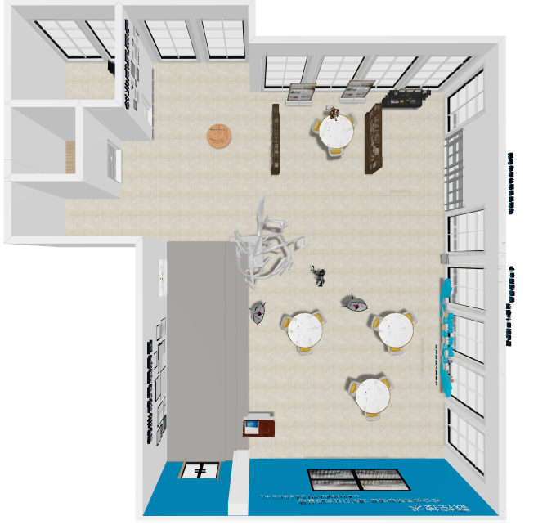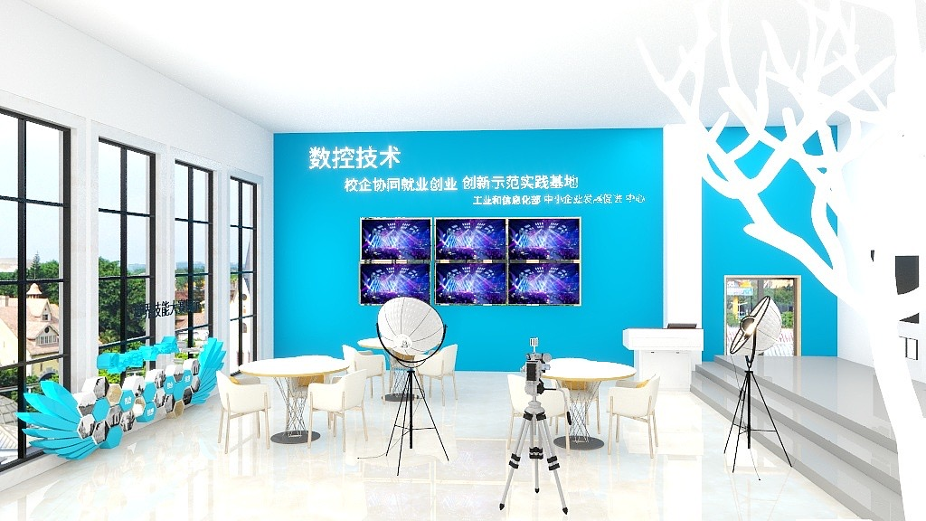
  - ★商务要求
    - 履约期限和地点：
- 履约时间：
1.1合同签订之日起30个日历天内(不含试运行30个日历天)，投标人在采购人指定地点完成所有软件和设备的安装、调试、培训等工作。
1.2软件和设备的售后服务期为3年，售后服务期的起始日期为采购人软件和设备终验收合格之日起开始计算。
1.3校企协同就业创业创新示范实践基地服务的履约期为3年，起始日期自采购人软件和设备终验收合格之日起开始计算。
- 履约地点：成都市郫都区红光街道港通北三路1899号。
    - 合同价款
合同价为固定包干价，包括但不限于供货、包装、运输、安装、调试、培训、利润、售后服务、税费等与完成本项目有关的所有费用。本项目合同执行期间合同总价不变，采购人无需另向投标人支付本项目合同规定之外的其他任何费用。
    - 支付方式
1.支付方式为一次性银行转账支付。
2.投标人完成软件和设备安装、调试、培训工作，且试运行30个日历天结束并经采购人终验收合格后，自采购人收到投标人提供的符合采购人财务要求且合法有效完整的等额完税发票之日起12个日历天内支付合同总金额的百分之百的合同款；若收到投标人发票之日早于试运行结束后的终验收合格之日，则自试运行结束后终验收合格之日起12个日历天内支付。
3.投标人未提供增值税发票(普票)，或发票经国税网验审不合格的，或者投标人提供的发票不满足采购人财务要求的，采购人有权拒付且不承担任何逾期付款的责任。
4.投标人保证提供的银行账户信息真实有效，如果投标人账户信息更改(原则上采购人不同意账户信息更改)，需要在采购人付款前10个日历天内告知采购人，若因投标人原因导致采购人无法付款或错误付款，后果由投标人自行承担。
    - 质量要求
1.投标人应保证软件和设备权属清楚且满足采购人使用需求，不得侵害他人的知识产权。
2.投标人提供的软件和设备须符合国家(行业)标准以及采购人的招标文件和投标人的响应文件规定的质量和规格的要求。若投标人提供的软件和设备与招标文件和投标人的响应文件不符，或证实是有缺陷的，包括潜在的缺陷或使用不符合要求的产品等，投标人应在接到采购人书面通知后5个日历天内完成更换，因更换软件和设备产生的费用由投标人承担，如因不合格产品给采购人造成损失，投标人还应承担赔偿责任。
    - 包装和运输
1.投标人为本项目实施涉及的商品包装和快递包装，均符合财政部等三部门联合印发商品包装和快递包装政府采购需求标准(试行)(财办库[2020]123号)的要求。包装应适应于远距离运输、防潮、防震、防锈和防野蛮装卸，以确保货物安全无损运抵指定地点。货物在运输途中毁损灭失的风险均由投标人承担。
2.采用纸箱包装，每一包装单元内应附详细的装箱单和质量合格凭证，由于包装不善所引起的货物损失均由投标人承担。
    - 安装要求
投标人按照采购人确定的方案进行安装、调试等工作。且安装和调试应符合国家相关规范。
    - 售后服务要求
1.售后服务分电话(含网络)服务和上门服务。售后服务期内，投标人在接到采购人故障报修后能在2小时内通过电话(含网络)服务排除故障的，则无需上门服务。若在规定时间内不能通过电话(含网络)服务排除故障的，投标人应在故障报修后的5小时内到达现场，到达现场后24小时内排除故障(若涉及主要设备更换或者返厂维修的故障排除时间由双方协商确定)。
2.售后服务范围包含所有设备以及相关的辅材等的维护和更换、软件的升级(更新)。售后服务期内涉及的人工、设备(含辅材)维护和更换、软件的升级(更新)等费用均由投标人承担。
3.售后服务期内投标人应为本项目所有软件和设备提供巡检服务，自终验收合格之日起，每间隔6月巡检一次，且每次巡检结束后5个工作日内提供详细巡检情况记录并加盖单位公章。若出现质量问题和系统软件故障，由投标人提供维修、更换(含升级发生故障的设备和软件)。
    - 其他要求
1.如因投标人的工作人员在履行职务过程中的疏忽、失职、过错等故意或者过失原因给采购人造成损失或侵害，包括但不限于采购人本身的财产损失、由此而导致的采购人对任何第三方的法律责任等，投标人对此均应承担全部的赔偿责任。
2.项目实施过程中投标人应对采购人原场地、设施进行有效保护，如有损坏的应负责修复，无法修复的设施设备，投标人应免费更换全新的设施设备，并对造成的损失进行赔偿。若投标人既无法修复，又无法更换的，采购人有权聘请第三方进行修复或更换，由此产生的费用由投标人承担。
3.设备和软件在采购人指定地点完成安装调试后，投标人安排专业人员对采购人的相关技术管理人员和使用人员进行培训，确保被培训人员能使用和故障排查。
(1)培训方式：安装点现场集中培训。
(2)培训内容：本项目软硬件安装调试和使用、故障排查等方面。
(3)培训时间：不少于1天。
4.投标人所提供的建设成果须确保采购人数据安全、准确。若投标人提供的相关成果因运行问题导致数据库数据丢失、混乱或其他质量问题，投标人应当竭尽全力修复，并为采购人找回，对此，采购人不用支付任何费用。若不能修复、找回的，投标人应承担由此给采购人造成的一切损失(包括但不限于因此向第三方支付的赔偿金、以及因此支出的诉讼费用、律师费、保全费、鉴定费等)；若损失难以计算的，投标人应按合同总价的百分之二十向采购人支付违约金。
  - 投标人提供的智库平台内的专家类型要求
投标人提供的智库平台内的专家类型包括：①国家级大学生创新创业训练计划专家组成员、②教育部高等学校创新创业教育指导委员会委员、③创新创业类大赛省级以上评审专家、④教育部万名创业导师库成员、⑤全国高等学生信息咨询与就业指导中心认证的全国高校就业创业指导教师网就业创业指导专家、⑥中国职业规划师或生涯规划师、⑦工信部中小企业发展促进中心“产业实践教授”。
  - ★履约保证金
1.履约保证金为合同金额的百分之五，投标人应在中标通知书发出之日起至合同签订前以银行转账、支票、汇票、本票或者金融机构、担保机构出具的保函等非现金形式向采购人提交履约保证金。
2.履行合同约定(含售后服务)完毕且验收合格后，10个日历天内无息退还投标人应退部分履约保证金。因采购人原因逾期退还的，应当以未退还金额为基数，按合同订立时1年期贷款市场报价利率标准向投标人支付相应违约金，但违约金最高不得超过未退还金额的百分之二十。若因投标人不及时或未提供“收到退还履约保证金的收据”、“履约保证金退还申请”的，则采购人不承担逾期退还违约责任。
3.履约保证金汇入的银行及账号：
户名：成都市技师学院
开户银行：工行四川成都分行郫都红光支行
银行账号：4402054609100031151
- 履约保证金不予退还情形：一是投标人未按合同要求履行的，其履约保证金全部扣除。二是投标人缴纳了履约保证金，但因自身原因被取消成交资格或在成交公示期满之日起30个日历天(含法定节假日)内投标人不按招标文件确定的事项与采购人签订合同的，其履约保证金不予退还。三是法律法规或合同约定的其他情形。
  - 履约能力
1.投标人2019年1月1日(含1日)有软件开发业绩。
2.投标人拟投入本项目的服务人员具有互联网高级工程师技术职称、网络安全员中级及以上技术职称。
3.投标有软件著作权证书。
注意：①本章服务及技术要求中带“▲”号项目作为关键性指标要求，非带“▲”号项目作为一般技术指标要求，如未满足将根据评分办法规定分别进行扣分，带“★”号条款为实质性要求，投标人若未满足的，将被视为无效投标。
②本章带“★”号条款为实质性要求，投标人若未满足的，将被视为无效投标。

- 评标办法
  - 总则
  - 根据《中华人民共和国政府采购法》、《中华人民共和国政府采购法实施条例》和《政府采购货物和服务招标投标管理办法》(财政部令第87号)等法律规章，结合采购项目特点制定本评标办法。
  - 评标工作由采购代理机构负责组织，具体评标事务由采购代理机构依法组建的评标委员会负责。评标委员会由采购人代表和有关技术、经济等方面的专家组成。
  - 评标工作应遵循公平、公正、科学及择优的原则，并以相同的评标程序和标准对待所有的投标人。
  - 评标委员会按照招标文件规定的评标方法和标准进行评标，并独立履行下列职责：
    - 审查、评价投标文件是否符合招标文件的商务、技术等实质性要求；
    - 要求投标人对投标文件有关事项作出澄清或者说明；
    - 对投标文件进行比较和评价；
    - 确定中标候选人名单；
    - 向采购人、采购代理机构或者有关部门报告评标中发现的违法行为。
  - 评标过程独立、保密。投标人非法干预评标过程的行为将导致其投标文件作为无效处理。
  - 评标委员会评价投标文件的响应性，对于投标人而言，除评标委员会要求其澄清、说明或者纠正而提供的资料外，仅依据投标文件本身的内容，不寻求其他外部证据。
  - 评委会发现招标文件表述不明确或需要说明的事项，可提请招标采购单位书面解释说明。发现招标文件违反有关法律、法规和规章的，可以拒绝评标，并向招标采购单位书面说明情况(注明法律法规依据)。
  - 评标方法
本项目评标方法为：综合评分法。
  - 评标程序
  - 熟悉招标文件和停止评标
    - 评标委员会正式评标前，应当熟悉招标文件，主要包括招标文件中符合性审查内容、采购项目技术、服务和商务要求、评标方法和标准以及政府采购合同主要条款等。
    - 评标委员会发现招标文件存在歧义、重大缺陷导致评标工作无法进行，或者招标文件内容违反国家有关强制性规定的，应当停止评标工作，与采购人或者采购代理机构沟通并作书面记录。采购人或者采购代理机构确认后，应当修改招标文件，重新组织采购活动。
    - 评标过程中有下列情形之一的，评标委员会成员可以停止评标：
      - 招标采购单位未提供必要的与采购项目有关的政策制度文件或者招标文件，继续评标将导致违法或者错误评标的；
      - 有关单位和个人非法干预评标委员会依法独立评标的；
      - 其他导致评标委员会无法正常履职的情形。
    - 出现本条规定应当停止评标或者可以停止评标情形的，评标委员会成员应当向招标采购单位书面说明情况。除本条规定的情形外，评标委员会成员不得以任何方式和理由停止评标。
  - 符合性审查
评标委员会依据本招标文件的实质性要求，对符合资格的投标文件进行审查，以确定其是否满足本招标文件的实质性要求。本项目符合性审查事项仅限于本招标文件的明确规定。投标文件是否满足招标文件的实质性要求，必须以本招标文件的明确规定作为依据，否则，不能对投标文件作为无效处理，评标委员会不得臆测符合性审查事项。
    - 投标文件(包括单独递交的开标一览表)有下列情形的，本项目不作为实质性要求进行规定，即不作为符合性审查事项，不得作为无效投标处理：
      - 正副本数量齐全，只是未按照招标文件要求进行分装或者统装的；
      - 存在个别地方(不超过2个)没有法定代表人签字，但有法定代表人的私人印章或者有效授权代理人签字的；
      - 除招标文件明确要求加盖单位(法人)公章的以外，其他地方以相关专用章加盖的；
      - 以骑缝章的形式代替投标文件内容逐页盖章的(但是骑缝章模糊不清，印章名称无法辨认的除外)；
      - 其他不影响采购项目实质性要求的情形。
    - 除政府采购法律制度规定的情形外，本项目投标人或者其投标文件有下列情形之一的，作为无效投标处理：
      - 投标文件正副本数量不足的；
      - 投标文件组成明显不符合招标文件的规定要求，影响评标委员会评判的；
      - 投标文件的格式、语言、计量单位、报价货币、知识产权、投标有效期等不符合招标文件的规定，影响评标委员会评判的；
      - 投标报价不符合招标文件规定的价格标底和其他报价规定的；
      - 技术、服务应答内容没有完全响应招标文件的实质性要求的；
      - 招标文件有明确要求，但投标文件未载明或者载明的采购项目服务期限、方式、数量与招标文件要求不一致的；
      - 投标文件含有采购人不能接受的附加条件的。
注：①投标人的投标文件应全部通过上述符合性审查内容；如有任意一项未通过的，应在符合性审查报告中载明未通过的具体原因，该投标人的投标文件按无效投标文件处理。
②通过符合性审查的投标人＜3家，本项目采购失败。
  - 比较与评价
评标委员会应当按照招标文件中规定的评标方法和标准，对符合性审查合格的投标文件进行商务和技术评估，综合比较与评价。
  - 评标争议处理规则
评标委员会成员在评标过程中，对于符合性审查、对供应商投标文件做无效处理等需要共同认定的事项存在争议的，应当以少数服从多数的原则处理，但不得违背法律法规和招标文件规定。有不同意见的评标委员会成员认为认定过程和结果不符合法律法规或者招标文件规定的，应当及时向招标采购单位书面反映。
  - 澄清、说明或者纠正
    - 评标过程中，评标委员会认为招标文件有关事项表述不明确或需要说明的，可以提请采购代理机构书面解释。采购代理机构的解释不得改变招标文件的原义或者影响公平、公正，解释事项如果涉及投标人权益的以有利于投标人的原则进行解释。
    - 在评标过程中，评标委员会对投标文件中含义不明确、同类问题表述不一致或者有明显文字和计算错误的内容，应当以书面形式(须由评标委员会全体成员签字)要求供应商作出必要的书面澄清、说明或者纠正，并给予供应商必要的反馈时间。
    - 供应商应当书面澄清、说明或者纠正，并加盖公章或签字确认(供应商为法人的，应当由其法定代表人或者代理人签字确认；供应商为其他组织的，应当由其主要负责人或者代理人签字确认；供应商为自然人的，应当由其本人或者代理人签字确认)，否则无效。澄清、说明或者纠正不影响投标文件的效力，有效的澄清、说明或者纠正材料，是投标文件的组成部分。
    - 评标委员会要求供应商澄清、说明或者更正，不得超出招标文件的范围，不得以此让供应商实质改变投标文件的内容，不得影响供应商公平竞争。本项目下列内容不得澄清：
      - 按财政部规定应当在评标时不予承认的投标文件内容事项；
      - 投标文件中已经明确的内容事项；
      - 投标文件未提供的材料。
    - 本项目采购过程中，投标文件出现下列情况的，不需要供应商澄清、说明或者纠正，按照以下原则处理：
      - 投标文件的大写金额和小写金额不一致的，以大写金额为准，但大写金额出现文字错误，导致金额无法判断的除外；
      - 总价金额与按单价汇总金额不一致的，以单价汇总金额计算结果为准，但是单价金额出现计算错误、明显人为工作失误的除外；
      - 单价金额小数点有明显错位的，应以总价为准，并修改单价；
      - 对不同语言文本投标文件的解释发生异议的，以中文文本为准。
出现本条第5.2项规定情形，单价汇总金额比总价金额高，且超过政府采购预算或者本项目最高限价的，供应商投标文件应作为无效投标处理；单价汇总金额比总价金额高，但未超过政府采购预算或者本项目最高限价的，应以单价汇总金额作为价格评分依据。
注：评标委员会成员应当积极履行澄清、说明或者纠正的职责，不得将应当澄清、说明或者纠正的投标文件作无效投标处理。
  - 投标文件报价出现前后不一致的，除招标文件另有规定外，按照下列规定修正：
    - 投标文件中开标一览表(报价表)内容与投标文件中相应内容不一致的，以开标唱标时单独提交的开标一览表(报价表)为准；
    - 大写金额和小写金额不一致的，以大写金额为准；
    - 单价金额小数点或者百分比有明显错位的，以开标一览表的总价为准，并修改单价；
    - 总价金额与按单价汇总金额不一致的，以单价金额计算结果为准。
同时出现两种以上不一致的，按照前款规定的顺序修正。修正后的报价按照《政府采购货物和服务招标投标管理办法》(财政部令第87号)第五十一条第二款的规定经投标人确认后产生约束力，投标人不确认的，其投标无效。
  - 低于成本价投标处理
    - 在评标过程中，评标委员会认为投标人的报价明显低于其他通过符合性审查投标人的报价，有可能影响产品质量或者不能诚信履约的，应当要求其在评标现场合理的时间内提供书面说明，必要时提交相关证明材料；投标人不能证明其报价合理性的，评标委员会应当将其作为无效投标处理。供应商书面说明应当按照国家财务会计制度的规定要求，逐项就供应商提供的货物、工程和服务的主营业务成本(应根据供应商企业类型予以区别)、税金及附加、销售费用、管理费用、财务费用等成本构成事项详细陈述[若投标文件未附财务报告的，则还需提供完整的财务状况报告(含三表一附注)]。
    - 供应商书面说明应当签字确认或者加盖公章，否则无效。书面说明的签字确认，供应商为法人的，由其法定代表人或者代理人签字确认；供应商为其他组织的，由其主要负责人或者代理人签字确认；供应商为自然人的，由其本人或者代理人签字确认。
    - 供应商提供书面说明后，评标委员会应当结合采购项目采购需求、专业实际情况、供应商财务状况报告、与其他供应商比较情况等就供应商书面说明进行审查评价。供应商拒绝或者变相拒绝(包括未在规定时间内提供的)提供有效书面说明或者书面说明不能证明其报价合理性的，评标委员会应当将其投标文件作为无效处理。
  - 评标细则及标准
  - 评委会只对通过符合性检查的投标文件，根据招标文件的要求采用相同的评标程序、评分办法及标准进行评价和比较。
  - 本次综合评分的因素是：详见“综合评分明细表中的评分因素及权重”。
  - 除价格因素外，评标委员会成员应当根据自身专业情况独立对每个有效投标人的投标文件进行评价、打分。采购人代表原则上对技术、与技术有关的服务及其他技术类评分因素独立评分。价格及其他不能明确区分的评分因素由评标委员会成员共同评分。
  - 评审得分计算方法
评审得分＝(A1＋A2＋……＋An)/NA＋(B1＋B2＋……＋Bn)/ NB＋(C1＋C2＋……＋Cn)/ NC＋(D1＋D2＋……＋Dn)/ND
A1、A2……An分别为每个经济类评委(经济类专家)的打分，NA为经济类评委(经济类专家)人数；B1、B2＋……Bn 分别为每个技术类评委(技术类专家和采购人代表)的打分，NB为技术类评委(技术类专家和采购人代表)人数；C1、C2……Cn 分别为每个政策合同类评委(法律类专家)的打分，NC为政策合同类评委(法律类专家)人数；D1、D2……Dn 分别为评审委员会每个成员的打分(共同评分类)，ND为评审委员会人数。
  - 综合评分明细表
    - 综合评分明细表的制定以科学合理、降低评委会自由裁量权为原则。
    - 综合评分明细表
序号 | 评分因素  及权重 | 分值 | 评分标准 | 说 明
一 | 报价  10% | 10分 | 满足招标文件要求且投标价格最低的投标报价为评标基准价，其价格分为满分。其他投标人的价格分统一按照下列公式计算：投标报价得分=(评标基准价／投标报价)×10%×100；  注：评标过程中，不得去掉报价中的最高报价和最低报价。 | 共同评分因素
二 | 服务要求  50.2% | 50.2分 | 投标人完全响应招标文件“技术参数及服务要求(非实质性要求)”的得50.2分。若有负偏离的按以下标准扣分，扣完为止：  1.每有一项重要指标(带“▲”号的参数22项)有负偏离的扣1.7分，最多扣37.4分；  2.每有一项一般指标(非“▲”“★”号的参数，共64项)有负偏离的扣0.2分，最多扣12.8分。 | 技术评分因素
三 | 履约能力  33% | 33分 | 1.投标人自2019年1月1日(含1日)以来每有1个软件开发业绩的得1分，最多得4分。  注：提供完整的合同和中标(成交)通知书复印件。  2.投标人拟投入本项目的服务团队中，每有1人具有互联网高级工程师技术职称的得2分，最多得4分。  注：①提供职称证书复印件；②投标人提供拟配人员在职证明复印件(在职证明是指投标人与拟配人员签订的劳动合同)。  3.投标人拟投入本项目的服务团队中，每有1人具有网络安全员中级及以上技术职称的得2分，最多得2分。  注：①提供职称证书复印件，②投标人提供拟配人员在职证明复印件(在职证明是指投标人与拟配人员签订的劳动合同)。③2与3同一人员不重复得分。  4.投标人每具有1个计算机软件著作权登记证书的得1分，最多2分。  注：提供证书复印件。  5.投标人为专家智库拟配的人员  (1)每有一人是国家级大学生创新创业训练计划专家组成员的得2分，最多得4分。  (2)每有一人是教育部高等学校创新创业教育指导委员会委员的得2分/人，最多得4分。  (3)每有一人在国家级创新创业类大赛中担任专家评审工作的得1分，最多得4分。  (4)每有一人入选教育部万名创业导师库成员的得1分，最多得4分。  (5)每有一人是全国高等学生信息咨询与就业指导中心认证的全国高校就业创业指导教师网就业创业指导专家的得1分/人，最多得2分。  (6)每有一人具有中国职业规划师资格证书的得1分，最多得1分。  (7)每有一人具有生涯规划师资格证书的得1分，最多得2分。  注：①提供相关证明材料复印件，②投标人提供智库人员在职证明复印件(在职证明是指投标人与智库人员签订的劳动合同)。 | 技术评分因素
四 | 后续服务报价  3.8% | 3.8分 | 1.投标人对售后服务期满后每年继续提供售后服务和校企协同就业创业创新示范实践基地服务进行报价，投标人的报价按本项目的中标总金额的百分比进行报价，报价高于中标总金额的8%的，本项不得分，但不影响投标文件的有效性。  2.继续服务报价最低的报价为评审基准价，评审基准价为满分3.8分。其他投标人的继续服务报价分统一按照下列公式计算：继续服务报价得分=(评审基准价/继续服务报价)×3.8%×100；  注：售后服务期满后，采购人有权选择是否让投标人继续提供售后服务和校企协同就业创业创新示范实践基地服务。 | 技术评分因素
五 | 节能、环境  标志、无线局域网产品  3% | 3分 | 1.投标人提供的产品属于“政府采购节能产品、环境标志产品实施品目清单”中实施政府优先采购的，提供国家确定的认证机构出具的、处于有效期之内的节能产品、环境标志产品认证证书复印件并加盖供应商单位公章，属于节能产品政府采购品目清单的得1分，属于环境标志产品政府采购品目清单中的得1分。  2.认定为无线局域网认证产品的，供应商提供《无线局域网认证产品政府采购清单》对应页复印件并加盖供应商单位公章的得1分。  注：①对政府采购节能产品、环境标志产品实施品目清单管理。财政部、发展改革委、生态环境部等部门根据产品节能环保性能、技术水平和市场成熟程度等因素，确定实施政府优先采购和强制采购的产品类别及所依据的相关标准规范，以品目清单的形式发布并适时调整；  ②“无线局域网认证产品政府采购清单”以财政部会同国务院有关部门机构认定的为准。 | 共同评分因素
注：①评分的取值按四舍五入法，小数点后保留两位。②本表中要求提供各类证明材料应清晰可辨，均需加盖供应商公章，否则将不认可该项材料的有效性。
  - 复核
  - 评标委员会复核
评分汇总结束后，评标委员会应当进行复核，特别要对拟推荐为中标候选供应商的、报价最低的、投标文件被认定为无效的进行重点复核。
  - 采购代理机构现场复核评审结果
    - 评审结果汇总完成后，评标委员会拟出具评标报告前，采购代理机构应当组织2名以上的本单位工作人员，在采购现场监督人员的监督之下，依据有关的法律制度和采购文件对评审结果进行复核，出具复核报告，存在下列情形之一的，应当根据情况要求评标委员会现场修改评标结果或者重新评标：
      - 分值汇总计算错误的；
      - 分项评分超出评分标准范围的；
      - 评标委员会成员对客观评审因素评分不一致的；
      - 经评标委员会认定评分畸高、畸低的。
存在本条上述规定情形的，由评标委员会自主决定是否采纳采购代理机构的书面建议，并承担独立评审责任。评标委员会采纳采购代理机构书面建议的，应当按照规定现场修改评标结果或者重新评标，并在评标报告中详细记载有关事宜；不采纳采购代理机构书面建议的，应当书面说明理由。采购代理机构书面建议未被评标委员会采纳的，应当按照规定程序要求继续组织实施采购活动，不得擅自中止采购活动。采购代理机构认为评标委员会评标结果不合法的，应当书面报告采购项目同级财政部门依法处理。
评标报告签署前，经复核发现存在以上情形之一的，评标委员会应当当场修改评标结果，并在评标报告中记载；评标报告签署后，采购人或者采购代理机构发现存在以上情形之一的，应当组织原评标委员会进行重新评审，重新评审改变评标结果的，书面报告本级财政部门。
    - 采购代理机构复核过程中，评标委员会不得离开评标现场。
    - 有下列情形之一的，不得修改评标结果或者重新评标：
      - 评标委员会已经出具评标报告并且离开评标现场的；
      - 采购代理机构现场复核时，复核工作人员数量不足的；
      - 采购代理机构现场复核时，没有采购监督人员现场监督的；
      - 采购代理机构现场复核内容超出规定范围的；
      - 采购代理机构未提供书面建议的。
  - 推荐中标候选供应商
中标候选供应商数量应当根据招标文件的规定确定，但必须按顺序排列中标候选供应商。采用综合评分法的，评标结果按评审后得分由高到低顺序排列。得分相同的，按投标报价由低到高顺序排列。得分且投标报价相同的并列。投标文件满足招标文件全部实质性要求，且按照评审因素的量化指标评审得分最高的投标人为排名第一的中标候选人。
评标委员会可推荐的中标候选供应商数量不能满足招标文件规定的数量的，只有在获得采购人书面同意后，可以根据实际情况推荐中标候选供应商。未获得采购人的书面同意,评标委员会不得在招标文件规定之外推荐中标候选供应商，否则，采购人不予认可。
  - 出具评标报告
评标委员会推荐中标候选供应商后，应当向招标采购单位出具评标报告。评标报告应当包括下列内容：
  - 招标公告刊登的媒体名称、开标日期和地点；
  - 投标人名单和评标委员会成员名单；
  - 评标方法和标准；
  - 开标记录和评标情况及说明，包括无效投标人名单及原因；
  - 评标结果，确定的中标候选人名单或者经采购人委托直接确定的中标人；
  - 其他需要说明的情况，包括评标过程中投标人根据评标委员会要求进行的澄清、说明或者补正，评标委员会成员的更换等。
注：评标委员会成员应当在评标报告中签字确认，对评标过程和结果有不同意见的，应当在评标报告中写明并说明理由。签字但不写明不同意见或者不说明理由的，视同无意见。拒不签字又不另行书面说明其不同意见和理由的，视为同意评标结果。
  - 废标
本次政府采购活动中，出现下列情形之一的，予以废标：
    - 符合专业条件的供应商或者对招标文件作实质响应的供应商不足三家的；
    - 出现影响采购公正的违法、违规行为的；
    - 投标人的报价均超过了采购预算或最高限价，采购人不能支付的；
    - 因重大变故，采购任务取消的。
废标后，采购代理机构应在“四川政府采购网”公告，并公告废标的理由。
  - 定标
  - 定标原则：本项目根据评委会推荐的中标候选人名单，按顺序确定中标人。
  - 定标程序
    - 评标委员会根据全体评标成员签字的原始评标记录和评标结果编写评标报告，推荐不少于三名中标候选人，并按照综合得分高低标明排列顺序。
    - 采购代理机构在评标结束后2个工作日内将评标报告送采购人。
    - 采购人应当自收到评标报告之日起5个工作日内，在评标报告确定的中标候选人名单中按顺序确定中标人。中标候选人并列的，由采购人或者采购人委托评标委员会按照招标文件规定的方式确定中标人；招标文件未规定的，采取随机抽取的方式确定。如果中标候选人及其现任法定代表人、主要负责人存在行贿犯罪记录，采购人将不确定其为中标人。采购人在确认中标供应商前，应到中国裁判文书网(https://wenshu.court.gov.cn)查询中标候选供应商及其现任法定代表人、主要负责人是否存在行贿犯罪记录。
采购人在收到评标报告5个工作日内未按评标报告推荐的中标候选人顺序确定中标人，又不能说明合法理由的，视同按评标报告推荐的顺序确定排名第一的中标候选人为中标人。
    - 采用最低评标价法的，评标结果按投标报价由低到高顺序排列。投标报价相同的并列。投标文件满足招标文件全部实质性要求且投标报价最低的投标人为排名第一的中标候选人。
    - 采用综合评分法的，评标结果按评审后得分由高到低顺序排列；得分相同的，按投标报价由低到高顺序排列；得分且投标报价相同的并列，投标文件满足招标文件全部实质性要求且按照评审因素的量化指标评审得分最高的供应商为中标候选供应商；报价相同且满足招标文件全部实质性要求且按照评审因素的量化指标评审得分也相同的并列，由采购人自主采取公平、择优的方式选择中标人。
    - 采购代理机构在中标人确定后2个工作日内，在“四川政府采购网”发布中标公告，同时采购代理机构将中标通知书快递至中标人。
    - 招标采购单位不退回投标人投标文件和其他投标资料。
  - 评标专家在政府采购活动中承担以下义务
  - 遵守评标工作纪律；
  - 按照客观、公正、审慎的原则，根据招标文件规定的评标程序、评标方法和评标标准进行独立评标；
  - 不得泄露评标文件、评标情况和在评标过程中获悉的商业秘密；
  - 及时向财政部门报告评标过程中发现的采购人、采购代理机构向评标专家做倾向性、误导性的解释或者说明，以及供应商行贿、提供虚假材料或者串通等违法行为；
  - 发现招标文件内容违反国家有关强制性规定或者采购文件存在歧义、重大缺陷导致评标工作无法进行时，停止评标并向采购人或者采购代理机构书面说明情况；
  - 及时向财政、监察等部门举报在评标过程中受到的非法干预情况；
  - 配合答复处理供应商的询问、质疑和投诉等事项；
  - 法律、法规和规章规定的其他义务。
  - 评标专家在政府采购活动中应当遵守以下工作纪律
  - 遵行《中华人民共和国政府采购法》第十二条和《中华人民共和国政府采购法实施条例》第九条及财政部关于回避的规定；
  - 评标前，应当将通讯工具或者相关电子设备交由招标采购单位统一保管；
  - 评标过程中，不得与外界联系，因发生不可预见情况，确实需要与外界联系的，应当在监督人员监督之下办理；
  - 评标过程中，不得干预或者影响正常评标工作，不得发表倾向性、引导性意见，不得修改或细化招标文件确定的评标程序、评标方法、评标因素和评标标准，不得接受供应商主动提出的澄清和解释，不得征询采购人代表的意见，不得协商评分，不得违反规定的评标格式评分和撰写评标意见，不得拒绝对自己的评标意见签字确认；
  - 在评标过程中和评标结束后，不得记录、复制或带走任何评标资料，除因规定的义务外，不得向外界透露评标内容；
  - 服从评标现场招标采购单位的现场秩序管理，接受评标现场监督人员的合法监督；
  - 遵守有关廉洁自律规定，不得私下接触供应商，不得收受供应商及有关业务单位和个人的财物或好处，不得接受招标采购单位的请托。
  - 有关部门(机构)制定的其他评审工作纪律。
  - 评标委员会及其成员不得有下列行为
  - 确定参与评标至评标结束前私自接触投标人；
  - 接受投标人提出的与投标文件不一致的澄清或者说明，《政府采购货物和服务招标投标管理办法》(财政部令第87号)第五十一条规定的情形除外；
  - 违反评标纪律发表倾向性意见或者征询采购人的倾向性意见；
  - 对需要专业判断的主观评审因素协商评分；
  - 在评标过程中擅离职守，影响评标程序正常进行的；
  - 记录、复制或者带走任何评标资料；
  - 其他不遵守评标纪律的行为。
评标委员会成员有前款第一至五项行为之一的，其评审意见无效，并不得获取评审劳务报酬和报销异地评审差旅费。
  - 评标委员会及其成员不得有下列违约情形
  - 答应参加评审活动后，无正当理由不参加或者迟到，且不及时告知抽取终端工作人员，导致评审活动无法正常进行的；
  - 不遵守评审现场工作纪律的；
  - 明显故意拖延评审时间的；
  - 抄袭其他评审委员会成员的评审意见的；
  - 不按照政府采购法律制度和采购文件的规定进行评审，导致评审过程、评审结果违法违规，情节轻微不构成行政处罚的；
  - 索取高于规定的劳务报酬，或者要求先给付报酬再进行评审，或者因劳务报酬低而拒绝评审、拒绝签署评审报告的；
  - 不按照《四川省政府采购评审专家管理实施办法》的规定记录或者反馈采购人或者采购代理机构的职责履行情况的；
  - 存在其他违反政府采购法规制度，但不构成行政处罚行为的。
- 政府采购合同
成都市技师学院(成都工贸职业技术学院)校企协同就业创业创新示范实践基地建设
采购项目合同文本主要条款

合同编号：
签订地点：
签订时间：
甲方(采购人)：成都市技师学院
乙方(投标人)：
根据《中华人民共和国政府采购法》、《中华人民共和国民法典》及成都市技师学院(成都工贸职业技术学院)校企协同就业创业创新示范实践基地建设采购项目(第二次)(项目编号：XXX)的招标文件、乙方的投标文件及中标通知书，甲、乙双方同意签订本合同，共同遵守如下条款：
一、项目基本情况
成都市技师学院(成都工贸职业技术学院)校企协同就业创业创新示范实践基地建设，是对工业和信息化部中小企业发展促进中心推进高校与“专精特新”中小企业面向重点产业、重点行业深化科教融合、产教融合等领域合作要求的积极响应。以该项基地建设为契机，通过聚焦区域特色产业和转型升级需求、内聚外联整合各方面资源，建设“智库平台”、“行业中小企业就业大数据中心”、“大学生创新创业服务中心”、“高校中小企业第二课堂创新实践管理平台”，帮助学生提升综合能力，推动校政企协同育人不断深入，使学校在中小企业创业就业、产教融合、专创融合等领域形成示范与品牌效应。
二、服务内容及要求
XXXXXXXX
三、★履约时间和方式
1.合同签订之日起30个日历天内(不含试运行30个日历天)，乙方在甲方指定地点完成所有软件和设备的安装、调试、培训等工作。
2.软件和设备的售后服务期为3年，售后服务期的起始日期自甲方软件和设备终验收合格之日起开始计算。
3.校企协同就业创业创新示范实践基地服务的履约期为3年，起始日期自甲方软件和设备终验收合格之日起开始计算。
四、★履约地点
成都市郫都区红光街道港通北三路1899号
五、★合同总价、付款安排、支付方式
1.合同总价为人民币：XX元，即大写XX元整。合同总价为固定包干价，包括但不限于平台开发、安装、调试、培训、售后服务、税费等乙方完成本项目涉及的所有费用。本项目合同执行期间合同总价不变，甲方无须另向乙方支付本项目合同规定之外的其他任何费用。
2.付款进度安排：
2.1乙方完成软件和设备安装、调试、培训工作，且试运行30个日历天结束并经甲方终验收合格后，自甲方收到乙方提供的符合采购人财务要求且合法有效完整的等额完税发票之日起12个日历天内支付合同总金额的百分之百的合同款;若收到乙方发票之日早于试运行结束后的终验收合格之日，则自试运行结束后终验收合格之日起12个日历天内支付。
2.2乙方未提供增值税发票(普票)，或发票经国税网验审不合格的，或者乙方提供的发票不满足甲方财务要求的，甲方有权拒付且不承担任何逾期付款的责任。
2.3乙方保证提供的银行账户信息真实有效，如果乙方账户信息更改(原则上甲方不同意账户信息更改)，需要在甲方付款前10个日历天内告知甲方，若因乙方原因导致甲方无法付款或错误付款，后果由乙方自行承担。
乙方指定收款账户
账户名称：
账号：
开户行：
2.4支付方式为一次性银行转账支付。
六、★质量要求
1.乙方应保证软件和设备权属清楚且满足甲方使用需求，不得侵害他人的知识产权。
2.乙方提供的软件和设备须符合国家(行业)标准以及甲方的招标文件和乙方的响应文件规定的质量和规格的要求。若乙方提供的软件和设备等与招标文件和乙方的响应文件不符，或证实是有缺陷的，包括潜在的缺陷或使用不符合要求的产品等，乙方应在接到甲方书面通知后5个日历天内完成更换，因更换软件和设备产生的费用由乙方承担，如因不合格产品给甲方造成损失，乙方还应承担全部赔偿责任。
七、★包装和运输要求
1.乙方为本项目实施涉及的商品包装和快递包装，均符合财政部等三部门联合印发商品包装和快递包装政府采购需求标准(试行)(财办库[2020]123号)的要求。包装应适应于远距离运输、防潮、防震、防锈和防野蛮装卸，以确保货物安全无损运抵指定地点。货物在运输途中毁损灭失的风险均由乙方承担。
2.采用纸箱包装，每一包装单元内应附详细的装箱单和质量合格凭证，由于包装不善所引起的货物损失均由乙方承担。
八、★安装调试要求
乙方按照甲方确定的方案进行安装、调试等工作。且安装和调试应符合国家相关规范。
九、★售后服务及要求
1.售后服务分电话(含网络)服务和上门服务。售后服务期内，乙方在接到甲方故障报修后能在2小时内通过电话(含网络)服务排除故障的，则无需上门服务。若在规定时间内不能通过电话(含网络)服务排除故障的，乙方应在故障报修后的5小时内到达现场，到达现场后24小时内排除故障(若涉及主要设备更换或者返厂维修的，故障排除时间由双方协商确定)。
2.售后服务范围包含所有设备以及相关的辅材等的维护和更换、软件的升级(更新)。售后服务期内涉及的人工、设备(含辅材)维护和更换、软件的升级(更新)等费用均由乙方承担。
3.售后服务期内乙方应为本项目所有软件、设备提供巡检服务，自终验收合格之日起，每间隔6月巡检一次，且每次巡检结束后5个工作日内提供详细巡检情况记录并加盖单位公章。若出现质量问题和系统软件故障，由乙方提供维修、更换(含升级发生故障的设备和软件)。
4.售后服务期满后，甲方若选择乙方继续提供售后服务和校企协同就业创业创新示范实践基地服务，则该费用为XXX元每年。(甲方根据需求与乙方另行签订合同)。
十、★其他商务要求
1.如因乙方的工作人员在履行职务过程中的疏忽、失职、过错等故意或者过失原因给甲方造成损失或侵害，包括但不限于甲方本身的财产损失、由此而导致的甲方对任何第三方的法律责任等，乙方对此均应承担全部的赔偿责任。
2.项目实施过程中乙方应对甲方原场地、设施进行有效保护，如有损坏的，乙方应负责修复且相关费用由乙方自行承担；无法修复的设施设备，乙方应免费更换全新的设施设备，并对由此给甲方造成的损失进行赔偿。若乙方既无法修复，又无法更换的，甲方有权委托第三方进行修复或更换，由此产生的费用由乙方承担。
3.设备和软件在甲方指定地点完成安装调试后，乙方安排专业人员对甲方的相关技术管理人员和使用人员进行培训，确保被培训人员能稳定使用相关平台和故障排查。
(1)培训方式：平台建设现场集中培训。
(2)培训内容：本项目培训内容涉及软硬件安装调试、平台使用以及故障排查等方面。
(3)培训时间：不少于1天。
4.乙方所提供的建设成果须确保甲方数据安全、准确。若乙方提供的相关成果因运行问题导致数据库数据丢失、混乱或其他质量问题，乙方应当竭尽全力修复，并为甲方找回，对此，甲方不用支付任何费用。若不能修复、找回的，乙方应承担由此给甲方造成的一切损失(包括但不限于因此向第三方支付的赔偿金、以及因此支出的诉讼费用、律师费、保全费、鉴定费等)；若损失难以计算的，乙方应按合同总价的百分之二十向甲方支付违约金。
十一、人员配置要求
乙方为本项目配置的团队XX人，人员名单及证书编号 。
十二、双方的权利和义务
(一)甲方的权利和义务
1.甲方有权对合同规定范围内乙方的服务行为进行监督和检查，拥有监管权。对甲方认为不合理的部分有权下达整改通知书，并要求乙方限期整改。
2.负责检查监督乙方提供服务的实施的执行情况。
3.根据本合同规定，按时向乙方支付应付费用。
4.国家法律、法规所规定由甲方承担的其它责任。
(二)乙方的权利和义务
1.对本合同规定的委托事项范围内的服务事项享有管理权和服务义务。
2.根据本合同的规定向甲方收取相关费用。
3.及时向甲方通告本项目实施相关重大事项，及时配合处理问题及售后。
4.接受项目行业管理部门及政府有关部门的指导，接受甲方的监督。
5.履行本合同的全部安全责任均由乙方承担，甲方对此不承担任何责任。
6.乙方不得记录、复制、外传甲方所有数据，不得用于任何商业等目的，因乙方失误造成的甲方信息泄露，由乙方承担一切后果。
7.国家法律、法规所规定由乙方承担的其它责任。
十三、★履约保证金要求
1.履约保证金为人民币 元(即大写： 元整)(成交金额的百分之五)，乙方应在中标通知书发出之日起至合同签订前，以银行转账、支票、汇票、本票或者金融机构、担保机构出具的保函等非现金形式向甲方提交履约保证金。
2.履行合同约定(含售后服务)完毕且验收合格后,10个日历天内无息退还乙方应退部分履约保证金。因甲方原因逾期退还的，应当以未退还金额为基数，按合同订立时1年期贷款市场报价利率标准向乙方支付相应违约金，但违约金最高不得超过未退还金额的百分之十。若因乙方不及时或未提供“履约保证金的收据”、“履约保证金退还申请”的，则甲方不承担逾期退还违约责任。
3.履约保证金汇入的银行及账号：
户 名：成都市技师学院
开户银行：工行四川成都分行郫都红光支行
银行账号：4402054609100031151
4.履约保证金不予退还情形：一是乙方未按合同要求履行的，其履约保证金全部扣除。二是乙方缴纳了履约保证金，但因自身原因被取消成交资格或在成交公示期满之日起30个日历天(含法定节假日)内乙方不按采购文件确定的事项与甲方签订合同的，其履约保证金不予退还。三是法律法规或合同约定的其他情形。
十四、验收、交付标准和方法
1.验收的主体：甲方
2.验收的方式：
(1)初验、终验为现场测试验收
(2)设备和软件的售后服务为考核验收(乙方每次按照售后服务要求提供服务的视为单次售后服务合格，售后服务期内售后服务合格率[合格的售后服务次数/售后服务总次数]低于百分之九十视为售后服务不合格)。
(3)校企协同就业创业创新示范实践基地后期服务验收为考核验收(校企协同就业创业创新示范实践基地服务内容中每年增量不少于要求量，且校企协同就业创业创新示范实践基地服务满意度高于或等于百分之九十视为合格)。
3.验收的时间及程序：
(1)乙方完成软件和设备的安装、调试等工作后，乙方书面通知甲方进行初验收，甲方收到初验收申请之日起5个工作日内组织验收小组进行验收，验收合格，甲方签署《初验收合格报告单》。若验收不合格，乙方应在接到甲方整改通知之日起5个日历天内完成整改，再由甲方组织重新验收，若乙方未在约定时间完成整改或整改后再次验收不合格则视为乙方不能履约，甲方有权终止合同，并按合同第二十条第(二)款第2项约定追究乙方的违约责任。
(2)初验合格且运行满30个日历天后，乙方书面通知甲方进行终验收，甲方收到终验收申请之日起5个工作日内组织验收小组进行验收，验收合格，甲方签署《终验收合格报告单》。若验收不合格，乙方应在接到甲方整改通知之日起5个日历天内完成整改，再由甲方组织重新验收，若乙方未在约定时间完成整改或整改后再次验收不合格则视为乙方不能履约，甲方有权终止合同，并按合同第二十条第(二)款第8项约定追究乙方的违约责任。
(3)售后服务验收
设备和软件的单次售后服务完成后，由甲方的经办人现场验收并记录，该记录作为售后服务整体验收的依据。售后服务期结束，乙方书面通知甲方进行设备和软件的售后服务整体验收，甲方自收到验收申请之日起5个工作日内组织验收小组核查售后服务合格率；验收合格，则签署《设备和软件售后服务验收合格报告单》；若验收不合格，甲方有权按合同第二十条第(二)款第4项约定追究乙方的违约责任。
(4)校企协同就业创业创新示范实践基地后期服务验收
乙方每年度完成校企协同就业创业创新示范实践基地后期服务后，乙方书面通知甲方进行验收，甲方自收到验收申请之日起5个工作日内组织验收小组验收；验收合格，则签署《年度示范实践基地服务验收合格报告单》；若验收不合格，甲方有权按合同第二十条第(二)款第7项约定追究乙方的违约责任。
4.验收的内容：
(1)初验收具体的内容：
①设备类包括品牌、型号、数量、外观、安装调试、运行状况、使用说明或手册、合格证书、原厂保修单的履约情况。
②软件类包括系统操作说明书、手册、技术文件等文档，与工信部相关信息平台对接(对接信息包括但不限于工信部中小企业发展促进中心企业岗位信息和产业实践教授信息)，软件的安装调试、运行状况的履约情况。
(2)终验收具体的内容：每一项技术参数(包含但不限于工信部中小企业发展促进中心“校企协同就业创业创新示范实践基地”挂牌验收)和商务要求的履约情况。
(说明：终验不含校企协同就业创业创新示范实践基地后期服务内容和售后服务内容)
(3)售后服务验收内容包括售后服务要求中每一项要求的履约情况。
(4)校企协同就业创业创新示范实践基地后期服务验收的内容：校企协同就业创业创新示范实践基地服务内容中每年增量和服务的履约情况。
5.验收的标准：
按招标文件的质量要求和技术指标、乙方的投标文件及承诺、合同约定进行验收。其他未尽事宜应按照《财政部关于进一步加强政府采购需求和履约验收管理的指导意见》(财库〔2016〕205 号)的要求进行验收。
6.交付标准及方式：乙方向甲方移交了装箱清单、配件、随机工具、使用说明或手册、合格证书、原厂保修单等资料，并在甲方指定地点完成软件和设备的安装、调整、培训等本项目基地建设所涉及的全部工作且通过验收视为乙方完成服务。
十五、知识产权
1.乙方应保证在本项目中使用的任何产品和服务(包括部分使用)，不会产生因第三方提出侵犯其专利权、商标权或其它知识产权而引起的法律和经济纠纷，如因专利权、商标权或其它知识产权而引起法律和经济纠纷，由乙方承担所有全部责任。乙方应积极排除甲方使用本项目相关建设成果的障碍，甲方因此遭受的损失(包括但不限于因此向第三方支付的赔偿金、违约金等，以及因此支出的诉讼费用、律师费、保全费等)均由乙方承担，损失难以计算的，乙方应按合同总金额的百分之二十向甲方支付赔偿金。若因乙方侵权行为导致甲方无法继续使用相关建设成果的，乙方还应当退还甲方支付的全部费用。
2.履行本合同产生的知识成果、知识产权均归甲方所有。
十六、★保密条款
1.乙方承诺向甲方提供的建设成果，不得危害甲方数据安全，同时，乙方获取的甲方相关资料和信息仅能用于向甲方提供服务而使用，不得以任何非法目的读取、存储、分析甲方数据，不得以任何传送、拷贝等方式向任何单位、个人披露甲方数据及相关信息，也不得篡改甲方数据。否则，甲方保留索赔乙方的权利。如涉及刑事犯罪的，甲方有权提出刑事控告。若乙方违反本条约定的保密责任，乙方应当赔偿由此给甲方造成的全部损失，损失难以计算的，乙方应按合同总金额的百分之二十向甲方支付赔偿金。
2.乙方的上述保密责任永久有效，不因本合同的终止、解除而失效。
十七、★合同的变更和终止
除《政府采购法》第49条、第50条规定的情形外，本合同一经签订，甲乙双方不得擅自变更、中止或终止合同。
十八、★合同的分包和转让
1.乙方不得部分或全部转让其应履行的合同义务；
2.乙方不得分包。
十九、★解决争议的方法
1.履约期间，若双方发生争议，双方应通过友好协商解决，经协商不能达成协议时应向甲方所在地人民法院提起诉讼。除判决另有规定外，一切涉诉合理费用(包括但不限于诉讼费、律师费、保全费等)均由违约方承担。
2.在诉讼期间，除正在进行诉讼的部分外，合同其他部分继续执行。
二十、★违约责任
(一)甲方违约责任
甲方故意逾期支付服务费的，除应及时付足服务费外，还应向乙方偿付欠款总额万分之一／天的违约金，但逾期违约金不得超过欠款总额的百分之二十。逾期付款超过30日历天的，乙方有权终止合同，但非甲方故意导致付款超过30历天的，乙方不得终止合同。
(二)乙方违约责任
1.乙方交付的软件和设备不符合招标文件和响应文件规定的，乙方应在5个日历天内整改，若乙方未在5个日历天内整改完成或整改后仍不符合招标文件和响应文件规定的要求，视作乙方不能交付设备和软件而违约，乙方按本条本款下述第“2”项规定向甲方支付违约金。
2.乙方不能交付软件和设备而违约的，乙方按合同总金额的百分之二十向甲方支付违约金和赔偿因此给甲方造成的全部损失，并且甲方不予退还乙方履约保证金。
3.乙方应在合同约定的时间内完成软件和设备交付，逾期交付设备和软件的，除应及时交付软件和设备外，还应按本合同总金额万分之一/天向甲方偿付违约金;逾期交付超过10日历天，甲方有权终止合同，同时乙方按本合同总金额的百分之二十向甲方支付违约金和赔偿因此给甲方造成的全部损失，并且甲方不予退还乙方履约保证金。
4.乙方未按招标文件和乙方的投标文件约定的时间及要求提供售后服务的，甲方有权委托第三方提供服务，由此产生的费用全部由乙方承担。售后服务期内售后服务不合格，甲方不予返还乙方履约保证金，乙方还应按本合同总金额的百分之二十向甲方支付违约金。
5.若乙方提供虚假、作废发票或违反国家法律、法规开具或提供发票的，乙方自行承担全部法律责任，同时乙方还应按本合同总金额的百分之五向甲方支付违约金。
6.乙方偿付的违约金不足以弥补甲方损失的，还应按甲方损失尚未弥补的部分，支付赔偿金给甲方。
7.乙方未按招标文件和乙方的投标文件约定的时间及要求提供校企协同就业创业创新示范实践基地后期服务的，甲方有权委托第三方提供服务，由此产生的费用全部由乙方承担。合同期内，年度服务不合格，甲方不予返还乙方履约保证金，乙方还应按本合同总金额的百分之二十向甲方支付违约金。
8.乙方终验收不合格，甲方有权终止合同，乙方按合同总金额的百分之二十向甲方支付违约金和赔偿因此给甲方造成的全部损失，并且甲方不予退还乙方履约保证金。
二十一、组成本合同的有关文件
下列关于成都市技师学院(成都工贸职业技术学院)校企协同就业创业创新示范实践基地建设项目的招标文件、乙方的投标文件或与本次采购活动方式相适应的文件及有关附件是本合同不可分割的组成部分，与本合同具有同等法律效力，这些文件包括但不限于：
1.甲方的招标文件；
2.乙方的投标文件；
3.中标通知书；
4.本合同列出的附件
二十二、其他
1.本合同自乙方缴纳履约保证金后，且合同经双方法定代表人或授权委托代理人签字并加盖单位公章后生效。
2.如有未尽事宜，由双方依法订立补充合同。
3.本合同一式陆份。甲方伍份，乙方壹份，均具有同等法律效力。
4.如本合同与甲方的招标文件、乙方的投标文件不一致时，以甲方的招标文件、乙方的投标文件为准。
5.本合同应参照中华人民共和国的现行法律进行解释。

(本页无正文)
甲方： (盖章) | 乙方： (盖章)
法定代表人(授权代表)： | 法定代表人(授权代表)：
地址(住所)： | 地址(住所)：
开户银行： | 开户银行：
账号： | 账号：
电话： | 电话：
传真： | 传真：
签约日期：XX年XX月XX日 | 签约日期：XX年XX月XX日

- 附件

附件一：《2022年度信用评价服务效果调查表(供应商)》
2022年度信用评价服务效果调查表(供应商)
项目名称：
项目编号：
被评价代理机构名称：四川乾新招投标代理有限公司
序号 | 测评内容 | 满意  (3分) | 基本满意  (2分) | 一般  (1分) | 不满意  (0分)
1 | 政府采购信息公告
2 | 询问答复
3 | 质疑答复
4 | 服务态度
对代理机构工作的其他建议：
供应商名称： (加盖公章)
说明：请贵公司根据政府采购代理机构2022年度政府采购项目的实际情况，在“满意”、“基本满意”、“一般”、“不满意”四个评价档次栏中选取一栏打“√”，并加盖公章。

附件二： 统计上大中小微型企业划分标准

统计上大中小微型企业划分标准
行业名称 | 指标名称 | 计量  单位 | 大型 | 中型 | 小型 | 微型
农、林、牧、渔业 | 营业收入(Y) | 万元 | Y≥20000 | 500≤Y＜20000 | 50≤Y＜500 | Y＜50
工业 * | 从业人员(X) | 人 | X≥1000 | 300≤X＜1000 | 20≤X＜300 | X＜20
 | 营业收入(Y) | 万元 | Y≥40000 | 2000≤Y＜40000 | 300≤Y＜2000 | Y＜300
建筑业 | 营业收入(Y) | 万元 | Y≥80000 | 6000≤Y＜80000 | 300≤Y＜6000 | Y＜300
 | 资产总额(Z) | 万元 | Z≥80000 | 5000≤Z＜80000 | 300≤Z＜5000 | Z＜300
批发业 | 从业人员(X) | 人 | X≥200 | 20≤X＜200 | 5≤X＜20 | X＜5
 | 营业收入(Y) | 万元 | Y≥40000 | 5000≤Y＜40000 | 1000≤Y＜5000 | Y＜1000
零售业 | 从业人员(X) | 人 | X≥300 | 50≤X＜300 | 10≤X＜50 | X＜10
 | 营业收入(Y) | 万元 | Y≥20000 | 500≤Y＜20000 | 100≤Y＜500 | Y＜100
交通运输业 * | 从业人员(X) | 人 | X≥1000 | 300≤X＜1000 | 20≤X＜300 | X＜20
 | 营业收入(Y) | 万元 | Y≥30000 | 3000≤Y＜30000 | 200≤Y＜3000 | Y＜200
仓储业* | 从业人员(X) | 人 | X≥200 | 100≤X＜200 | 20≤X＜100 | X＜20
 | 营业收入(Y) | 万元 | Y≥30000 | 1000≤Y＜30000 | 100≤Y＜1000 | Y＜100
邮政业 | 从业人员(X) | 人 | X≥1000 | 300≤X＜1000 | 20≤X＜300 | X＜20
 | 营业收入(Y) | 万元 | Y≥30000 | 2000≤Y＜30000 | 100≤Y＜2000 | Y＜100
住宿业 | 从业人员(X) | 人 | X≥300 | 100≤X＜300 | 10≤X＜100 | X＜10
 | 营业收入(Y) | 万元 | Y≥10000 | 2000≤Y＜10000 | 100≤Y＜2000 | Y＜100
餐饮业 | 从业人员(X) | 人 | X≥300 | 100≤X＜300 | 10≤X＜100 | X＜10
 | 营业收入(Y) | 万元 | Y≥10000 | 2000≤Y＜10000 | 100≤Y＜2000 | Y＜100
信息传输业 * | 从业人员(X) | 人 | X≥2000 | 100≤X＜2000 | 10≤X＜100 | X＜10
 | 营业收入(Y) | 万元 | Y≥100000 | 1000≤Y＜100000 | 100≤Y＜1000 | Y＜100
软件和信息技术服务业 | 从业人员(X) | 人 | X≥300 | 100≤X＜300 | 10≤X＜100 | X＜10
 | 营业收入(Y) | 万元 | Y≥10000 | 1000≤Y＜10000 | 50≤Y＜1000 | Y＜50
房地产开发经营 | 营业收入(Y) | 万元 | Y≥200000 | 1000≤Y＜200000 | 100≤Y＜1000 | Y＜100
 | 资产总额(Z) | 万元 | Z≥10000 | 5000≤Z＜10000 | 2000≤Z＜5000 | Z＜2000
物业管理 | 从业人员(X) | 人 | X≥1000 | 300≤X＜1000 | 100≤X＜300 | X＜100
 | 营业收入(Y) | 万元 | Y≥5000 | 1000≤Y＜5000 | 500≤Y＜1000 | Y＜500
租赁和商务服务业 | 从业人员(X) | 人 | X≥300 | 100≤X＜300 | 10≤X＜100 | X＜10
 | 资产总额(Z) | 万元 | Z≥120000 | 8000≤Z＜120000 | 100≤Z＜8000 | Z＜100
其他未列明行业 * | 从业人员(X) | 人 | X≥300 | 100≤X＜300 | 10≤X＜100 | X＜10

说明：
1.大型、中型和小型企业须同时满足所列指标的下限，否则下划一档；微型企业只须满足所列指标中的一项即可。
2.附表中各行业的范围以《国民经济行业分类》(GB/T4754-2017)为准。带*的项为行业组合类别，其中，工业包括采矿业，制造业，电力、热力、燃气及水生产和供应业；交通运输业包括道路运输业，水上运输业，航空运输业，管道运输业，多式联运和运输代理业、装卸搬运，不包括铁路运输业；仓储业包括通用仓储，低温仓储，危险品仓储，谷物、棉花等农产品仓储，中药材仓储和其他仓储业；信息传输业包括电信、广播电视和卫星传输服务，互联网和相关服务；其他未列明行业包括科学研究和技术服务业，水利、环境和公共设施管理业，居民服务、修理和其他服务业，社会工作，文化、体育和娱乐业，以及房地产中介服务，其他房地产业等，不包括自有房地产经营活动。
3.企业划分指标以现行统计制度为准。(1)从业人员，是指期末从业人员数，没有期末从业人员数的，采用全年平均人员数代替。(2)营业收入，工业、建筑业、限额以上批发和零售业、限额以上住宿和餐饮业以及其他设置主营业务收入指标的行业，采用主营业务收入；限额以下批发与零售业企业采用商品销售额代替；限额以下住宿与餐饮业企业采用营业额代替；农、林、牧、渔业企业采用营业总收入代替；其他未设置主营业务收入的行业，采用营业收入指标。(3)资产总额，采用资产总计代替。

附件三：《四川省财政厅关于推进四川省政府采购供应商信用融资工作的通知》(川财采〔2018〕123号文)
查询链接：http：//www.ccgp-sichuan.gov.cn/view/staticpags/sjzcfg/40288687657ff75501672fd954532414.html

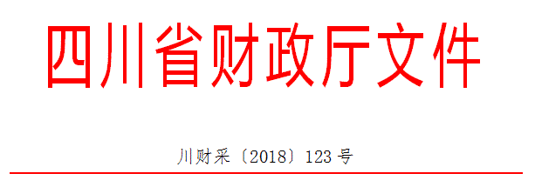
各市(州)、扩权县(市)财政局，各省直机关、事业单位、团体组织，各金融机构，各采购代理机构，各政府采购供应商：
为贯彻落实党的十九大精神、国务院“放管服”改革决策部署、省委十一届三次全会“大力推进创新驱动发展战略”精神，助力解决政府采购中标、成交供应商资金不足、融资难、融资贵的困难，促进供应商依法诚信参加政府采购活动，根据《中华人民共和国政府采购法》、《四川省人民政府关于印发进一步规范政府采购监管和执行若干规定的通知》(川府发〔2018〕14号)等有关规定，现就推进四川省政府采购供应商信用融资工作有关事项通知如下。
一、融资概念
政府采购供应商信用融资(以下简称“政采贷”)，是指银行以政府采购供应商信用审查和政府采购信誉为基础，依托政府采购合同，按优于一般企业的贷款程序和利率，直接向申请贷款的供应商发放无财产抵押贷款的一种融资模式。
二、基本原则
(一)财政引导，市场运行
财政部门推进“政采贷”，银行和供应商按照自愿原则参与。供应商自愿选择是否申请“政采贷”，银行依据其内部审查制度和决策程序决定是否为供应商提供融资，自担风险。
(二)建立机制，服务银企
财政部门与银行建立“政采贷”工作机制，推动政府采购政策功能和金融资源的有机结合，拓宽银行的融资业务，助力解决政府采购中标、成交供应商资金不足、融资难、融资贵的困难，促进企业健康发展。
(三)优质优惠，加强扶持
银行按优于同期一般企业的贷款利率，向政府采购供应商提供信用贷款，贷款额度由银行根据政府采购合同的具体情况确定，不要求申请融资的供应商提供财产抵押或第三方担保，不收取融资利息之外的额外费用。
三、基本条件
(一)银行暨“政采贷”金融产品
1、征集。在四川省行政区域内，有意向开展“政采贷”工作的银行，可以于2018年12月21日前，直接向四川省财政厅(政府采购监督管理处)提交书面申请。四川省财政厅可以根据情况每年征集一次有意向开展“政采贷”工作的银行。
申请材料应当包括银行基本情况、“政采贷”产品名称、申请贷款条件、申请贷款方式、申请贷款程序、贷款审查流程、贷款额度、发放贷款时间、收款方式及其他优质服务和优惠承诺等。
银行提供的“政采贷”产品应当满足“无抵押担保、程序简便、利率优惠、放款及时”的基本条件以及本通知其他相关规定。
银行申请材料中应当载明其自愿提供“政采贷”产品，自担风险，不得要求或者变相要求财政部门和采购人为其提供风险担保、承诺。
2、公示。四川省财政厅收到银行提交的书面申请后，对满足本通知要求的银行及其“政采贷”产品具体信息，及时在“四川政府采购网”向社会公示。银行申请材料中提供的“政采贷”产品不满足本通知要求的，四川省财政厅将退回申请，并告知理由。
(二)供应商
政府采购供应商向银行申请“政采贷”，应当满足下列基本条件：
1、具有依法承担民事责任的能力；
2、具有依法履行政府采购合同的能力；
3、参加的政府采购活动未被财政部门依法暂停、责令重新开展或者认定中标、成交无效；
4、无《政府采购法》第二十二条第一款第(五)项所称的重大违法记录；
5、未被法院、市场监管、税务、银行等部门单位纳入失信名单且在有效期内；
6、在一定期限内的(银行可以具体确定)政府采购合同履约过程中或者其他经营活动履约过程中，无不依法履约被有关行政部门行政处罚的或者产生法律纠纷被法院、仲裁机构判决、裁决败诉的；
7、其他银行要求的不属于提供财产抵押或第三方担保的条件。
四、构建平台
四川省财政厅将在“四川政府采购网”统一构建四川省“政采贷”信息化服务平台，推进四川省“政采贷”工作信息化建设。
五、财金互动
各级财政部门应当按照《四川省政府采购促进中小企业发展的若干规定》(川财采[2016]35号)等有关规定，对金融机构向小微企业提供“政采贷”贷款产生的损失，纳入财政金融互动政策范围给予风险补贴。
六、基本流程
(一)意向申请
有融资需求的供应商可根据“四川政府采购网”公示的银行及其“政采贷”产品，自行选择符合自身情况的“政采贷”银行及其产品，凭中标(成交)通知书向银行提出贷款意向申请。银行应及时按照有关规定完成对供应商的信用审查以及开设账户等相关工作。
(二)正式申请
供应商与采购人在法定时间依法签订政府采购合同(政府采购合同签订后，应当依法在7个工作日内向同级财政部门备案，2个工作日内在“四川政府采购网”公告)后，可凭政府采购合同向银行提出“政采贷”正式申请。
对拟用于“政采贷”的政府采购合同，应在合同中注明贷款银行名称及账号，作为供应商本次采购的唯一收款账号。因发生特殊情况需要在还款前变更收款账号的，供应商应当事前书面告知采购人和放款银行，并获得采购人和放款银行同意。采购人和放款银行同意后，采购人与供应商应当就该条款重新签订政府采购合同或者签订补充协议作为原政府采购合同的一部分，并在签订后依法在7个工作日内向同级财政部门备案，2个工作日内在“四川政府采购网”公告。
(三)贷款审查
银行按规定对申请“政采贷”的供应商及其提供的政府采购合同等信息进行审查。审查过程中，银行认为有必要的，可以到采购人、采购代理机构或者财政部门对该政府采购合同的书面信息与备案信息进行核实，有关单位应当配合。银行审查通过后，应当按照其在“四川政府采购网”公示的“政采贷”产品服务承诺事项及时放款。
(四)信息报送
银行完成放款后，应当通过四川省“政采贷”信息化服务平台，填写《四川省“政采贷”信息统计表》(详见附件)，每季度终了5个工作日内，向四川省财政厅(政府采购监督管理处)报送，以便相关部门及时掌握和分析“政采贷”信息，不断推进“政采贷”工作。
(五)资金支付
政府采购资金支付时，采购人必须将采购资金支付到政府采购合同中注明的贷款银行名称及账号，以保障贷款资金的安全回收。采购人不得将采购资金支付在政府采购合同约定以外的收款账号。
政府采购资金支付过程中，银行需要查询采购资金支付进程有关信息的，财政部门和采购人应当支持。
七、职责要求
(一)各级财政部门应当高度重视“政采贷”工作，提高认识，充分发挥自身职能作用。不断完善政策措施，加强对“政采贷”采购项目的跟踪监督，对于银行向采购人、采购代理机构核实或者获取合法范围内的相关政府采购信息有困难的，可以积极进行协调。财政部门不得为“政采贷”提供任何形式的担保和承诺。
(二)银行应当切实转变注重抵押担保的传统信贷理念，积极服务经济社会发展的大局，不断完善“政采贷”产品，优化贷款审查流程，简化贷款审查手续，提供更多优质服务，同时做好风险防控工作。银行对于供应商是否如期还款情况及未如期还款的主要原因等信息，应当及时向财政部门反馈。
(三)采购人应当积极支持“政采贷”工作，对于银行、供应商提出的合理需求，应当支持。对于已融资采购项目，供应商履约完成后，要及时开展履约验收工作，及时支付采购资金，不得无故拖延和拒付采购资金。
(四)采购代理机构在组织实施政府采购活动中，应当采取有效方式，向供应商宣传“政采贷”政策。银行需要借用采购代理机构的场所直接向供应商介绍其“政采贷”产品的，采购代理机构应当支持。
(五)供应商应当依法参加政府采购活动，公平竞争，诚实守信，严格按照政府采购合同履约，严格按照借款合同偿还债务。
(六)财政部门、采购人、采购代理机构及其他有关单位和个人不得违规干预供应商选择“政采贷”银行及其产品，也不得违规干预银行向供应商进行贷款。
(七)相关单位和个人在开展“政采贷”工作过程中，发现新问题、新情况或者有意见建议的，请及时向四川省财政厅反馈。
八、违规处理
(一)银行违规处理
银行不按照其在“四川政府采购网”公示的“政采贷”产品服务承诺事项办理供应商信用融资贷款申请的，由四川省财政厅进行约谈，责令限期整改；拒不整改或者变相拒不整改的，撤销其在“四川政府采购网”的公示信息，取消其资格，并在1-3年内拒绝接收其再次申请。
(二)供应商违规处理
供应商以政府采购合同造假或者其他造假方式违规申请信用融资的，或者违反有关规定或者约定，导致无法偿还信用融资贷款的，或者拒绝或无故拖延还款付息的，由有关部门单位依法处理，纳入“不具备《中华人民共和国政府采购法》第二十二条第一款第(二)项规定的具有良好的商业信誉条件”名单，并在“四川政府采购网”公示。
(三)其他违规处理
采购人无正当理由拖延和拒付采购资金的，或者采购代理机构拒绝支持银行借用场所向供应商介绍其“政采贷”产品的，或者有关单位或个人违规干预供应商选择“政采贷”银行及其产品的，或者有关单位或个人违规干预银行向供应商进行贷款的，由采购项目同级财政部门进行约谈，责令限期整改；拒不整改或者变相拒不整改的，按照有关规定依法处理。

附件四：成都市财政局 中国人民银行成都分行营业管理部关于印发《成都市中小企业政府采购信用融资暂行办法》和《成都市级支持中小企业政府采购信用融资实施方案》的通知(成财采〔2019〕17号)
查询链接：http：//cdcz.chengdu.gov.cn/cdsczj/c116726/2019-03/13/content_7d81ae9c2a1e48968c7839a9c5b88ccd.shtml

成都市财政局 | 文件
中国人民银行成都分行营业管理部
成财采〔2019〕17号

成都市财政局 中国人民银行成都分行营业管理部
关于印发《成都市中小企业政府采购信用融资
暂行办法》和《成都市级支持中小企业
政府采购信用融资实施方案》的通知

成都天府新区、高新区财政金融局，各区(市)县财政局，市级各部门、单位，各银行业金融机构：
为深入贯彻落实中央、省、市关于支持民营经济健康发展有关精神，进一步发挥政府采购在促进中小企业发展中的政策引导作用，有效缓解中小企业融资难、融资贵问题，市财政局、中国人民银行成都分行营业管理部制定了《成都市中小企业政府采购信用融资暂行办法》和《成都市级支持中小企业政府采购信用融资实施方案》(以下简称《暂行办法》和《实施方案》)，现印发给你们，请按要求贯彻执行。
一、高度重视、迅速行动
政府采购信用融资是缓解中小企业资金短缺压力，优化中小企业发展环境，促进经济发展的重要举措，各相关单位要统一思想，充分认识政府采购信用融资工作的重要意义，结合政府采购工作实际精心组织、周密部署，赓即推进政府采购信用融资工作，支持有融资需求、符合条件的中小微企业实现高效融资。
二、明确责任、压茬推进
市级各部门、单位即日起严格按照《暂行办法》和《实施方案》相关规定和工作要求，结合职能职责认真抓好贯彻执行。各区(市)县财政部门要根据《暂行办法》，结合本地实际制定具体实施方案，在涵盖市级确定的融资机构基础上明确融资机构名单，并于2019年6月30日前全面推进政府采购信用融资工作。
三、优化服务、营造氛围
各相关单位要充分发挥市场在资源配置中的决定性作用，强化宣传引导、优化工作机制、加强跟踪问效，积极创造条件主动服务，为融资双方提供优质高效的服务，让政府采购信用融资政策惠及更多中小微企业，并将工作落实的经验做法及时形成信息反馈市财政局，为推动中小微企业高质量发展营造法治化、国际化、便利化的营商环境。

附件：1．成都市中小企业政府采购信用融资暂行办法
2．成都市级支持中小企业政府采购信用融资实施方案

成都市财政局 中国人民银行成都分行营业管理部
2019年2月26日

附件1

成都市中小企业政府采购信用融资暂行办法
第一章 总 则
第一条(政策依据)
为进一步贯彻落实国务院、四川省、成都市关于支持和促进中小企业发展的政策措施，充分发挥政府采购政策导向作用，有效缓解中小企业融资难、融资贵问题，支持中小企业参与政府采购活动，根据《政府采购法》《四川省政府采购促进中小企业发展的若干规定》(川财采〔2016〕35号)和《四川省财政厅关于推进四川省政府采购供应商信用融资工作的通知》(川财采〔2018〕123号)有关精神，结合我市实际，制定本办法。
第二条(适用范围)
成都市行政区域内政府采购信用融资适用本办法。
第三条(术语定义)
本办法所称政府采购信用融资，是指融资机构以信用审查为基础，依据政府采购合同，按相应的优惠政策向申请融资的中小企业(以下简称供应商)提供资金支持的融资模式。
本办法所称融资机构，是指在成都市属地注册或设立分支机构，有意向按照本办法开展政府采购信用融资业务，经同级财政部门确定的银行机构。
本办法所称中小企业，包括中型、小型及微型企业，其划型标准按照国家相关规定执行。
第四条(基本原则)
政府采购信用融资工作坚持政府引导、市场主导，自愿选择、自担风险，诚实信用、互惠共赢的原则，切实发挥市场在资源配置中的决定性作用。
第二章 融资优惠
第五条(融资方式)
供应商无需提供财产抵押或第三方担保，凭借政府采购合同向融资机构申请融资，融资机构根据其授信政策为供应商提供信用贷款。
第六条(融资额度)
融资额度原则上不超过政府采购合同金额。
第七条(融资利率)
融资机构向供应商提供融资的利率应低于同期一般中小企业的贷款利率。融资利率上浮比例原则上不超过中国人民银行公布的同期贷款基准利率的30%。
第八条(融资期限)
融资期限原则上与政府采购合同履行期限一致。
第九条(融资效率)
融资机构应当建立政府采购信用融资绿色通道，配备专业人员定向服务，简化融资审批程序。对申报材料齐全完备的供应商，原则上应在5个工作日内完成审批，对审批通过且具备放款条件的供应商，原则上应在5个工作日内完成放款。
第十条(融资业务升级)
对履约记录良好、诚信资质高的供应商，融资机构应当在授信额度、融资审查、融资利率等方面给予更大支持，促进供应商依法诚信经营。
第十一条(贷款风险补贴)
对银行业金融机构向小微企业发放的贷款(无需抵押、质押或担保的贷款)损失，财政部门按最高不超过年度新增损失类贷款额的60%予以风险补贴，具体分担比例由各地根据金融机构小微企业贷款发放总量、损失情况、财力状况等因素综合确定。
第三章 融资流程
第十二条(融资流程)
(一)信息发布。采购人应当在发布的采购公告和采购文件中载明采购项目可提供信用融资的信息。
(二)融资申请。有融资需求的供应商自主选择提供政府采购信用融资服务的融资机构及产品，并按要求提供申请资料。
(三)融资审查。融资机构对供应商的融资申请进行审查，并向供应商反馈审查及融资额度等情况。
(四)账户确认。供应商须在合作融资机构开立结算账户，并与采购人在政府采购合同中或通过签订补充协议的方式约定唯一收款账户，融资机构对唯一收款账户进行确认和锁定。
(五)放款。融资机构对政府采购合同及融资相关信息进行确认，并向供应商提供相应的融资产品。
(六)贷款归还。采购人按相关规定和合同约定将合同资金支付至约定的唯一收款账户。
第四章 职责分工
第十三条(财政部门职责)
牵头政府采购信用融资工作，做好政策引导和支持协调，为开展政府采购信用融资提供便利。向融资机构提供相关必要信息，推进政府采购中标(成交)信息、合同信息、融资信息和信用信息等信息资源共享。适时调整开展政府采购信用融资业务的融资机构名单。但在政府采购信用融资工作中，财政部门不得提供任何形式的担保和承诺。
第十四条(融资机构主管部门职责)
引导融资机构依法依规开展政府采购信用融资。推动成都市政府采购监督管理系统与中征应收账款融资服务平台直联，实现政府采购信用融资线上办理，加强与财政部门的信息共享。
第十五条(采购人职责)
执行并宣传政府采购信用融资政策，在采购公告和采购文件中载明政府采购信用融资政策。在采购代理机构委托协议中明确政府采购信用融资工作相关要求。畅通银企对接渠道，支持供应商开展政府采购信用融资。依法及时公开政府采购合同信息，协助融资机构确认或更改合同支付信息。及时开展履约验收和资金支付工作，不得无故拖延和拒付采购资金。
第十六条(融资机构职责)
宣传和推广政府采购信用融资政策，开发符合政府采购信用融资政策的产品。在做好授信调查的基础上合理确定授信额度。做好融资业务与政府采购业务的系统对接。制定业务管理规范，做好相关风险防控工作。定期向同级财政部门反馈业务开展情况。
第十七条(供应商职责)
依法诚信参与政府采购活动，严格遵守国家法律、法规和政府采购合同约定，对投标(响应)文件的真实性和相关承诺承担法律责任。真实、完整、准确地向融资机构提供信用融资审查所需相关资料。遵照融资约定及时还本付息。
第五章 监督管理
第十八条(采购人监管)
采购人不执行政府采购信用融资政策，或不正当干预供应商选择合作融资机构，或无故拖延和拒付采购资金的，财政部门视情节进行约谈、通报直至暂停拨付财政资金。
第十九条(融资机构监管)
融资机构违反规定开展政府采购信用融资业务，对政府采购造成负面影响的，财政部门视情节取消其参与政府采购信用融资的业务权限。
第二十条(供应商监管)
供应商弄虚作假或以伪造政府采购合同等方式违规获取政府采购信用融资，或不按约定按时还款付息的，融资机构依法追究相关责任。财政部门将其纳入“不具备《政府采购法》第二十二条第一款第(二)项规定的具有良好的商业信誉条件”名单并予以公示。
第二十一条(相关单位及工作人员监管)
各相关单位及其工作人员在履行职责中存在滥用职权、玩忽职守、徇私舞弊等违法违纪行为的，依照有关规定处理，涉嫌犯罪的，移送司法机关处理。
第六章 附 则
第二十二条(解释相关)
本办法由市财政局会同中国人民银行成都分行营业管理部负责解释。
第二十三条(施行相关)
本办法自印发之日起施行。市财政局、市金融办2013年12月9日印发的《关于开展中小企业政府采购信用担保及融资试点工作的通知》(成财采〔2013〕200号)同时废止。

附件2

成都市级支持中小企业政府采购
信用融资实施方案

为贯彻落实中央、省、市关于支持民营经济健康发展相关精神和政府采购支持中小企业发展政策，有效缓解中小企业融资难、融资贵问题，支持中小企业参与政府采购活动，促进中小企业发展，根据《成都市中小企业政府采购信用融资暂行办法》(以下简称《暂行办法》)，制定本实施方案(以下简称《实施方案》)。
一、目标任务
全面贯彻落实国务院、四川省、成都市关于支持中小企业发展精神，充分发挥政府采购扶持中小企业发展的政策功能，持续推进和完善政府采购诚信体系建设，引导融资机构扩大对政府采购中标(成交)中小企业供应商(以下简称供应商)的融资规模，积极营造良好的营商环境，促进中小企业高质量发展。
二、适用范围
本《实施方案》适用于成都市本级政府采购信用融资工作。
三、基本原则
(一)政府引导、市场主导。坚持政采搭台、市场运作，市财政局、中国人民银行成都分行营业管理部牵头组织并指导市级政府采购信用融资工作，但不参与政府采购信用融资具体业务。融资机构和供应商通过市场化运作的方式开展政府采购信用融资工作。
(二)自愿选择、自担风险。融资机构自愿选择是否开展政府采购信用融资业务。供应商自主决定是否享受政府采购信用融资政策，并自由选择信用融资合作方。融资机构与供应商自行承担政府采购信用融资的业务风险。
(三)诚实信用、互惠共赢。引导供应商树立“诚信创造价值”的理念，通过政府采购信用融资支持供应商依法、诚信经营。利用信息化技术搭建信息互通平台，在诚实信用、互惠互利基础上，促进供应商与融资机构实现良性互动、合作共赢。
四、组织实施
(一)宣传动员
相关部门和单位采取多种方式积极宣传《暂行办法》和《实施方案》，落实财政部门、融资机构主管部门、采购人、融资机构等职责任务，明确各项工作目标任务，确保成都市级政府采购信用融资工作有序推进。
(二)融资机构选择
1．报名。有意向按照《暂行办法》和《实施方案》开展政府采购信用融资业务的融资机构，由其在蓉最高机构或在蓉最高机构指定的分支机构在市财政局政府采购监督管理处报名。报名需提供以下材料：
(1)融资机构基本情况；
(2)政府采购信用融资实施方案(包括授信政策、融资产品、贷款利率及其它优惠措施、业务流程及各环节办结时间、联系方式等)；
(3)关于遵照《暂行办法》和《实施方案》开展政府采购信用融资业务的承诺；
(4)关于政府采购信用融资业务风险及系统对接研发费用自行承担的承诺。
2．系统对接。融资机构成功报名后，须按要求完成政府采购信用融资业务与成都市政府采购监督管理系统的技术对接。
3．确定融资机构。市财政局将完成系统对接的融资机构确定为我市开展政府采购信用融资业务的融资机构，并在成都市政府采购监督管理系统集中展示，为供应商开展融资提供指引。
(三)其他事项
成都市级政府采购信用融资工作通过成都市政府采购监督管理系统实行全流程在线管理。成都市政府采购监督管理系统启用前或升级维护期间，市级政府采购信用融资业务按照《暂行办法》相关规定进行离线办理，并在系统正常运行后上传相关信息。
五、相关要求
(一)加强组织领导。政府采购信用融资是缓解中小企业资金短缺压力，优化中小企业发展环境，促进我市经济发展的重要举措。市级各部门、单位要统一思想，充分认识此项工作的重要意义，认真抓好政策落实，全面、有序、科学推进政府采购信用融资工作。
(二)注重协调配合。市财政局、中国人民银行成都分行营业管理部及采购人等有关单位要根据职责任务，及时协调解决工作中遇到的困难和问题，积极创造条件主动服务，帮助有融资需求、符合条件的供应商实现政府采购信用融资，促进中小企业又好又快发展。
(三)强化宣传引导。各相关部门、单位要不断优化工作机制，为中小企业供应商提供优质服务。强化宣传引导，不断扩大政府采购信用融资政策的知晓度。加强跟踪问效，让政府采购信用融资惠及更多中小企业，积极营造良好的营商环境。

附件五：《成都市财政局 中国人民银行成都分行营业管理部关于印发成都市政府采购应对新冠肺炎疫情促进中小企业发展实施细则的通知》成财制〔2020〕2号

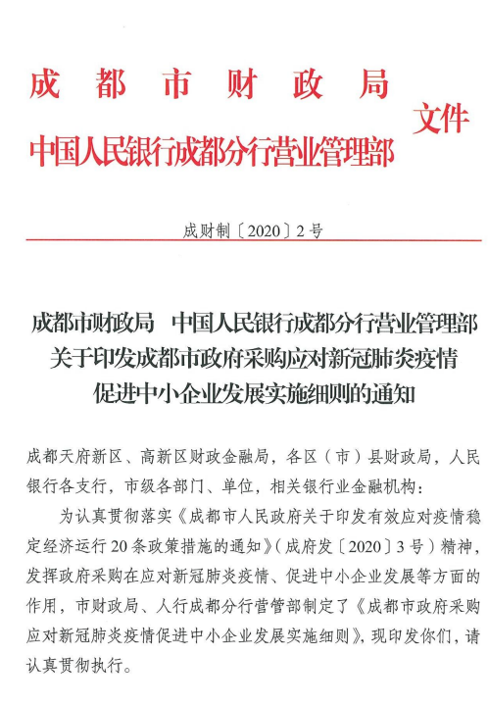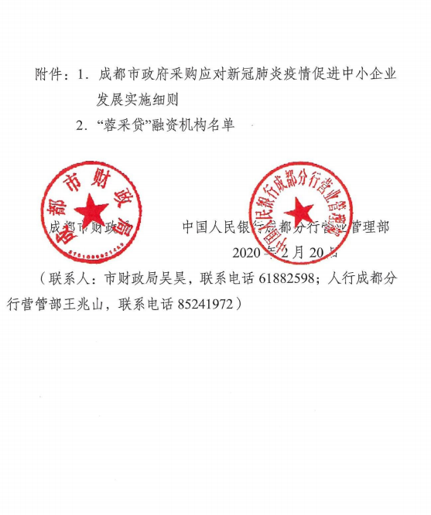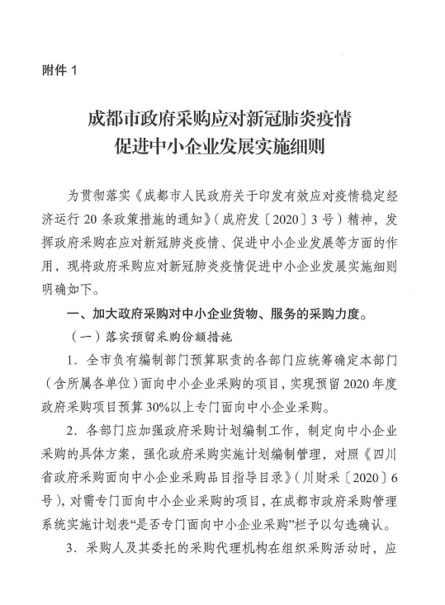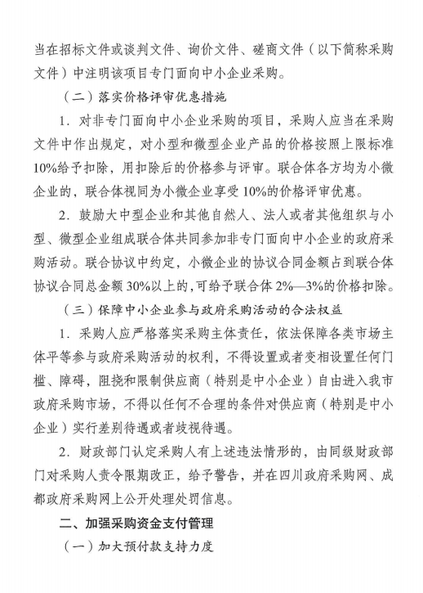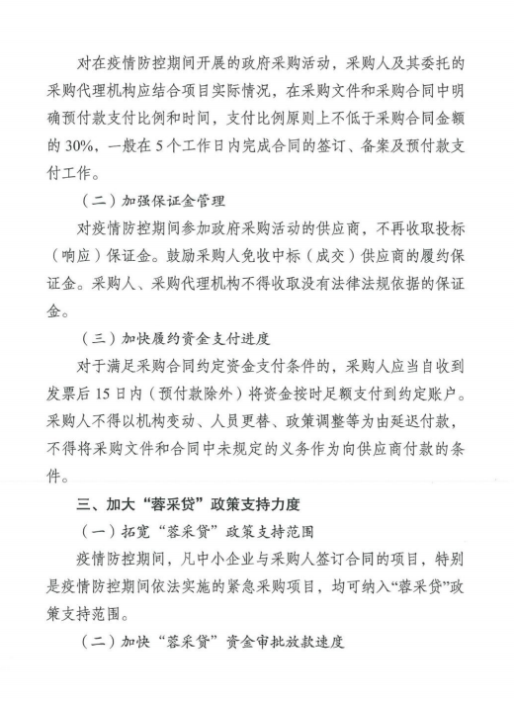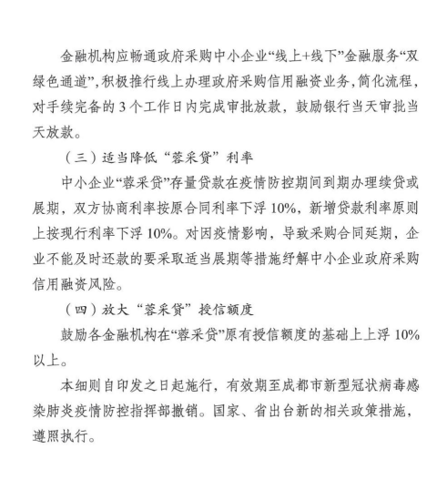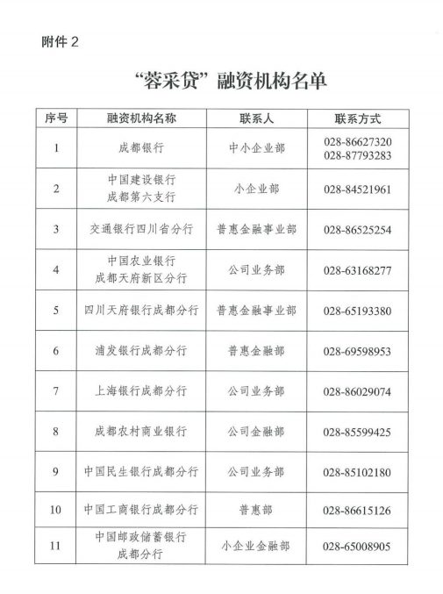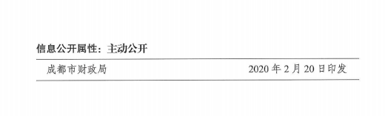

附件六：环保标志产品政府采购品目清单
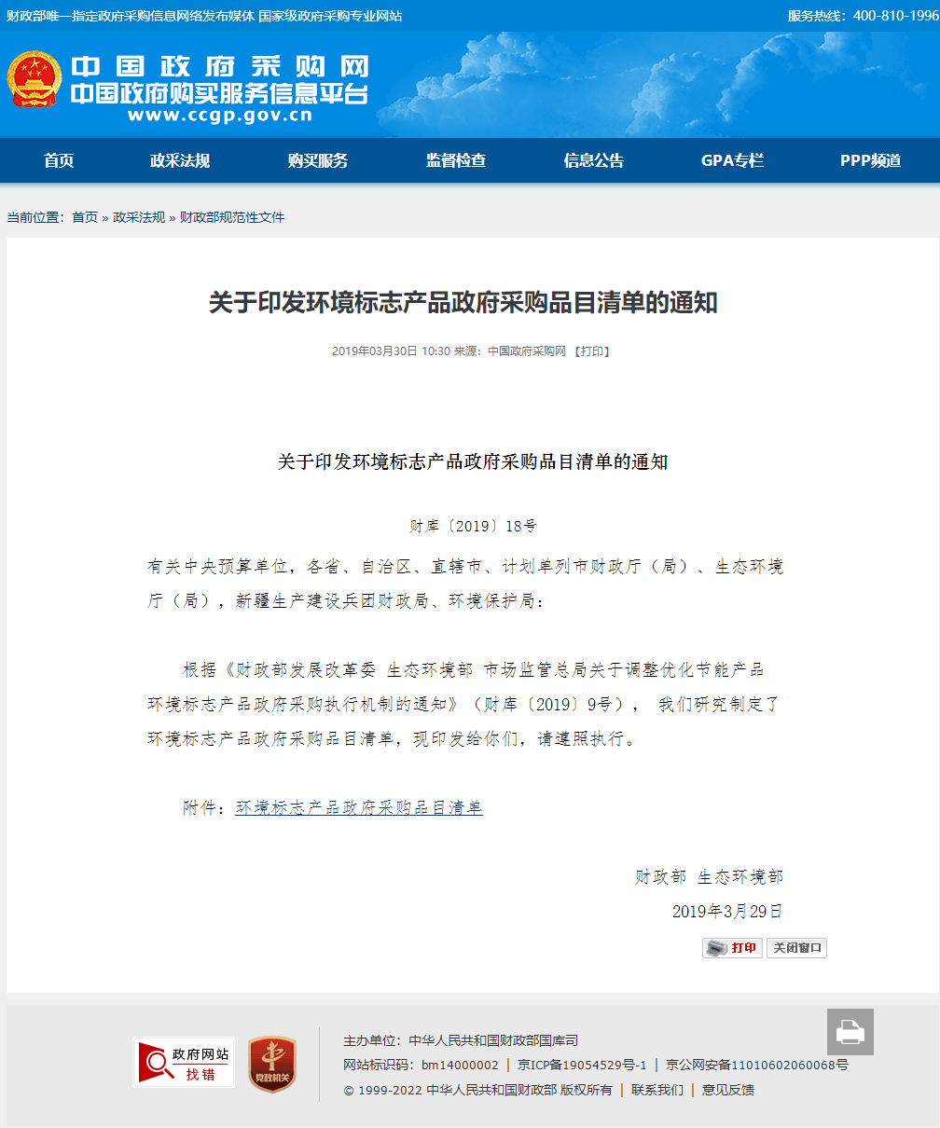

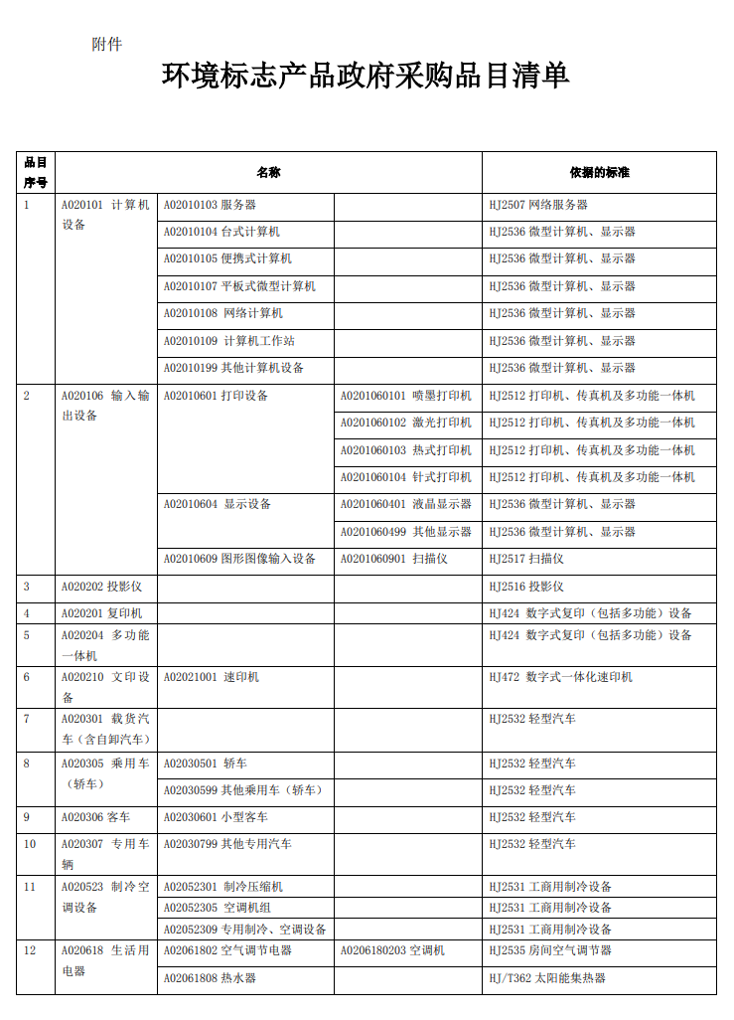
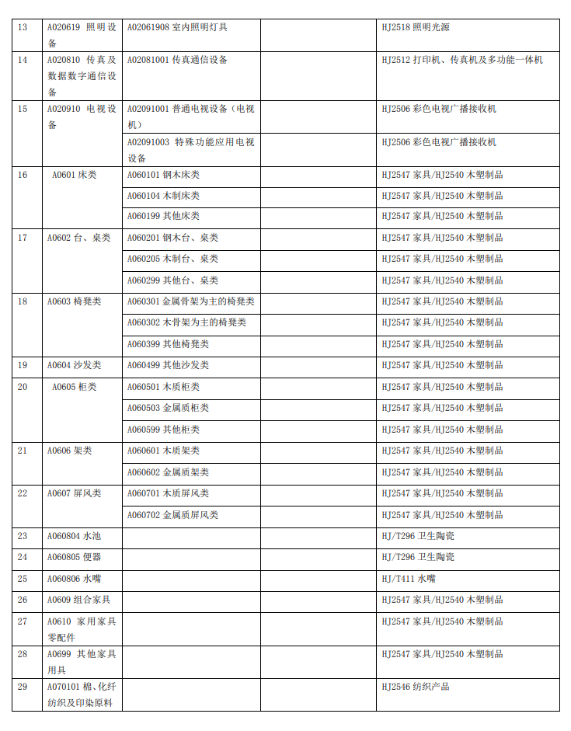
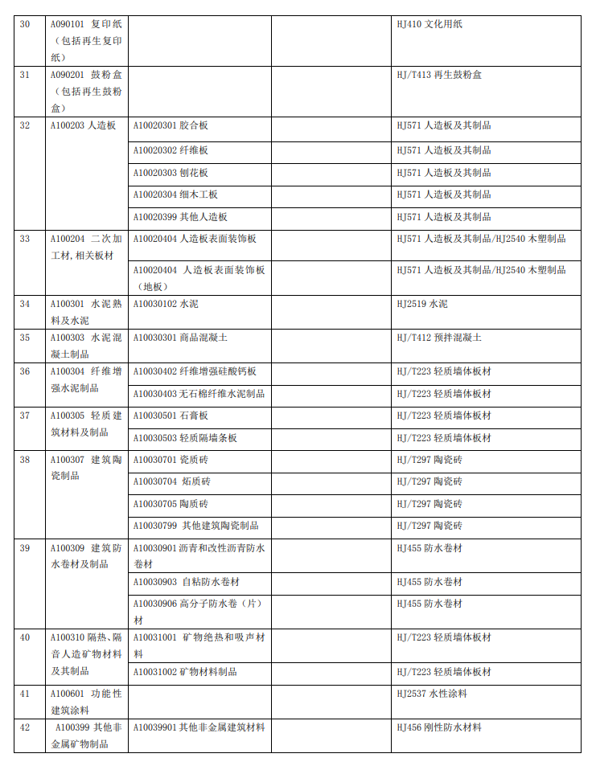
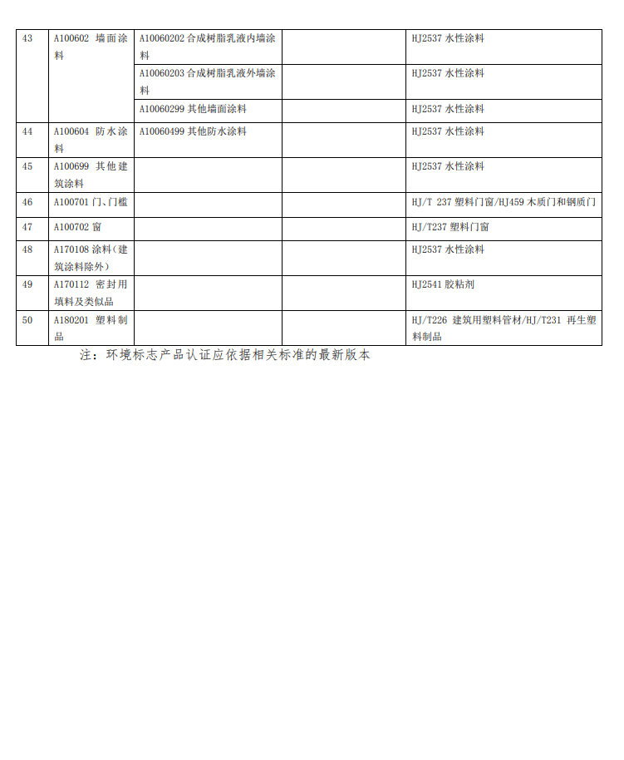

附件七：节能产品政府采购品目清单
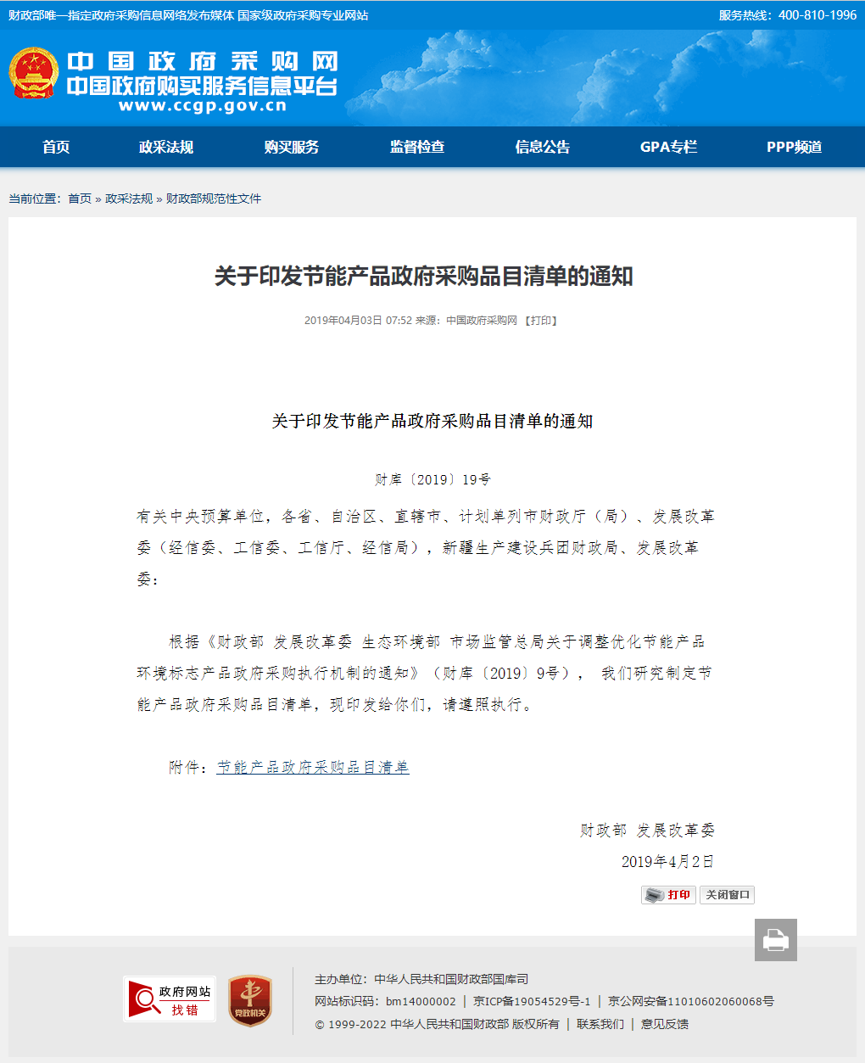

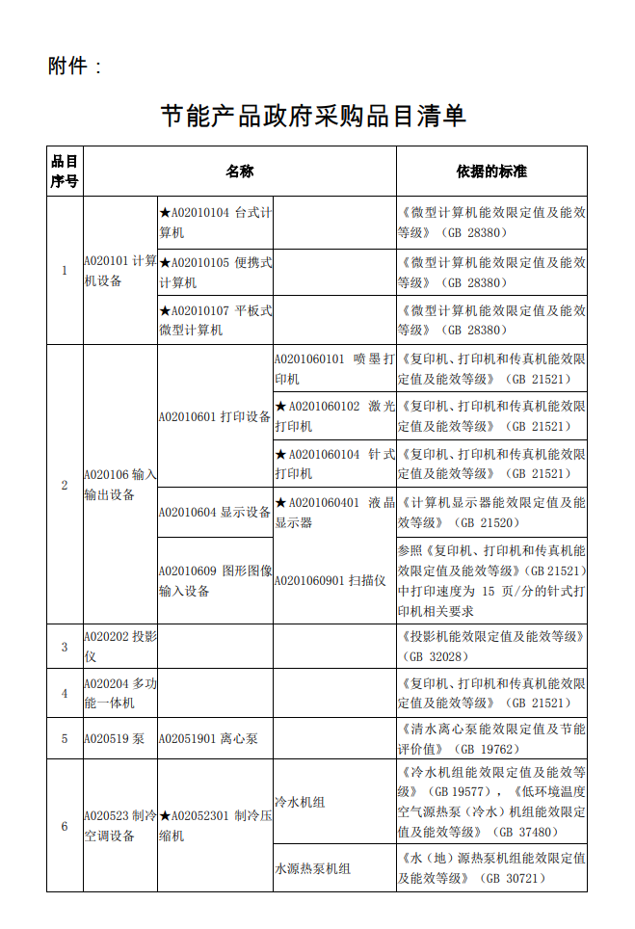
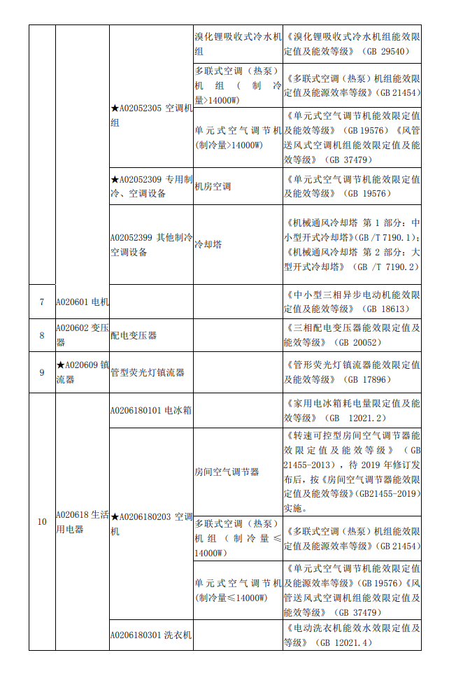
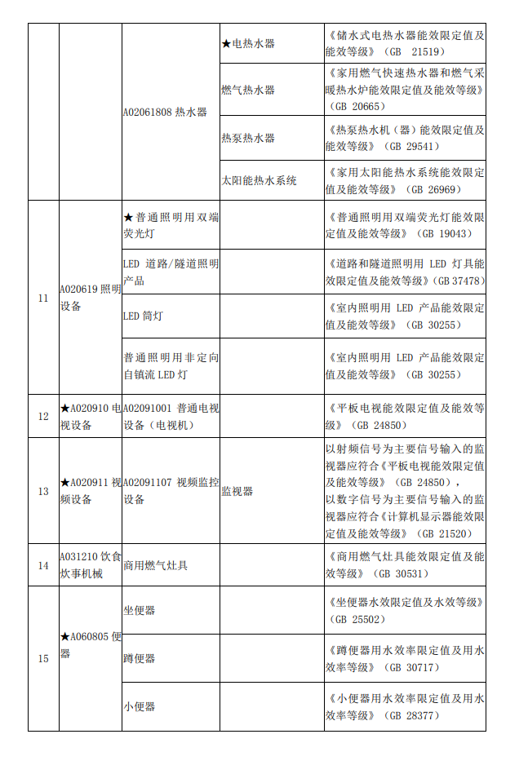
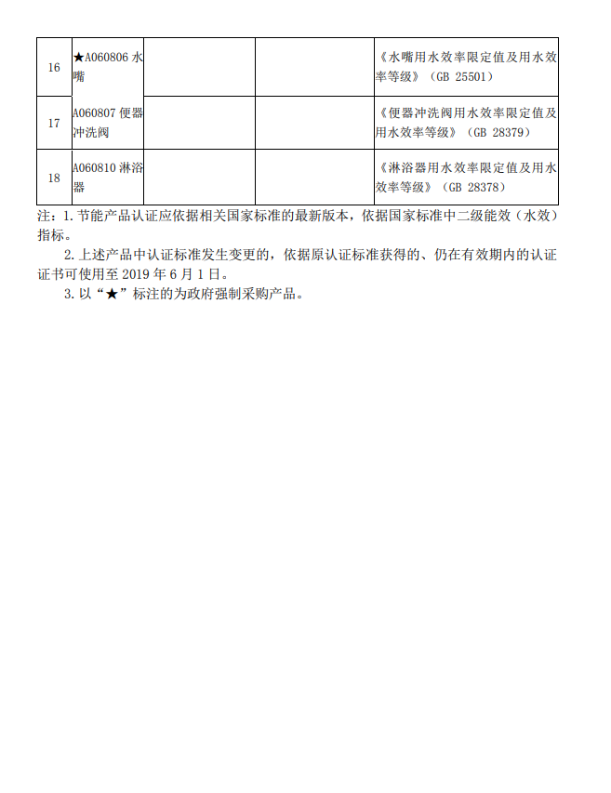

附件八：质疑函和投诉书范本

质疑函范本
一、质疑供应商基本信息
质疑供应商：
地址： 邮编：
联系人： 联系电话：
授权代表：
联系电话：
地址： 邮编：
二、质疑项目基本情况
质疑项目的名称：
质疑项目的编号： 包号：
采购人名称：
采购文件获取日期：
三、质疑事项具体内容
质疑事项1：
事实依据：

法律依据：

质疑事项2
……
四、与质疑事项相关的质疑请求
请求：
签字(签章)： 公章：
日期：

质疑函制作说明：
1.供应商提出质疑时，应提交质疑函和必要的证明材料。
2.质疑供应商若委托代理人进行质疑的，质疑函应按要求列明“授权代表”的有关内容，并在附件中提交由质疑供应商签署的授权委托书。授权委托书应载明代理人的姓名或者名称、代理事项、具体权限、期限和相关事项。
3.质疑供应商若对项目的某一分包进行质疑，质疑函中应列明具体分包号。
4.质疑函的质疑事项应具体、明确，并有必要的事实依据和法律依据。
5.质疑函的质疑请求应与质疑事项相关。
6.质疑供应商为自然人的，质疑函应由本人签字；质疑供应商为法人或者其他组织的，质疑函应由法定代表人、主要负责人，或者其授权代表签字或者盖章，并加盖公章。

投诉书范本
一、投诉相关主体基本情况
投诉人：
地 址： 邮编：
法定代表人/主要负责人：
联系电话：
授权代表： 联系电话：
地 址： 邮编：
被投诉人1：
地 址： 邮编：
联系人： 联系电话：
被投诉人2
……
相关供应商：
地 址： 邮编：
联系人： 联系电话：
二、投诉项目基本情况
采购项目名称：
采购项目编号： 包号：
采购人名称：
代理机构名称：
采购文件公告：是/否 公告期限：
采购结果公告：是/否 公告期限：
三、质疑基本情况
投诉人于 年 月 日,向 提出质疑，质疑事项为：
采购人/代理机构于 年 月 日,就质疑事项作出了答复/没有在法定期限内作出答复。
四、投诉事项具体内容
投诉事项 1：
事实依据：

法律依据：

投诉事项2
……
五、与投诉事项相关的投诉请求
请求：

签字(签章)： 公章：
日期：

投诉书制作说明：
1.投诉人提起投诉时，应当提交投诉书和必要的证明材料，并按照被投诉人和与投诉事项有关的供应商数量提供投诉书副本。
2.投诉人若委托代理人进行投诉的，投诉书应按照要求列明“授权代表”的有关内容，并在附件中提交由投诉人签署的授权委托书。授权委托书应当载明代理人的姓名或者名称、代理事项、具体权限、期限和相关事项。
3.投诉人若对项目的某一分包进行投诉，投诉书应列明具体分包号。
4.投诉书应简要列明质疑事项，质疑函、质疑答复等作为附件材料提供。
5.投诉书的投诉事项应具体、明确，并有必要的事实依据和法律依据。
6.投诉书的投诉请求应与投诉事项相关。
7.投诉人为自然人的，投诉书应当由本人签字；投诉人为法人或者其他组织的，投诉书应当由法定代表人、主要负责人，或者其授权代表签字或者盖章，并加盖公章。

